TRƯỜNG ĐẠI HỌC CẦN THƠ

**KHOA CÔNG NGHỆ THÔNG TIN & TRUYỀN THÔNG**



**NIÊN LUẬN**

**NGÀNH KỸ THUẬT PHẦN MỀM**

**Đề tài**

**WEBSITE DIỄN ĐÀN CÔNG NGHỆ**

**COVID FORUM**

**Sinh viên**

**Tô Vủ Phong B1605410**

**Nguyễn Việt Khoa B1605392**

**Thạch Trần Nhật Quang B1605413**

**Khóa: K42**

*Cần Thơ, 06/2020*

TRƯỜNG ĐẠI HỌC CẦN THƠ

**KHOA CÔNG NGHỆ THÔNG TIN & TRUYỀN THÔNG**

**BỘ MÔN CÔNG NGHỆ PHẦN MỀM**

**NIÊN LUẬN**

**NGÀNH KỸ THUẬT PHẦN MỀM**

**Đề tài**

**WEBSITE DIỄN ĐÀN CÔNG NGHỆ**

**COVID FORUM**

**Người hướng dẫn Sinh viên thực hiện**

**Ths. Võ Huỳnh Trâm**

**Tô Vủ Phong B1605410 K42**

**Nguyễn Việt Khoa B1605392 K42**

**Thạch Trần Nhật Quang B1605413 K42**

***Cần Thơ, 06/2020***

# LỜI CẢM ƠN

Học phần Niên luận ngành Kỹ thuật phần mềm là một trong những học phần quan trọng nhất trong quá trình học tập của mỗi sinh viên ngành Kỹ thuật phần mềm. Nó cung cấp cho chúng em những kiến thức, kỹ năng thực tế từ bước lên ý tưởng cho đến lúc hoàn thành một sản phẩm phần mềm. Đồng thời, học phần này còn rèn luyện cho chúng em khả năng làm việc nhóm, lập kế hoạch, phân chia công việc và biết cách viết một tài liệu báo cáo cho sản phẩm của mình. Đó là bước đệm quan trọng để chúng em có thể hoàn thành tốt luận văn tốt nghiệp, cũng như là hành trang để có thể áp dụng vào công việc trong tương lai.

Để hoàn thành đề tài này, đầu tiên, chúng em xin gửi lời cảm ơn chân thành đến Ban giám hiệu trường Đại học Cần Thơ vì đã tạo điều kiện về cơ sở vật chất với hệ thống phòng thực hành hiện đại, không gian học tập, làm việc thoáng mát và hệ thống thư viện đa dạng các loại sách, tài liệu thuận lợi cho việc tìm kiếm và học tập.

Chúng em xin chân thành cảm ơn các Thầy, Cô thuộc khoa Công nghệ thông tin và truyền thông đã tân tình giảng dạy, giúp đỡ chúng em trong quá trình học tập để giúp chúng em trang bị đầy đủ kiến thức để áp dụng vào đề tài.

Đặc biệt, chúng em xin gửi chân thành cảm ơn cô Võ Huỳnh Trâm đã giúp đỡ và đưa ra những lời khuyên quý giá trong suốt quá trình thực hiện niên luận. Nhờ sự hướng dẫn tận tình của cô mà chúng em được định hướng về quy trình làm việc, học cách quản lý tiến độ dự án để có thể hoàn thành đề tài đúng thời gian quy định. Bên cạnh đó, chúng em còn học được nhiều kiến thức chuyên ngành lẫn kỹ năng mềm để có thể tích lũy cho công việc sau này.

Trong suốt quá trình thực hiện đề tài, do hạn chế về mặt thời gian cũng như sự thiếu hụt về mặt kinh nghiệm thực tiễn nên không thể tránh khỏi một số thiếu sót. Chúng em rất mong được những ý kiến đóng góp của cô để có thể giúp đề tài hoàn chỉnh hơn.

Cuối cùng, em xin kính chúc sức khỏe quý thầy cô và mong quý thầy cô luôn luôn thành công và hạnh phúc trong cuộc sống.

Cần Thơ, ngày 1 tháng 6 năm 2020

Sinh viên thực hiện

**Tô Vủ Phong**

**Nguyễn Việt Khoa**

**Thạch Trần Nhật Quang**

LỜI CẢM ƠN 3

TÓM LƯỢT 11

PHẦN GIỚI THIỆU 12

Đặt vấn đề 12

Tóm tắt lịch sử giải quyết vấn đề 12

Mục tiêu đề tài 12

I. Đối tượng và phạm vi nghiên cứu 13

II. Nội dung nghiên cứu 13

III. Những đóng góp chính của đề tài 15

IV. Bố cục của niên luận 16

V. Bảng chú giải thuật ngữ và từ viết tắt 17

PHẦN NỘI DUNG 18

CHƯƠNG I. MÔ TẢ BÀI TOÁN 18

VI. Mô tả chi tiết bài toán 18

VII. Phân tích đánh giá các giải pháp 18

1. Ưu điểm của hệ thống: 18

2. Khuyết điểm của hệ thống: 19

3. Hướng phát triển 19

VIII. Tiếp cận giải quyết vấn đề, lựa chọn giải pháp 19

1. Mô tả tổng quan 19

1.1. Bối cảnh sản phẩm 19

1.2. Các chức năng của sản phẩm 20

1.3. Đặc điểm người sử dụng 20

1.4. Môi trường vận hành 21

1.5 Các ràng buộc thực thi và thiết kế 21

1.6 Các giả định và phụ thuộc 22

2. CÁC YÊU CẦU GIAO TIẾP BÊN NGOÀI 22

2.1. Giao diện người sử dụng 22

2.2. Giao tiếp phần cứng 22

2.3. Giao tiếp phần mềm 22

2.4. Giao tiếp truyền thông tin 22

3. CÁC TÍNH NĂNG CỦA HỆ THỐNG 22

3.1. Chức năng đăng ký tài khoản 24

3.1.1. Mô tả và mức ưu tiên 24

3.1.2. Tác nhân / Chuỗi đáp ứng 24

3.1.3. Các yêu cầu chức năng: 24

3.2. Chức năng xem bài viết 24

3.2.1. Mô tả và mức ưu tiên 24

3.2.2. Tác nhân / Chuỗi đáp ứng 24

3.2.3 Các yêu cầu chức năng: không có. 24

3.3. Chức năng tìm kiếm bài viết 24

3.3.1 Mô tả và mức ưu tiên 24

3.3.2. Tác nhân / Chuỗi đáp ứng 25

3.3.3. Các yêu cầu chức năng: 25

3.4. Chức năng định danh, xác thực tài khoản người dùng 25

3.4.1. Mô tả và mức ưu tiên 25

3.4.2 Tác nhân / Chuỗi đáp ứng 25

3.4.3 Các yêu cầu chức năng: 25

3.5. Chức năng tạo bài viết 26

3.5.1. Mô tả và mức ưu tiên 26

3.5.2 Tác nhân / Chuỗi đáp ứng 26

3.5.3. Các yêu cầu chức năng: 26

3.6. Chức năng xem trang cá nhân 26

3.6.1 Mô tả và mức ưu tiên 26

3.6.2 Tác nhân / Chuỗi đáp ứng 26

3.6.3 Các yêu cầu chức năng: 26

3.7. Chức năng chỉnh sửa trang cá nhân 26

3.7.1 Mô tả và mức ưu tiên 26

3.7.2 Tác nhân / Chuỗi đáp ứng 27

3.7.3 Các yêu cầu chức năng 27

3.8. Chức năng xoá bài viết cá nhân 27

3.8.1. Mô tả và mức ưu tiên 27

3.8.2.Tác nhân / Chuỗi đáp ứng 27

3.8.3. Các yêu cầu chức năng 27

3.9. Chức năng thích bài viết 27

3.9.1. Mô tả và mức ưu tiên 27

3.2.2 Tác nhân / Chuỗi đáp ứng 27

3.9.3. Các yêu cầu chức năng 28

3.10. Chức năng bình luận bài viết 28

3.10.1. Mô tả và mức ưu tiên 28

3.10.2. Tác nhân / Chuỗi đáp ứng 28

3.10.3. Các yêu cầu chức năng 28

3.11. Chức năng sửa bình luận bài viết 28

3.11.1 Mô tả và mức ưu tiên 28

3.11.2. Tác nhân / Chuỗi đáp ứng 28

3.11.3. Các yêu cầu chức năng 29

3.12. Chức năng chia sẻ bài viết 29

3.12.1. Mô tả và mức ưu tiên 29

3.12.2. Tác nhân / Chuỗi đáp ứng 29

3.12.3. Các yêu cầu chức năng 29

3.13. Chức năng báo cáo bài viết 29

3.13.1 Mô tả và mức ưu tiên 29

3.13.2 Tác nhân / Chuỗi đáp ứng 29

3.13.3. Các yêu cầu chức năng 30

3.14. Chức năng xoá bài viết 30

3.14.1. Mô tả và mức ưu tiên 30

3.14.2. Tác nhân / Chuỗi đáp ứng 30

3.14.3. Các yêu cầu chức năng 30

3.15. Chức năng xoá bình luận 30

3.15.1. Mô tả và mức ưu tiên 30

3.15.2. Tác nhân / Chuỗi đáp ứng 30

3.15.3. Các yêu cầu chức năng 31

3.16. Chức năng khoá tài khoản người dùng 31

3.16.1 Mô tả và mức ưu tiên 31

3.16.1.Tác nhân / Chuỗi đáp ứng 31

3.16.3. Các yêu cầu chức năng 31

3.17. Chức năng quản lý tài khoản bị khoá 31

3.17.1. Mô tả và mức ưu tiên 31

3.17.2. Tác nhân / Chuỗi đáp ứng 31

3.17.3. Các yêu cầu chức năng 32

3.18. Chức năng khoá bình luận bài viết 32

3.18.1. Mô tả và mức ưu tiên 32

3.18.2. Tác nhân / Chuỗi đáp ứng 32

3.18.3. Các yêu cầu chức năng 32

3.19. Chức năng quản lý tài khoản 32

3.19.1. Mô tả và mức ưu tiên 32

3.19.2 Tác nhân / Chuỗi đáp ứng 32

3.19.3. Các yêu cầu chức năng 33

4. CÁC YÊU CẦU PHI CHỨC NĂNG 33

4.1. Yêu cầu thực thi 33

4.2. Yêu cầu an toàn 33

4.3. Yêu cầu bảo mật 33

4.4. Các đặc điểm chất lượng phần mềm 34

4.5. Các quy tắc nghiệp vụ 34

CHƯƠNG II. THIẾT KẾ VÀ CÀI ĐẶT GIẢI PHÁP 35

I. Tổng quan hệ thống 35

1. Tổng quan chức năng 35

1.1. Chức năng của người dùng khách 35

1.2. Chức năng của người dùng thông thường (đã đăng nhập) 35

1.3. Chức năng của quản trị trang web 35

II. Kiến trúc hệ thống 36

1. Thiết kế kiến trúc 36

2. Mô tả sự phân rã 37

3. Cơ sở thiết kế 37

III. Thiết kế dữ liệu 38

1. Mô tả dữ liệu 38

2. Từ điển dữ liệu 42

IV. Thiết kế theo chức năng 43

1. Đăng kí tài khoản 43

2. Đăng nhập hệ thống 44

3. Báo cáo bài viết 45

4. Xem bài viết 46

5. Xem bài tin tức 47

6. Chia sẻ bài viết 49

7. Tìm kiếm tin tức 50

8. Xem trang cá nhân: 51

9. Xem thông tin người dùng: 52

10. Chỉnh sửa trang cá nhân 52

11. Tạo bài viết 53

12. Thích bài viết 54

13. Bình luận bài viết 54

14. Xoá bài viết: 55

15. Chỉnh sửa bài viết: 55

16. Chỉnh sửa bình luận: 56

17. Xoá bình luận: 57

18. Xem thống kê 57

19. Quản lí tài khoản người dùng 58

20. Quản lí phòng chủ đề: 60

21. Quản lí báo cáo từ người dùng: 61

22. Quản lí bài viết 62

23. Quản lí bình luận trong bài viết. 62

24. Xoá bài viết 63

CHƯƠNG III. KIỂM THỬ VÀ ĐÁNH GIÁ 64

I. Mục tiêu kiểm thử 64

II. Tiêu chí kiểm thử thành công/thất bại 64

III. Môi trường kiểm thử 64

V. Quy trình kiểm thử 64

VI. Các trường hợp kiểm thử 64

1. Kiểm thử theo người dùng tự do 64

2. Người dùng thông thường 66

3. Người dùng Admin 68

PHẦN KẾT LUẬN 73

I. Kết quả đạt được 73

1. Về mặt kỹ thuật 73

2. Về mặt thực tiễn 73

3. Các điểm hạn chế 74

II. Hướng phát triển 74

TÀI LIỆU THAM KHẢO 75

PHỤ LỤC 76

1. Hướng dẫn truy cập 76

2. Hướng dẫn sử dụng 76

Hướng dẫn sử dụng trên website 76

Mục lục bảng

Bảng 1: Phân công công việc cho từng thành viên 13

Bảng 2: Tổ chức nhóm quản lý chất lượng phần mềm 15

Bảng 3: Tổ chức nhóm quản lý cấu hình 15

Bảng 4: Chú giải thuật ngữ và các từ viết tắt 17

Bảng 5: Đặc điểm người sử dụng 20

Bảng 6: User (Người dùng) 40

Bảng 7: Room (Phòng chủ đề) 40

Bảng 8: Posts (Bài đăng) 41

Bảng 9: News (Bài tin tức) 41

Bảng 10: Feed (Bảng tin) 41

Bảng 11: Likes (Lượt thích) 41

Bảng 12: Comments (Bình luận) 42

Bảng 13: Reports (Báo cáo) 42

Bảng 14: Từ điển dữ liệu 42

Bảng 15: Kiểm thử theo người dùng tự do 64

Bảng 16: Kiểm thử theo người dùng thành viên 66

Bảng 17: Kiểm thử theo người dùng quản trị 68

**Mục lục hình**

Hình 1. Sơ đồ Usecase 23

Hình 2. Kiến trúc hệ thống 36

Hình 3. Kiến trúc RESTful API 36

Hình 4. Sơ đồ mô tả sự phân rã 37

Hình 5. Sơ đồ lớp 38

Hình 6. Giao diện đăng kí tài khoản 43

Hình 7.Giao diện đăng nhập hệ thống 44

Hình 8. Giao diện nút báo cáo bài viết 45

Hình 9. Giao diện mô tả lí do báo cáo 45

Hình 10. Giao diện xem bài viết 46

Hình 11. Giao diện xem tin tức 47

Hình 12. Giao diện xem chi tiết bài tin tức 47

Hình 13. Giao diện xem chi tiết bài tin tức 48

Hình 14. Giao diện nút chia sẻ bài viết lên facebook 49

Hình 15. Giao diện hộp thoại chia sẻ lên facebook 49

Hình 16. Giao diện tìm kiếm tin tức 50

Hình 17. Giao diện xem trang cá nhân 51

Hình 18. Giao diện xem thông tin người dùng 52

Hình 19. Giao diện chỉnh sửa thông tin cá nhân 52

Hình 20. Giao diện tạo bài viết mới 53

Hình 21. Nút tạo bài viết mới 54

Hình 22. Giao diện nút thích bài viết 54

Hình 23. Giao diện khung bình luận 54

Hình 24. Giao diện xoá bài viết 55

Hình 25. Giao diện menu 56

Hình 26. Giao diện hộp thoại chỉnh sửa bài viết 56

Hình 27. Giao diện chỉnh sửa bình luận 57

Hình 28. Giao diện chỉnh sửa bình luận 57

Hình 29. Giao diện xem thống kê 58

Hình 30. Giao diện quản lí tài khoản người dùng 59

Hình 31. Tìm kiếm người dùng theo tên và email 59

Hình 32. Hộp thoại chọn thời gian mở khoá tài khoản 60

Hình 33. Giao diện quản lí phòng chủ đề 60

Hình 34. Giao diện quản lí báo cáo 61

Hình 35. Giao diện tắt/mở tính năng bình luận của bài viết 62

Hình 36. Giao diện xoá bình luận 62

Hình 37.Thông báo bài viết đã bị tắt tính năng bình luận 63

# TÓM LƯỢT

Ngày nay, với sự bùng nổ của cuộc cách mạng công nghiệp 4.0, con người ngày càng dành ngày càng nhiều thời gian của mình trên internet để phục vụ cho mục đích giải trí, nghiên cứu, học tập và tìm hiểu. Nhiều sản phẩm phần mềm được tạo ra để phục vụ nhu cầu này của con người và thực sự đem lại nhiều lợi ích tích cực cho người dùng.

Với sự đam mê công nghệ cùng với mong muốn tạo ra một cộng đồng nơi mà mọi người có thể chia sẻ kiến thức với nhau, đồng thời là nơi để các tín đồ công nghệ có thể cập nhật tin tức mới nhất về các sự kiện, các sản phẩm công nghệ ở khắp nơi trên thế giới. Do đó, dựa trên cơ sở kiến thức đã học được, nhóm chúng em quyết định xây dựng phần mềm “Website diễn đàn công nghệ Covid forum” dựa trên nền tảng web, để mọi người có thể dễ dàng truy cập thông bằng bất kỳ thiết bị nào thông qua mạng internet và một trình duyệt web bất kỳ.

Bên cạnh đó, với mong muốn đem lại trải nghiệm thân thiện cho người dùng, chúng em quyết định kết hợp mô hình mạng xã hội vốn rất quen thuộc với mọi người thông qua các ứng dụng như Facebook, Instagram,... vào trang web của mình. Ở đó, mọi người có thể tự do đăng các câu hỏi, bài viết và tin tức để mọi người có thể tương tác với nhau thông qua các tính năng thích, bình luận và chia sẻ. Đồng thời, người dùng cũng là người tạo ra một cộng đồng trong sạch khi họ có thể báo cáo những bài viết không phù hợp với quy định chung của cộng đồng.

Nowadays, with the outbreak of the fourth industrial revolution, people spend more and more time on the internet for entertainment, study, and research. Many software products are created to serve this human need and actually bring many positive benefits to the user.

With a passion for technology and a desire to create a community where people can share their knowledge, it is also a place for techies to keep up to date with the latest events, technology products all over the world. Therefore, based on the knowledge we have learned, our team decided to build a “Technology forum website” based on the web platform, so that everyone can easily access through any device with internet and any web browser.

Besides, with the desire to bring a user-friendly experience, we decided to combine the social networking model that is very familiar to everyone through applications such as Facebook, Instagram, etc. There, people are free to post questions, articles, and news so everyone can interact with each other through likes, comments, and sharing features. At the same time, users also create a clean community when they can report posts that do not conform to the general rules of the community.

# PHẦN GIỚI THIỆU

## Đặt vấn đề

Trong những năm gần đây, với sự phổ biến của internet, nhu cầu tìm kiếm tin tức của con người ngày càng lớn, yêu cầu của người dùng cũng ngày càng cao. Để đáp ứng nhu cầu đó, nhiều lập trình viên đã tạo ra nhiều sản phẩm website tin tức, diễn đàn thuộc nhiều lĩnh vực khác nhau, tuy nhiên diễn đàn dành cho lĩnh vực công nghệ chỉ chiếm số ít trong số các sản phẩm đó. Bên cạnh đó, nhiều trang tin công nghệ phổ biến hiện nay chỉ có thể dùng để xem tin tức hoặc dùng để hỏi đáp, mà không có nhiều trang tin kết hợp đầy đủ cả hai tính năng này. Ngoài ra, các website hiện tại cũng đã được tạo ra từ khá lâu, giao diện khá là cũ kỹ và khó sử dụng đem lại trải nghiệm không thực sự thân thiện với người dùng.

Đút kết từ tất cả các vấn đề trên, website diễn đàn công nghệ Covid-Forum được tạo ra để đáp ứng nhu cầu của người dùng. Website là một trang tin tức tổng hợp các lĩnh vực công nghệ, đồng thời cùng là một trang hỏi đáp để các thành viên có thể tương tác với nhau thông qua các tính năng thích, bình luận, chia sẻ. Đồng thời, website được thiết kế theo xu hướng mạng xã hội tương tự như Facebook, Instagram vốn đã quá quen thuộc với người dùng. Do đó, người dùng có thể dễ dàng thực hiện các tính năng có sẵn của hệ thống mà không cần nhiều sự hướng dẫn. Người dùng cũng có thể báo cáo những bài viết không hợp lệ, vi phạm nguyên tác chung để góp phần đem lại một cộng đồng công nghệ trong sạch với những nội dung có ý nghĩa.

## Tóm tắt lịch sử giải quyết vấn đề

* Trong khoa: hiện nay không có nhiều đề tài chuyên biệt về website diễn đàn công nghệ theo mô hình mạng xã hội, phần lớn là các đề tài chuyên về tin tức nhưng thuộc nhiều lĩnh vực khác nhau.
* Trong nước: vẫn có nhiều website diễn đàn công nghệ đang hoạt động như vozforum, techrum, vforum,.. nhưng giao diện khá cũ kỹ, khó sử dụng và không đầy đủ tính năng. Trang web hoàn thiện nhất hiện tại có đầy đủ phòng cập tin tức và hỏi đáp là trang tinhte.vn
* Ngoài nước: có các trang web phổ biến như TechSpot, iLounge, HardwareZone,… tuy nhiên chủ yếu là các trang tin cập nhật tin tức hoặc là diễn đàn đơn thuần.

## Mục tiêu đề tài

* Mục tiêu tổng quát: xây dựng một trang website diễn đàn công nghệ bao gồm cả tính năng xem tin tức và tính năng hỏi đáp có phân chia theo phòng chủ đề. Đồng thời, áp dụng mô hình mạng xã hội vào diễn đàn.
* Mục tiêu cụ thể:
  + Tiến hành xây dựng hệ thống với mô hình client-server tách rời.
  + Tìm hiểu thư viện ReactJs để áp dụng cho Front-end.
  + Tìm hiểu nền tảng NodeJs kết hợp sử dụng framework ExpressJs để áp dụng cho Back-end.
  + Tìm hiểu cách xây dựng kiến trúc RESTful API.
  + Áp dụng mô hình MVC để thiết kế hệ thống.
  + Cài đặt và tìm hiểu cách sử dụng một số thư viện bổ sung.
  + Tìm hiểu và thao tác với CSDL phi quan hệ MongoDB.
  + Thiết kế responsive cho trang web trên nhiều thiết bị.
  + Tiến hành kết nối với CSDL từ xa và dữ liệu đuợc lưu trữ trên đám mây.
* Từ đó xây dựng “Website diễn đàn công nghệ Covid-Forum” đáp ứng các yêu cầu sau:
  + Tạo bài viết, tin tức
  + Xem bài viết, tin tức
  + Xem hoạt động tài khoản
  + Tương tác với bài viết, tin tức (thích, bình luận, chia sẻ)
  + Báo cáo bài viết, tin tức, bình luận
  + Thống kê bài viết
  + Quản lý phòng chủ đề
  + Quản lý người dùng
  + Quản lý báo cáo

## Đối tượng và phạm vi nghiên cứu

* Đối tượng sử dụng:
  + Tất cả mọi người dùng có mong muốn cập nhật tin tức về các đề tài liên quan đến công nghệ.
  + Mọi người dùng có nhu cầu đặt câu hỏi, thắc mắc, thảo luận về các vấn đề công nghệ và các vấn đề có liên quan.
  + Mọi người dùng khác có thể tham gia thích, bình luận, chia sẻ, báo cáo trên bài đăng của người khác.
* Phạm vi nghiên cứu đề tài:
  + Mô hình client-server
  + Kiến trúc RESTful API
  + Mô hình MVC
  + Giao thức HTTP
* Về mặt lập trình:
  + Sử dụng ngôn ngữ Javascript để cài đặt ở phần Front-end với thư viện ReactJs
  + Sử dụng nền tảng NodeJs và framework ExpressJs để cài đặt phần Back-end
  + Sử dụng MongoDB để lưu trữ dữ liệu
* Về mặt hoạt động:
  + Đảm bảo client có thể giao tiếp với server
  + Đảm bảo kết nối với CSDL ổn định
  + Đảm bảo hệ thống được cài đặt đầy đủ các chức năng

## Nội dung nghiên cứu

Bảng 1: Phân công công việc cho từng thành viên

|  |  |  |
| --- | --- | --- |
| STT | Thành viên | Công việc thực hiện |
| 1 | Thạch Trần Nhật Quang | - Lập kế hoạch hoạt động nhóm.  - Lập kế hoạch phát triển website.  - Tham gia thiết kế CSDL.  - Tích hợp các thư viện vào hệ thống.  - Thiết kế và cài đặt giao diện đăng ký, đăng nhập.  - Thiết kế và cài đặt giao diện tạo và chỉnh sửa bài đăng.  - Viết tài liệu đặc tả.  - Viết tài liệu thiết kế hệ thống  - Viết tài liệu kiểm thử.  - Viết tài liệu các trường hợp kiểm thử.  - Tham gia kiểm thử hệ thống.  - Quản lý tài liệu.  - Kiểm tra tài liệu.  - Giám sát tiến độ dự án.  - Tổng hợp tài liệu báo cáo.  - Đề xuất các thay đổi, cải tiến nâng cao chất lượng hệ thống. |
| 2 | Tô Vủ Phong | - Lập kế hoạch phát triển website.  - Viết tài liệu đặc tả.  - Viết tài liệu thiết kế hệ thống.  - Kiểm tra tài liệu.  - Tham gia thiết kế CSDL.  - Tích hợp các thư viện vào hệ thống.  - Thiết kế và cài đặt giao diện phòng hỏi đáp và phòng tin tức, giao diện chi tiết tin tức.  - Thiết kế và cài đặt các chức năng cho admin.  - Cài đặt cấu hình server và thiết kế API.  - Thực hiện phân quyền và xác thực người dùng.  - Giám sát tiến độ dự án.  - Tham gia kiểm thử API.  - Đề xuất các thay đổi, cải tiến nâng cao chất lượng hệ thống. |

|  |  |  |
| --- | --- | --- |
| 3 | Nguyễn Việt Khoa | - Lập kế hoạch phát triển website.  - Viết tài liệu thiết kế chức năng.  - Viết tài liệu hướng dẫn sử dụng.  - Kiểm tra tài liệu.  - Tham gia thiết kế CSDL.  - Tích hợp các thư viện vào hệ thống.  - Thiết kế và cài đặt giao diện trang chủ, chọn phòng.  - Thiết kế và cài đặt giao diện trang thông tin cá nhân và trang hoạt động cá nhân.  - Giám sát tiến độ dự án.  - Tham gia kiểm thử giao diện.  - Đề xuất các thay đổi, cải tiến nâng cao chất lượng hệ thống. |

Bảng 2: Tổ chức nhóm quản lý chất lượng phần mềm

|  |  |  |
| --- | --- | --- |
| **STT** | **Thành viên** | **Công việc thực hiện** |
| 1 | Thạch Trần Nhật Quang | - Tham gia vào các hoạt động đảm bảo chất  lượng phần mềm.  - Thiết lập các tiêu chuẩn chất lượng.  - Tiến hành kiểm thử hệ thống.  - Xác định quy trình đánh giá chất lượng, các tiêu chuẩn về chất lượng phần mềm.  - Lập kế hoạch kiểm thử |
| 2 | Tô Vủ Phong | - Tham gia vào các hoạt động đảm bảo chất  lượng phần mềm.  - Đề xuất các thay đổi, cải tiến nâng cao chất  lượng phần mềm.  - Tiến hành kiểm thử Back-end.  - Theo dõi, xác nhận và báo cáo về các hoạt động  đảm bảo chất lượng.  - Rà soát đảm bảo các thành phần đáp ứng yêu cầu đặc tả |
| 3 | Nguyễn Việt Khoa | - Tham gia vào các hoạt động đảm bảo chất  lượng phần mềm.  - Đề xuất các thay đổi, cải tiến nâng cao chất  lượng phần mềm.  - Tiến hành kiểm thử Front-end.  - Theo dõi, xác nhận và báo cáo về các hoạt động  đảm bảo chất lượng.  - Rà soát đảm bảo các thành phần đáp ứng yêu cầu thiết kế. |

Bảng 3: Tổ chức nhóm quản lý cấu hình

|  |  |  |
| --- | --- | --- |
| **STT** | **Thành viên** | **Công việc thực hiện** |
| 1 | Thạch Trần Nhật Quang | Quản lý tài liệu, giám sát tiến trình thay đổi cấu hình, tham gia quản lý source code. |
| 2 | Tô Vủ Phong | Quản lý source code, lập kế hoạch quản lý cấu hình, định danh các phiên bản. |
| 3 | Nguyễn Việt Khoa | Quản lý sự thay đổi của phiên bản, giám sát tiến trình thay đổi cấu hình, tham gia quản lý source code. |

## Những đóng góp chính của đề tài

* **Đối với người sử dụng**
  + Xây dựng thành công hệ thống website thực hiện các chức năng:
    - Quản trị viên: xem thống kê, quản lý phòng chủ đề, quản lý người dùng, quản lý báo cáo, quản lý bài đăng, quản lý tin tức, bình luận của người dùng, v.v.
    - Người dùng thông thường: đăng bài viết, đăng tin tức, tương tác với bài viết, tin tức (thích, bình luận, chia sẻ), báo cáo vi phạm (bài viết, tin tức, bình luận), quản lý thông tin cá nhân, v.v.
    - Người dùng tự do (không có tài khoản): xem bài viết, tin tức theo các phòng, báo cáo vi phạm, xem thông tin tài khoản bất kỳ, v.v.
  + Xây dựng một website thực hiện đầy đủ các đã được đề ra theo như đặc tả.
  + Xây dựng giao điện tương đối đẹp và thân thiện với người dùng.
  + Thông tin mật khẩu người dùng được mã hóa cẩn thận trước khi lưu vào CSDL.
* **Đối với sinh viên**
  + Nâng cao kiến thức chuyên ngành đã được học và áp dụng vào dự án.
  + Cải thiện khả năng phân tích, thiết kế hệ thống đa người dùng.
  + Hiểu rõ hơn về các công nghệ lập trình như ReactJs, NodeJs, ExpressJs, MongoDB, kiến trúc RESTful API, v.v.
  + Nâng cao khả năng giải quyết vấn đề, khả năng làm việc nhóm và tư duy lập trình.

## Bố cục của niên luận

* **Phần giới thiệu**
  + Đặt vấn đề
  + Tóm tắt lịch sử giải quyết vấn đề
  + Mục tiêu đề tài
  + Đối tượng và phạm vi nghiên cứu đề tài
* **Phần nội dung**
  + **Chương I: Mô tả bài toán**
    - Mô tả chi tiết bài toán: giúp người đọc hiễu rõ các vấn đề trong bài toán, đặc điểm của sản phẩm và mục đích cần đạt được của đề tài.
    - Phân tích, đánh giá các vấn đề có liên quan đến bài toán.
    - Tiếp cận giải quyết vấn đề và lựa chọn giải pháp
  + **Chương II: Thiết kế và cài đặt giaỉ pháp**
    - Bao gồm thiết kế kiến trúc tổng thể của hệ thống, giải thích chức năng của từng thành phần trong hệ thống, giải thuật xử lý của hệ thống hoặc của một thành phần hệ thống, thiết kế CSDL.
    - Mô tả cách thức cài đặt thiết kế bằng một ngôn ngữ lập trình cụ thể.
  + **Chương III: Kiểm thử và đánh giá**
    - Mô tả mục tiêu kiểm thử, kịch bản kiểm thử và kết quả kiểm thử: có thể chạy được, chạy đúng, đạt các mục tiêu đề ra hay không.
* **Phần kết luận**
  + Kết quả đạt được.
  + Hướng phát triển.
* **Tài liệu tham khảo và các phụ lục**

## Bảng chú giải thuật ngữ và từ viết tắt

Bảng 4: Chú giải thuật ngữ và các từ viết tắt

|  |  |  |
| --- | --- | --- |
| **STT** | **Thuật ngữ/Từ viết tắt** | **Ý nghĩa** |
| 1 | CSDL | Cơ sỡ dữ liệu |
| 2 | Source code | Mã nguồn của dự án |
| 3 | RESTful API | Tiêu chuẩn thiết kế API cho ứng dụng web |
| 4 | Responsive | Phong cách thiết kế website phù hợp với tất cả thiết bị, độ phân giải màn hình |
| 5 | MVC | Mô hình thiết kế phân chia các thành phần Model, View, Controller thành các phần riêng biệt |
| 6 | Hash | Thuật toán băm dữ liệu thành một chuỗi không trùng nhau và không thể giải mã ngược |
| 7 | Admin | Quản trị viên |
| 8 | Icon | Biểu tượng |
| 9 | Popup | Hộp thoại |
| 10 | Wall | Trang hoạt động cá nhân |
| 11 | Profile | Trang thông tin cá nhân |

# PHẦN NỘI DUNG

# CHƯƠNG I. MÔ TẢ BÀI TOÁN

## Mô tả chi tiết bài toán

Website diễn đàn công nghệ Covid-Forum thực hiện những yêu cầu sau:

* Đối với người dùng tự do (chưa đăng ký tài khoản):
  + Tham gia các phòng chủ đề
  + Xem bài viết, hỏi đáp, thảo luận
  + Xem tin tức theo chủ đề
  + Chia sẻ bài viết, tin tức: chia sẻ bài viết lên mạng xã hội facebook.
  + Tìm kiếm tin tức: tìm kiếm tin tức dựa theo từ khóa xuất hiện trong tiêu đề hoặc nội dung của tin tức.
  + Xem thông tin hoạt động tài khoản người khác: xem các thông tin cơ bản và các bài viết gần đây của người dùng bất kỳ
  + Báo cáo bài viết, tin tức, bình luận: người dùng có thể báo cáo các vi phạm ngay cả khi không đăng nhập để giúp admin xử lý các nội dung vi phạm.
* Đối với người dùng thông thường (có đăng ký tài khoản):
  + Đăng bài viết, hỏi đáp, thảo luận
  + Đăng tin tức
  + Thích bài viết, tin tức
  + Bình luận trên bài viết, tin tức: cho phép tương tác với các bài viết, tin tức khác, đồng thời, có thể tùy chọn xóa bình luận cá nhân.
  + Quản lý thông tin cá nhân: cho phép thêm, chỉnh sửa thông tin cá nhân và mật khẩu tài khoản.
  + Quản lý bài viết, tin tức cá nhân: chỉnh sửa, xóa các bài viết cá nhân
* Đối với người dùng quản trị (được cấp tài khoản admin):
  + Xem các thông tin thống kê cơ bản: thống kê số lượng bài viết, tin tức, người dùng, báo cáo và số lượng bài viết phân chia theo phòng.
  + Quản lý các phòng chủ đề: cho phép tạo, ẩn và hiện các phòng chủ đề.
  + Quản lý người dùng: cho phép xem thông tin, khóa tài khoản và mở khóa tài khoản người dùng.
  + Quản lý các báo cáo từ người dùng: xem chi tiết báo cáo và có thể tùy chọn xóa bài vi phạm quy tắc chung của cộng đồng.
  + Quản lý các bài đăng, bình luận trên hệ thống: cho phép xóa bất kỳ bài đăng, tin tức, bình luận nào trên hệ thống.
* Đối với hệ thống:
  + Đảm bảo client có thể tương tác với server
  + Đảm bảo kết nối với CSDL ít bị gián đoạn
  + Đảm bảo bảo mật người dùng, mật khẩu được hash trước khi lưu vào CSDL
  + Đảm bảo giao diện hoạt động tốt trên các kích thước màn hình

## Phân tích đánh giá các giải pháp

### Ưu điểm của hệ thống:

* + Các tính năng khá dễ nhận biết và sử dụng do có sự tương đồng trong giao diện với một số trang mạng xã hội phổ biến hiện nay.
  + Cho phép chuyển trang mà không cần tải lại trang web, nâng cao trải nghiệm cho người dùng.
  + Giao diện linh động, hiển thị nhiều đề xuất truy cập nhanh đến các tính năng khác một cách nhanh chóng.
  + Bảo mật thông tin cho người dùng.
  + Hỗ trợ thống kê, nhiều chức năng quản lý cho admin.
  + Hoạt động tốt trên nhiều kích thước màn hình.
  + Giao diện hiện đại kết hợp nguyên tắc thiết kế Material Design.
  + Các tính năng tương tác với nhau khá tốt, dễ dàng cho người sử dụng.
  + Đảm bảo hiệu suất cao cho người dùng.

### Khuyết điểm của hệ thống:

* + Tốc độ truy cập trang web phụ thuộc lớn vào tốc độ mạng.
  + Chưa đáp ứng được một số chức năng nâng cao như các mạng xã hội chuyên nghiệp.
  + Chưa hỗ trợ đa ngôn ngữ.
  + Không thể hoạt động được nếu người dùng tắt Javascript trên trình duyệt.

### Hướng phát triển

* + Mở rộng chức năng cho website.
  + Cài đặt đa ngôn ngữ.
  + Cải thiện trải nghiệm người dùng tốt hơn nữa.
  + Nâng cao tính bảo mật
  + Cải thiện tốc độ tải trang

## Tiếp cận giải quyết vấn đề, lựa chọn giải pháp

### 1. Mô tả tổng quan

#### 1.1. Bối cảnh sản phẩm

* Trong thời kì công nghệ 4.0 bùng nổ không có gì quá bất ngờ khi mà ngành công nghệ thông tin luôn chiếm giữ một vị thế quan trọng. Cách mạng công nghiệp lần thứ 4 đang làm thay đổi không chỉ kinh tế mà cả về văn hóa, xã hội một cách toàn diện. Chúng ta đang sống trong sự thay đổi và vận hành liên tục của cách mạng lớn nhất thế giới, nó mang lại vô số lợi ích nhưng cũng nhiều rủi ro. Ngành CNTT là một ngành nòng cốt tham gia xuyên suốt trong cách mạng 4.0 lần này. Ngày nay, CNTT đã len lỏi vào từng ngóc ngách, hiện diện mọi lúc mọi nơi, ảnh hưởng sâu rộng đến mọi mặt đời sống xã hội. Cách mạng công nghiệp lần thứ 4 ngày càng khẳng định vai trò quan trọng của CNTT trong các lĩnh vực cốt lõi như y học, giáo dục, quản lý hành chính, an ninh quốc phòng, giải trí.
* Bạn đã là một IT chuyên nghiệp hóa, một sinh viên vừa bước vào ngưỡng cửa đại học hay đơn giản bạn là một người ham công nghệ, một game thủ,… thì chắc nhu cầu tiếp cận đến các công nghệ mới, cập nhật các tin tức mới về lĩnh vực công nghệ thông tin hay cần một địa chỉ đáng tin cậy để có thể hỏi đáp, chia sẻ kinh nghiệm giải quyết vấn gặp phải trong quá trình sử dụng các phần mềm, ứng dụng,… luôn là những nhu cầu thiết yếu.
* Nắm bắt những nhu cầu trên của người dùng, các diễn đàn công nghệ thông tin ra đời.Diễn đàn là nơi tập hợp, trao đổi, chia sẻ, giúp đỡ lẫn nhau trong những lĩnh vực công nghệ thông tin về các chủ đề như Windows, macOS, Android, iOS, lập trình,… Diễn đàn còn là nơi tâm sự, tán gẫu, tạo mối quan hệ… giữa các thành viên với nhau. Chỉ cần có một chiếc laptop hoặc smartphone có kết nổi internet, tất cả mọi người đều có thể tiếp cận, chia sẻ, bình luận, tìm kiếm sự giúp đỡ tại diễn đàn

#### 1.2. Các chức năng của sản phẩm

* Đăng kí tài khoản
* Xem bài viết, tin tức
* Chia sẻ bài viết, tin tức
* Tìm kiếm tin tức
* Xem trang hoạt động cá nhân (wall)
* Đăng nhập
* Đăng xuất
* Xem bài viết
* Xem trang thông tin cá nhân (profile)
* Chỉnh sửa thông tin cá nhân, mật khẩu
* Tạo bài viết, tin tức
* Sửa bài viết
* Xoá bài viết
* Thích bài viết
* Bình luận bài viết
* Báo cáo bài viết, tin tức, bình luận của người dùng
* Quản lý bài viết, khóa bình luận bài viết (yêu cầu quyền quản trị)
* Xem thống kê hệ thống (yêu cầu quyền quản trị)
* Tạo phòng chủ để (yêu cầu quyền quản trị)
* Ẩn/hiện phòng chủ đề (yêu cầu quyền quản trị)
* Xem danh sách tài khoản còn hoạt động và bị khóa (yêu cầu quyền quản trị)
* Khóa/mở khóa tài khoản người dùng (yêu cầu quyền quản trị)
* Quản lý báo cáo từ người dùng (yêu cầu quyền quản trị)
* Xóa bài viết, tin tức, bình luận bất kỳ (yêu cầu quyền quản trị)

#### 1.3. Đặc điểm người sử dụng

Bảng 5: Đặc điểm người sử dụng

|  |  |  |  |  |  |
| --- | --- | --- | --- | --- | --- |
| Nhóm người sử dụng | Đặc trưng | Các chức năng | Vài trò | Quyền hạn | Mức độ quan trọng |
| Admin | Là người có hiểu biết về mọi hoạt động của trang web. | * Đăng nhập hệ thống * Xoá bài viết * Xoá bình luận * Tắt bình luận bài viết * Khoá tài khoản | Người quản trị | Admin | Rất quan trọng |
| User | Là người dùng có đăng kí tài khoản trên hệ thống diễn đàn, có nhu cầu chia sẻ, bình luận, tư vấn, tìm kiếm sự giúp đỡ về lĩnh vực công nghệ thông tin. | * Đăng nhập hệ thống * Quản lý tài khoản * Xem, chỉnh sửa trang cá nhân * Tạo bài viết mới * Chỉnh sửa bài viết * Xoá bài viết * Thích bài viết * Bình luận bài viết * Chia sẻ bài viết lên facebook * Báo cáo bài viết | Người dùng | Thành viên | Quan trọng |
| Guest | Người dùng vãng lai, không có tài khoản trên hệ thống. Có nhu cầu tìm kiếm các vấn đề đã có sẵn trên diễn đàn, đọc các tin tức mới. | * Đăng kí tài khoản * Xem bài viết * Tìm kiếm | Người dùng | Người dùng khách | Quan trọng |

#### 1.4. Môi trường vận hành

* Máy chủ CSDL:
* Hệ điều hành: CentOS 6/7
* Cơ sở dữ liệu: MongoDB
* Serverside Language: Nodejs
* Client:
* Trình duyệt Chrome, Firefox, Safari, Edge,…
* Mạng wifi hoặc 3G/4G kết nổi ổn định.

#### 1.5 Các ràng buộc thực thi và thiết kế

* Thực thi:
* Server cần phải có băng thông đủ đáp ứng lưu lượng truy cập của người dùng và xử lí dữ liệu nhanh chóng, tránh tình trạng quá tải khi có nhiều người truy cập. Server cũng phải hoạt động ổn định, liên tục, không để ảnh hưởng đến người dùng.
* Máy chủ cơ sở dữ liệu phải được bảo mật tốt, tránh để lộ thông tin người dùng. Ngoài ra cũng phải đáp ứng đủ nhu cầu lưu trữ dữ liệu của người dùng.
* Client phải đảm bảo phản hồi nhanh, không tiêu hao nhiều tài nguyên của trình duyệt, máy khách.
* Thiết kế:
* Ngôn ngữ lập trình sử dụng: HTML, CSS, Javascript.
* Framework:
* Server: ExpressJS.
* Client: React.js.
* Giao diện đơn giản, thân thiện với người sử dụng, giảm số bước thao tác khi thực hiện một chức năng.
* Kích thước của CSDL đủ lớn để lưu trữ thông tin khi sử dụng.
* Client là một website có thể truy cập trên các trình duyệt phổ biến như Chrome, Edge, Firefox, Safari,…

#### 1.6 Các giả định và phụ thuộc

* Máy chủ có thể bị nhiễm virus làm hỏng dữ liệu.
* Máy chủ bị kẻ xấu xâm nhập đánh cắp dữ liệu người dùng.
* Phần cứng bị hỏng đột ngột.
* Nguồn điện không ổn định hoặc thiếu giải pháp cho nguồn điện dữ phòng.
* Đường truyền bị hỏng hoặc quá tải làm mất kết nối

### 2. CÁC YÊU CẦU GIAO TIẾP BÊN NGOÀI

#### 2.1. Giao diện người sử dụng

* Font chữ: Roboto .
* Button: Màu nền và màu chữ tùy vào ngữ cảnh, đơn sắc.
* Các hộp thoại xác nhận sử dụng Dialog .
* Các thành phần sử dụng giao diện: Trang chủ, trang đăng đăng kí tài khoản, trang đăng nhập hệ thống, trang thống kê dành cho admin, trang danh mục các phòng, trang danh sách các bài viết, trang chi tiết bài viết, trang tạo bài viết mới và chỉnh sửa bài viết, trang thông tin cá nhân, trang kết quả tìm kiếm.

#### 2.2. Giao tiếp phần cứng

* Máy chủ: tương tác thông qua chuột và bàn phím.
* Client: tương tác với trình duyệt trên thiết bị di động trên thiết bị di động hoặc tương tác bằng chuột và bàn phím với trình duyệt trên máy tính cá nhân.
* Các thiết bị hỗ trợ khác: Modem Wi-fi.
* Các dòng dữ liệu được tự động đồng bộ hóa giữa các máy trạm thông qua máy chủ.

#### 2.3. Giao tiếp phần mềm

* Sử dụng hệ cơ sở dữ liệu MongoDB.
* Hệ điều hành Linux (Server) và các trình duyệt web tại client.

#### 2.4. Giao tiếp truyền thông tin

* Sử dụng giao thức TCP/IP để truyền nhận dữ liệu giữa Server với Client.
* Client và Server giao tiếp với nhau qua chuẩn FTP và HTTP, sử dụng SSL để mã hoá dữ liệu gửi và nhận.

### 3. CÁC TÍNH NĂNG CỦA HỆ THỐNG

**Sơ đồ usecase của hệ thống:**

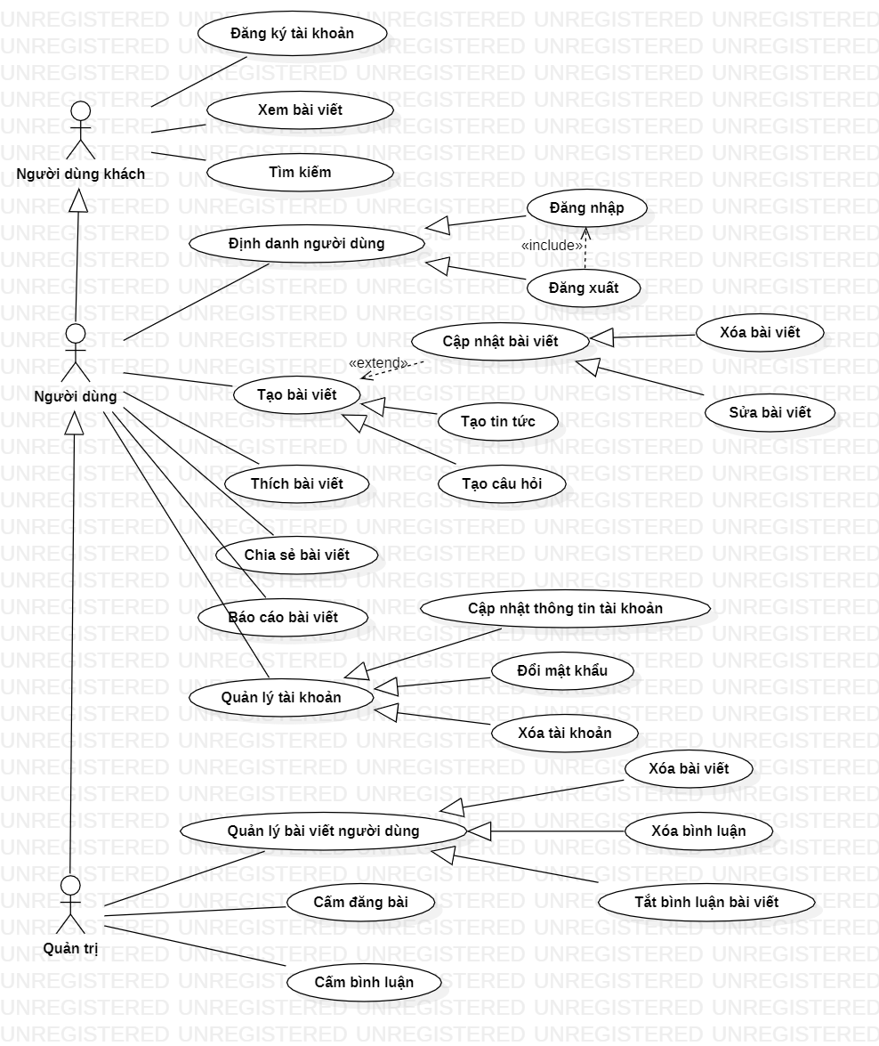

Hình 1. Sơ đồ Usecase

#### 3.1. Chức năng đăng ký tài khoản

##### 3.1.1. Mô tả và mức ưu tiên

* Mã chức năng: CN01
* Mô tả: Chức năng này cho phép người dùng khách đăng kí tài khoản để sử dụng hết các chức năng của.
* Mức ưu tiên: cao

##### 3.1.2. Tác nhân / Chuỗi đáp ứng

* Tác nhân: Người dùng khách.
* Điều kiện trước: website đang hoạt động.
* Luồng sự kiện chính:

1. Hệ thống hiển thị giao diện đăng ký tài khoản.
2. Người dùng bắt đầu nhập thông tin đăng ký.
3. Hệ thống kiểm tra tính hợp lệ và đầy đủ của thông tin người dung nhập vào. Nếu thông tin không hợp lệ: chuyển đến luồng phụ bước 1.
4. Hệ thống tiến hành lưu lại thông tin đăng ký của người dùng khách.
5. Hệ thống chuyển đến giao diện trang web cung cấp các chức năng mà người dùng có thể sử dụng khi đã đăng ký thành công.
6. Kết thúc sự kiện.

* Luồng sự kiện phụ:

1. Trùng thông tin dùng để đăng ký tài khoản: Hệ thống thông báo cho người dùng và yêu cầu nhập lại. Quay trở lại luồng chính bước 2.
2. Nhập không đầy đủ thông tin. Hệ thống thông báo cho người dùng và yêu cầu nhập lại. Quay trở lại luồng chính bước 2.

* Điều kiện sau: không có.

##### 3.1.3. Các yêu cầu chức năng:

* REQ-1: Tài khoản được đăng ký thành công ngay lập tức, người dùng có thể sử dụng các chức năng của website ngay sau khi đăng ký thành công.

#### 3.2. Chức năng xem bài viết

##### 3.2.1. Mô tả và mức ưu tiên

* Mã chức năng: CN02
* Mô tả: Chức năng này cho phép người dung xem các bài viết đã được đăng tải lên trang web.
* Mức ưu tiên: cao

##### 3.2.2. Tác nhân / Chuỗi đáp ứng

* Tác nhân: Người dùng khách, người dùng đã có tài khoản, quản trị trang web.
* Điều kiện trước: website đang hoạt động.
* Luồng sự kiện chính:

1. Hệ thống hiển thị các bài viết lên giao diện.

2. Kết thúc sự kiện.

* Luồng sự kiện phụ (không có)
* Điều kiện sau: không có.

##### 3.2.3 Các yêu cầu chức năng: không có.

#### 3.3. Chức năng tìm kiếm bài viết

##### 3.3.1 Mô tả và mức ưu tiên

* Mã chức năng: CN03
* Mô tả: Chức năng này cho phép người dung tìm kiếm các bài viết đã được đăng tải lên trang web theo từ khóa nhập vào.
* Mức ưu tiên: trung bình

##### 3.3.2. Tác nhân / Chuỗi đáp ứng

* Tác nhân: Người dùng khách, người dùng đã có tài khoản, quản trị trang web.
* Điều kiện trước: website đang hoạt động.
* Luồng sự kiện chính:

1. Hệ thống hiển thị giao diện tìm kiếm để người dùng nhập từ khóa.
2. Hệ thống tiến hành tìm các bài viết có chứa từ khóa người dùng đã nhập. Sau đó hiển thị các bài viết đã lọc lên giao diện website.
3. Người dùng chọn một mục trong danh sách kết quả để xem chi tiết. Hệ thống chuyển đến luồng phụ 2.

* Luồng sự kiện phụ:
* Luồng phụ 1: Không tìm thấy kết quả tương ứng với từ khóa người dùng đã nhập

Hệ thống thông báo cho người dung không tìm thấy kết quả nào

Chuyển đến luồng chính bước 1.

* Luồng phụ 2:

Người dùng chọn 1 mục để xem chi tiết kết quả.

Hệ thống hiển thị bài viết người dùng đã chọn.

Điều kiện sau: không có.

##### 3.3.3. Các yêu cầu chức năng:

* REQ-1: Kết quả tìm kiếm được hiển thị ngay khi người dùng bấm tìm kiếm.

#### 3.4. Chức năng định danh, xác thực tài khoản người dùng

##### 3.4.1. Mô tả và mức ưu tiên

* Mã chức năng: CN04
* Mô tả: Chức năng này cho phép người dùng đăng nhập, đăng xuất tài khoản.
* Mức ưu tiên: cao

##### 3.4.2 Tác nhân / Chuỗi đáp ứng

* Tác nhân: người dùng đã có tài khoản, quản trị trang web.
* Điều kiện trước: website đang hoạt động, đã đăng ký tài khoản thành công, tài khoản không bị khóa.
* Luồng sự kiện chính:
* Đăng nhập:
  1. Click “Đăng nhập” trên giao diện website. Hệ thống sẽ chuyển đến trang đăng nhập.
  2. Người dùng điển thông tin gồm: tên tài khoản và mật khẩu.
  3. Click “Đăng nhập” để đăng nhập. Nếu sai tài khoản hoặc mật khẩu hệ thống sẽ hiển thị bảng thông báo lỗi.
* Đăng xuất:

1. Click “Đăng xuất” trên giao diện website. Hệ thống sẽ tự động đăng xuất tài khoản khỏi hệ thống.

* Điều kiện sau: không có.

##### 3.4.3 Các yêu cầu chức năng:

* REQ-1: Xác định đúng, chính xác người dùng đăng nhập, bảo mật mật khẩu, id người dùng
* REQ-2: Chỉ khi đúng chính xác các thông tin đăng nhập mới có thể thực hiện thành công chức năng.
* REQ-3: Sau khi đăng nhập mới xuất hiện chức năng đăng xuất.

#### 3.5. Chức năng tạo bài viết

##### 3.5.1. Mô tả và mức ưu tiên

* Mã chức năng: CN05
* Mô tả: Chức năng này cho phép người tạo một bài viết và đăng lên website
* Mức ưu tiên: cao

##### 3.5.2 Tác nhân / Chuỗi đáp ứng

* Tác nhân: người dùng đã có tài khoản, người dùng quản trị website.
* Điều kiện trước: website đang hoạt động, đã đăng nhập thành công và tài khoản không bị khóa.
* Luồng sự kiện chính:

1. Người dùng chọn “Tạo bài viết” trên giao diện website
2. Hệ thống hiển thị giao diện để người dùng tạo bài viết
3. Người dùng tiến hàng thêm các thành phần của bài viết
4. Người dùng chọn hoàn thành và nhấn vào nút “đăng bài viết”
5. Kết thúc sự kiện

* Luồng sự kiện phụ: không có.
* Điều kiện sau: không có.

##### 3.5.3. Các yêu cầu chức năng:

* REQ-1: Bài viết sau khi được tạo thành công sẽ hiển thị ngay lên giao diện người dùng, người dùng có thể xem và tương tác với bài viết

#### 3.6. Chức năng xem trang cá nhân

##### 3.6.1 Mô tả và mức ưu tiên

* Mã chức năng: CN06
* Mô tả: Người dùng có thể truy cập vào trang cá nhân của chính mình hoặc của người khác để xem thông tin cá nhân, xem trạng thái hoạt động, các bài đăng,...v.v
* Mức ưu tiên: trung bình

##### 3.6.2 Tác nhân / Chuỗi đáp ứng

* Tác nhân: Người dùng có tài khoản còn hoạt động trên hệ thống (chưa bị admin khoá)
* Điều kiện trước: Tài khoản người dùng đã đăng nhập thành công
* Luồng sự kiện chính:

1. Người dùng nhấn vào tên tài khoản hoặc avatar của người dùng
2. Website hiển thị trang cá nhân của người dùng

* Luồng sự kiện phụ: không có.
* Điều kiện sau: không có.

##### 3.6.3 Các yêu cầu chức năng:

* REQ-1: Trang cá nhân hiển thị các thông tin người dùng lên giao diện như tên tài khoản, thông tin cá nhân, các bài viết...

#### 3.7. Chức năng chỉnh sửa trang cá nhân

##### 3.7.1 Mô tả và mức ưu tiên

* Mã chức năng: CN07
* Mô tả: Người dùng có thể truy cập trang cá nhân để chỉnh sửa thông tin người dùng (Ví dụ: avatar, ngày sinh, địa điểm,...v.v)
* Mức ưu tiên: trung bình

##### 3.7.2 Tác nhân / Chuỗi đáp ứng

* Tác nhân: Người dùng có tài khoản còn hoạt động trên hệ thống (chưa bị admin khoá)
* Điều kiện trước: Tài khoản người dùng đã đăng nhập thành công
* Luồng sự kiện chính:

1. Người dùng truy cập vào trang cá nhân của mình
2. Người dùng nhấn chọn “Chỉnh sửa trang cá nhân”
3. Website hiển thị các ô input để người dùng nhập vào các thông tin mới
4. Người dùng xác nhận “Cập nhật”
5. Website hiển thị kết quả

* Luồng sự kiện phụ: không có.
* Điều kiện sau: không có.

##### 3.7.3 Các yêu cầu chức năng

* REQ-1: Thông tin cá nhân được thay đổi ngay lập tức.

#### 3.8. Chức năng xoá bài viết cá nhân

##### 3.8.1. Mô tả và mức ưu tiên

* Mã chức năng: CN08
* Mô tả: Người dùng có thể xoá bài viết của chính mình khi xảy ra sai sót
* Mức ưu tiên: cao

##### 3.8.2.Tác nhân / Chuỗi đáp ứng

* Tác nhân: Người dùng có tài khoản còn hoạt động trên hệ thống (chưa bị admin khoá)
* Điều kiện trước: Tài khoản người dùng đã đăng nhập thành công
* Luồng sự kiện chính:

1. Người dùng truy cập vào trang cá nhân của mình
2. Người dùng chọn xem “Bài viết cá nhân”
3. Người dùng nhấn chọn icon tuỳ chỉnh bài viết ở bài viết muốn xoá
4. Người dùng nhấn chọn “Xoá bài viết”
5. Website hiển thị thông báo xác nhận
6. Website hiển thị kết quả

* Luồng sự kiện phụ: không có.

##### 3.8.3. Các yêu cầu chức năng

* REQ-1: Bài viết đã bị xoá không còn hiển thị cả trên cá nhân và trên diễn đàn

#### 3.9. Chức năng thích bài viết

##### 3.9.1. Mô tả và mức ưu tiên

* Mã chức năng: CN09
* Mô tả: Người dùng có thể nhấn thích (like) bài viết nếu cảm thấy nội dung bài viết hữu ích, tích cực,...
* Mức ưu tiên: cao

##### 3.2.2 Tác nhân / Chuỗi đáp ứng

* Tác nhân: Người dùng có tài khoản còn hoạt động trên hệ thống (chưa bị admin khoá)
* Điều kiện trước: Tài khoản người dùng đã đăng nhập thành công
* Luồng sự kiện chính:

1. Người dùng truy cập vào một bài viết bất kì
2. Người dùng nhấn nút “Like” trên bài viết

* Luồng sự kiện phụ

1. Nếu người dùng chưa đăng nhập thì trang web sẽ hiển thị thông báo yêu cầu đăng nhập và bị chuyển hướng đến trang đăng nhập
2. Người dùng có thể nhấn “Like” thêm lần nửa để bỏ thích bài viết đã like

##### 3.9.3. Các yêu cầu chức năng

* REQ-1: Bài viết đã like bởi người dùng sẽ hiển thị icon được làm nổi bật khác với bình thường.

#### 3.10. Chức năng bình luận bài viết

##### 3.10.1. Mô tả và mức ưu tiên

* Mã chức năng: CN10
* Mô tả: Người dùng có thể để lại bình luận trên một bài viết, tin tức, hỏi - đáp,... bất kỳ trên hệ thống
* Mức ưu tiên: cao

##### 3.10.2. Tác nhân / Chuỗi đáp ứng

* Tác nhân: Người dùng có tài khoản còn hoạt động trên hệ thống (chưa bị admin khoá)
* Điều kiện trước: Tài khoản người dùng đã đăng nhập thành công
* Luồng sự kiện chính:

1. Người dùng truy cập vào một bài viết bất kì
2. Người dùng nhấn vào ô bình luận
3. Người dùng nhập nội dung bình luận
4. Người dùng nhấn chọn nút gửi hoặc nhấn nút Enter trên bàn phím

* Luồng sự kiện phụ

1. Người dùng nếu chưa đăng nhập mà muốn để lại bình luận thì sẽ bị trang web yêu cầu đăng nhập và chuyển hướng đến trang đăng nhập

* Điều kiện sau: không có.

##### 3.10.3. Các yêu cầu chức năng

* REQ-1: Bình luận của quản trị viên có dấu hiệu nhận biết khác biệt so với bình luận của người dùng thông thường
* REQ-2: Người dùng chưa đăng nhập có thể xem bình luận nhưng không thể để lại bình luận.

#### 3.11. Chức năng sửa bình luận bài viết

##### 3.11.1 Mô tả và mức ưu tiên

* Mã chức năng: CN11
* Mô tả: Người dùng có thể tuỳ ý chỉnh sửa bình luận của mình trong một bài đăng bất kỳ
* Mức ưu tiên: cao

##### 3.11.2. Tác nhân / Chuỗi đáp ứng

* Tác nhân: Người dùng có tài khoản còn hoạt động trên hệ thống (chưa bị admin khoá)
* Điều kiện trước: Tài khoản người dùng đã đăng nhập thành công
* Luồng sự kiện chính:

1. Người dùng truy cập vào một bài viết bất kì
2. Người dùng nhấn vào icon tuỳ chọn trên bình luận của chính mình
3. Người dùng chỉnh sửa nội dung bình luận trong ô bình luận
4. Người dùng nhấn chọn “OK” để thay đổi nội dung bình luận

* Luồng sự kiện phụ: không có.
* Điều kiện sau: không có.

##### 3.11.3. Các yêu cầu chức năng

* REQ-1: Nội dung bình luận cũ được hiển thị trong ô bình luận.

#### 3.12. Chức năng chia sẻ bài viết

##### 3.12.1. Mô tả và mức ưu tiên

* Mã chức năng: CN12
* Mô tả: Người dùng có thể chia sẻ (share) nội dung bài viết, tin tức về tài khoản Facebook cá nhân của mình
* Mức ưu tiên: cao

##### 3.12.2. Tác nhân / Chuỗi đáp ứng

* Tác nhân: Người dùng bất kỳ (kể cả chưa đăng nhập)
* Điều kiện trước: Người dùng có tài khoản Facebook cá nhân
* Luồng sự kiện chính:

1. Người dùng truy cập vào một bài viết bất kì
2. Người dùng nhấn chọn nút “Chia sẻ”
3. Website hiển thị hộp thoại đăng nhập Facebook
4. Website hiển thị hộp thoại tuỳ chỉnh thông tin chia sẻ của Facebook
5. Người dùng xác nhận chia sẻ bài viết
6. Website thông báo kết quả

* Luồng sự kiện phụ

1. Nếu tài khoản người dùng được tạo bằng tài khoản Facebook, hoặc người dùng đã đăng nhập Facebook từ trước đó thì bỏ qua bước này
2. Người dùng nhập các thông tin bổ sung (nếu có) vào hộp thoại:
3. Nội dung chia sẻ
4. Nơi hiển thị (bảng tin, story)
5. Gắn thẻ, check in, cảm xúc
6. Phạm vi hiển thị (công khai, chỉ mình tôi, giới hạn,...)

* Điều kiện sau: không có

##### 3.12.3. Các yêu cầu chức năng

* REQ-1: Bài viết sau đó hiển thị trên trang Facebook của người dùng.

#### 3.13. Chức năng báo cáo bài viết

##### 3.13.1 Mô tả và mức ưu tiên

* Mã chức năng: CN13
* Mô tả: Người dùng có thể báo cáo bài viết vi phạm nội quy, nội dung sai lệch, không phù hợp hoặc gây tranh cãi cho quản trị viên. Nhờ đó, quản trị viên có thể nhanh chóng thực hiện các động thái phù hợp với bài viết, hạn chế trường hợp bỏ sót.
* Mức ưu tiên: trung bình

##### 3.13.2 Tác nhân / Chuỗi đáp ứng

* Tác nhân: Người dùng bất kì
* Điều kiện trước: Không có
* Luồng sự kiện chính:

1. Người dùng truy cập vào một bài đăng bất kì
2. Người dùng nhấn chọn nút “Báo cáo”
3. Website hiển thị hộp thoại chi tiết báo cáo
4. Người dùng xác nhận báo cáo
5. Website hiển thị kết quả

* Luồng sự kiện phụ

1. Người dùng bổ sung thông tin cho báo cáo gồm:
2. Loại báo cáo (Vi phạm nội quy, spam, gây tranh cãi, từ ngữ không phù hợp,...) (Bắt buộc)
3. Thông tin bổ sung (Tuỳ chọn)

* Điều kiện sau: không có.

##### 3.13.3. Các yêu cầu chức năng

* REQ-1: Chi tiết báo cáo được gửi tới quản trị viên một cách nhanh nhất có thể.

#### 3.14. Chức năng xoá bài viết

##### 3.14.1. Mô tả và mức ưu tiên

* Mã chức năng: CN14
* Mô tả: Admin (quản trị viên) có thể xoá bài viết ở một nhóm chủ đề bất kì nếu bài viết không phù hợp, vi phạm nội quy hoặc trong một số trường hợp cần thiết (Ví dụ: đăng bài nhầm nhóm chủ đề, bài viết gây tranh cãi, ngôn từ không phù hợp,...v.v)
* Mức ưu tiên: cao

##### 3.14.2. Tác nhân / Chuỗi đáp ứng

* Tác nhân: Quản trị viên (Admin).
* Điều kiện trước: Quản trị viên (Admin) đã đăng nhập vào hệ thống.
* Xử lý:
* Luồng sự kiện chính

1. Admin truy cập vào một bài viết bất kì
2. Admin nhấn chọn icon tuỳ chọn bài viết
3. Admin nhấn chọn “xoá bài viết”
4. Website hiển thị thông báo xác nhận
5. Website hiển thị kết quả

* Luồng sự kiện phụ: không có
* Điều kiện sau: không có.

##### 3.14.3. Các yêu cầu chức năng

* REQ-1: Bài viết đã bị xoá không hiển thị trở lại trong bảng tin.

#### 3.15. Chức năng xoá bình luận

##### 3.15.1. Mô tả và mức ưu tiên

* Mã chức năng: CN15
* Mô tả: Admin (quản trị viên) có thể khoá tài khoản người dùng vi phạm điều khoản sử dụng hoặc có các hành động tiêu cực. Tài khoản có thể bị khoá trong một khoảng thời gian định trước hoặc vĩnh viễn
* Mức ưu tiên: trung bình

##### 3.15.2. Tác nhân / Chuỗi đáp ứng

* Tác nhân: Admin (quản trị viên) hoặc chủ nhân bình luận
* Điều kiện trước: Tài khoản người dùng đã đăng nhập thành công
* Xử lý:
* Luồng sự kiện chính:

1. Admin hoặc người dùng truy cập vào xem bài đăng
2. Admin hoặc người dùng nhấn chọn icon tuỳ chọn bên phải của bình luận
3. Nhấn chọn “Xoá”
4. Website hiển thị thông báo xác nhận
5. Website hiển thị kết quả

* Luồng sự kiện phụ: không có.
* Điều kiện sau: không có.

##### 3.15.3. Các yêu cầu chức năng

* REQ-1: Bình luận đã bị xoá không hiển thị trở lại trong khung bình luận

#### 3.16. Chức năng khoá tài khoản người dùng

##### 3.16.1 Mô tả và mức ưu tiên

* Mã chức năng: CN16
* Mô tả: Admin (quản trị viên) có thể khoá tài khoản người dùng vi phạm điều khoản sử dụng hoặc có các hành động tiêu cực. Tài khoản có thể bị khoá trong một khoảng thời gian định trước hoặc vĩnh viễn
* Mức ưu tiên: trung bình

##### 3.16.1.Tác nhân / Chuỗi đáp ứng

* Tác nhân: Admin (quản trị viên)
* Điều kiện trước: Tài khoản Admin đã đăng nhập thành công
* Xử lý:
* Luồng sự kiện chính:

1. Admin nhấn vào tên tài khoản hoặc avatar để truy cập trang thông tin tài khoản
2. Ở trang thông tin tài khoản, Admin nhấn chọn icon tuỳ chọn tài khoản
3. Admin nhấn chọn chức năng “Khoá tài khoản”
4. Website hiển thị hộp thoại tuỳ chọn thời gian khoá tài khoản
5. Website hiển thị thông báo xác nhận
6. Website hiển thị kết quả

* Luồng sự kiện phụ:

1. Admin có thể tuỳ chọn một trong hai hình thức khoá tài khoản:
2. Check chọn khoá có thời hạn, sau đó chọn thời gian lệnh khoá tài khoản hết hiệu lực
3. Check chọn khoá vô thời hạn (khoá vĩnh viễn)

##### 3.16.3. Các yêu cầu chức năng

* REQ-1: Người dùng bị khoá tài khoản sẽ không thể đăng nhập vào tài khoản của mình
* REQ-2: Hiển thị thông báo “Tài khoản của bạn đã bị khoá” và thời gian lệnh khoá hết hiệu lực cho người dùng

#### 3.17. Chức năng quản lý tài khoản bị khoá

##### 3.17.1. Mô tả và mức ưu tiên

* Mã chức năng: CN17
* Mô tả: Đối với tài khoản bị khoá, Admin (quản trị viên) có thể hiện thực hiện ân xá, mở khoá tài khoản đối với người dùng
* Mức ưu tiên: cao

##### 3.17.2. Tác nhân / Chuỗi đáp ứng

* Tác nhân: Admin (quản trị viên)
* Điều kiện trước: Tài khoản Admin đã đăng nhập thành công
* Luồng sự kiện chính:

1. Truy cập vào trang quản lý (dashboard) của admin
2. Admin nhấn chọn chức năng “Quản lý tài khoản bị khoá”
3. Website hiển thị danh sách tài khoản bị khoá
4. Admin nhấn chọn “Ân xá” tài khoản mong muốn
5. Website hiển thị thông báo xác nhận
6. Website hiển thị kết quả

* Luồng phụu: không có.
* Điểu kiện sau: Không có.

##### 3.17.3. Các yêu cầu chức năng

* REQ-1: Tài khoản sau khi được mở khoá có thể đăng nhập trở lại bình thường

#### 3.18. Chức năng khoá bình luận bài viết

##### 3.18.1. Mô tả và mức ưu tiên

* Mã chức năng: CN18
* Mô tả: Admin (quản trị viên) có thể khoá bình luận của một bài viết, mọi người không thể tham gia bình luân được nửa trong trường hợp cần thiết (Ví dụ: người dùng đăng bài viết vào nhầm nhóm chủ đề, nội dung bài viết không phù hợp, các bình luận gây tranh cãi hoặc nhại cảm, bài viết đã tìm ra câu trả lời thích hợp,...v.v)
* Mức ưu tiên: trung bình

##### 3.18.2. Tác nhân / Chuỗi đáp ứng

* Tác nhân: Admin (quản trị viên)
* Điều kiện trước: Tài khoản Admin đã đăng nhập thành công
* Xử lý:
* Luồng sự kiện chính

1. Quản trị viên vào xem bài viết ở một nhóm chủ đề bất kỳ nào đó
2. Quản trị viên nhần chọn icon tuỳ chọn bài viết
3. Quản trị viên nhấn chọn chức năng “Khoá bình luận”
4. Website hiển thị thông báo xác nhận
5. Website hiển thị kết quả

* Luồng sự kiện phụ: không có.
* Điều kiện sau: Không có

##### 3.18.3. Các yêu cầu chức năng

* REQ-1: Nút bình luận và thanh nhập bình luận biến mất, người dùng không thể thêm bình luận mới
* REQ-2: Hiển thị dòng thông báo “Quản trị viên đã khoá bình luận cho bài viết này”
* REQ-3: Bình luận trước khi bị xoá vẫn còn hiển thị

#### 3.19. Chức năng quản lý tài khoản

##### 3.19.1. Mô tả và mức ưu tiên

* Mã chức năng: CN19
* Mô tả: Người dùng (bao gồm cả quản trị viên) muốn thực hiện các thao tác quản lý tài khoản cá nhân như đổi mật khẩu, cập nhật thông tin…
* Mức ưu tiên: trung bình

##### 3.19.2 Tác nhân / Chuỗi đáp ứng

* Tác nhân: Quản trị viên, người dùng bình thường.
* Điều kiện trước: Tài khoản đã đăng nhập thành công
* Xử lý:
* Luồng sự kiện chính

1. Người dùng chọn quản lý tài khoản
2. Chọn chức năng cần thực hiện: đổi mật khẩu, cập nhật thông tin.
3. Chọn nút thực hiện.
4. Website hiển thị thông báo xác nhận
5. Kết thúc sự kiện.

* Luồng sự kiện phụ: không có.
* Điều kiện sau: Không có

##### 3.19.3. Các yêu cầu chức năng

* REQ-1: Các thay đổi cần được thực hiện và hiển thị cho người dùng thấy ngay lập tức.

### 4. CÁC YÊU CẦU PHI CHỨC NĂNG

#### 4.1. Yêu cầu thực thi

* Website phải hoạt động trong môi trường có kết nối mạng. Tốc độ download/upload tối thiểu 4 Mbps / 512 kbps, kết nối mang tính ổn định cao, ít bị mất kết nối trong quá trình sử dụng.
* Trình duyệt cần phải cho phép chạy Javafscript để trang web có thể hoạt động, ưu tiên sử dụng các trình duyệt hiện đại như: Google Chrome, Mozilla Fireforx, Safari,... hạn chế sử dụng trình duyệt Internet Explorer phiên bản 10 trở xuống.
* Máy tính đóng vai trò máy chủ REST service và máy chủ chứa cơ sở dữ liệu MongoDB phải đảm bảo thời gian sống > 96%, có thể hoạt động xuyên suốt trong thời gian dài.
* Thời gian phản hồi của máy chủ không quá 500ms, máy chủ có khả năng chịu tải ít nhất 1000 request đồng thời.
* Dữ liệu được đồng bộ với máy chủ, được cập nhật liên tục ít nhất 5s / 1 lần, đảm bảo tính chính xác cho dữ liệu.
* Phần mềm không bị xung đột với các phần mềm chống viruss cài sẵn trên máy client.

#### 4.2. Yêu cầu an toàn

* Máy chủ chứa CSDL cần phải hoạt động dựa trên giao thức HTTPS, kết nối Wifi của client cần phải được mã hoá bằng WPA2 để đảm bảo an toàn dữ liệu
* Các tác vụ liên quan đến cập nhật CSDL hoặc các thay dổi liên quan đến dữ liệu lưu trữ trên ổ cứng, phải được xác nhận của người dùng trước khi thực thi.
* Dữ liệu phải được sao lưu định kỳ và lưu trữ an toàn khi hệ thống đột ngột bị ngưng do sự cố mất điện hoặc hư hỏng thiết bị.
* Server cần có nguồn điện dự phòng trong trường hợp xảy ra sự cố để đảm bảo thời gian sống tối đa.

#### 4.3. Yêu cầu bảo mật

* Máy chủ cần được thiết lập tường lửa cũng như có các biện pháp phòng chống DDOS.
* Các chức năng được phân quyền theo các nhóm người dùng rõ ràng, người không có quyền thì không thể thực thi.
* Thông tin mật khẩu người dùng cần được mã hoá (SHA-512, bscypt, cộng với salt...) trước khi được lưu vào CSDL.

#### 4.4. Các đặc điểm chất lượng phần mềm

* Độ chính xác và độ tin cậy cao.
* Có thể thích ứng trên nhiều môi trường làm việc khác nhau (Windows, MacOS, Linux, Android, iOS,...)
* Có thể hoạt động tốt trên các phiên bản trình duyệt khác nhau (Google Chrome, Mozilla Firefox, Safari, trình duyệt diện thoại,...)
* Có thể dễ dàng kiểm thử các chức năng và kiểm thử giao diện.
* Dễ dàng bảo trì và nâng cấp khi hệ thống phát sinh các vấn đề mới.
* Phần mềm có giao diện dễ sử dụng, dễ học, dễ làm quen và thân thiện đối với người dùng.

#### 4.5. Các quy tắc nghiệp vụ

* Các nhóm người sử dụng chỉ có thể sử dụng các chức năng theo đúng nghiệp vụ của mình.
* Mỗi người sử dụng phải có tài khoản riêng để đăng nhập vào hệ thống bắt

đầu phiên làm việc, đăng xuất ra khỏi hệ thống để kết thúc phiên làm việc.

* Các bài đăng phải tuân thủ theo nội quy được đề ra của phần mềm, trong trường hợp vi phạm cần báo cáo với quản trị viên để xử lý thích hợp.
* Tài khoản admin có quyền hạn cao nhất nhưng không can thiệp quá sâu vào CSDL.

# CHƯƠNG II. THIẾT KẾ VÀ CÀI ĐẶT GIẢI PHÁP

## Tổng quan hệ thống

### 1. Tổng quan chức năng

#### 1.1. Chức năng của người dùng khách

* Đăng ký tài khoản.
* Xem bài viết, tin tức.
* Chia sẻ bài viết, tin tức.
* Tìm kiếm tin tức.
* Báo cáo bài viết, tin tức, bình luận.
* Xem trang hoạt động cá nhân của người khác.

#### 1.2. Chức năng của người dùng thông thường (đã đăng nhập)

Người dùng đã đăng nhập có tất cả tính năng của người dùng khách cùng với các chức năng sau:

* Đăng nhập hệ thống.
* Đăng xuất.
* Xem trang thông tin cá nhân.
* Chỉnh sửa thông tin cá nhân, mật khẩu.
* Tạo bài viết mới.
* Chỉnh sửa bài viết.
* Xoá bài viết.
* Thích bài viết.
* Bình luận bài viết.
* Quản lý bình luận cá nhân (chỉnh sửa, xóa).

#### Chức năng của quản trị trang web

Người dùng quản trị có tất cả tính năng của người dùng đã đăng nhập cùng với các chức năng:

* Xem thống kê
* Quản lý bài viết (xóa, khóa bình luận)
* Xóa bình luận người dùng
* Tạo phòng chủ đề
* Quản lý phòng chủ đề (ẩn phòng, hiện phòng)
* Xem danh sách tài khoản người dùng (bị khóa, không bị khóa)
* Khóa/mở khóa tài khoản người dùng
* Quản lý báo cáo từ người dùng (Xem chi tiết báo cáo, xóa báo cáo)

## Kiến trúc hệ thống

### Thiết kế kiến trúc

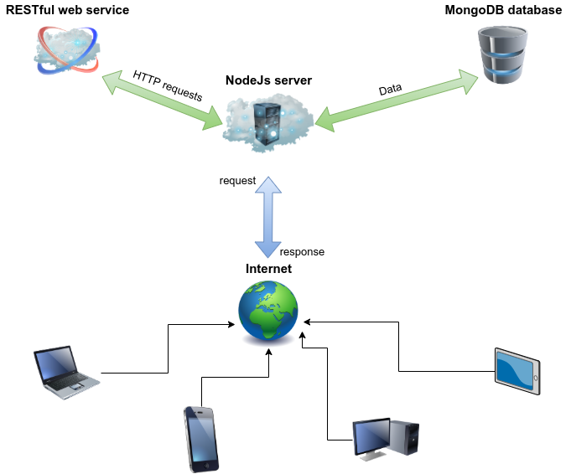

Hình 2. Kiến trúc hệ thống

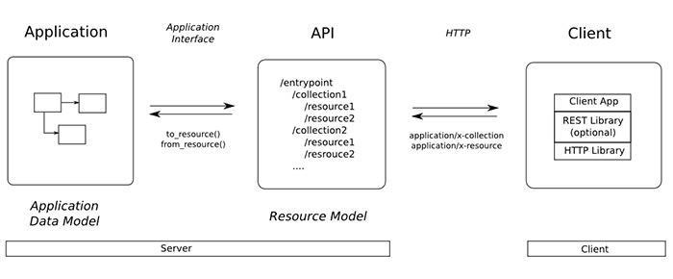

Hình 3. Kiến trúc RESTful API

### Mô tả sự phân rã

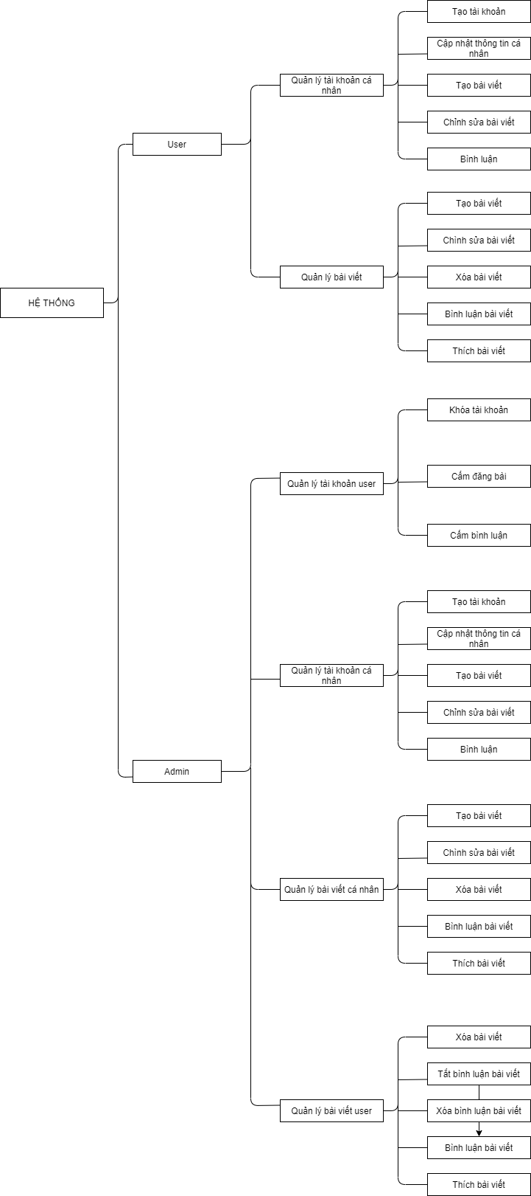

Hình 4. Sơ đồ mô tả sự phân rã

### Cơ sở thiết kế

* Mô hình Client-server là một mô hình thông dụng trong mạng máy tính bao gồm 2 thành phần chính là máy chủ server và máy khách client
* Ưu điểm:
* Truy cập dữ liệu từ xa.
* Dễ được người dùng chấp nhận.
* Cho phép người dùng chia se tài nguyên.
* Có thể mở rộng.
* Có thể chạy trên cấu hình phần cứng và phần mềm khác nhau.
* Nhược điểm là nảy sinh những vấn đề về an toàn và bảo mật thông tin trên mạng

## Thiết kế dữ liệu

### Mô tả dữ liệu

**Sơ đồ lớp:**

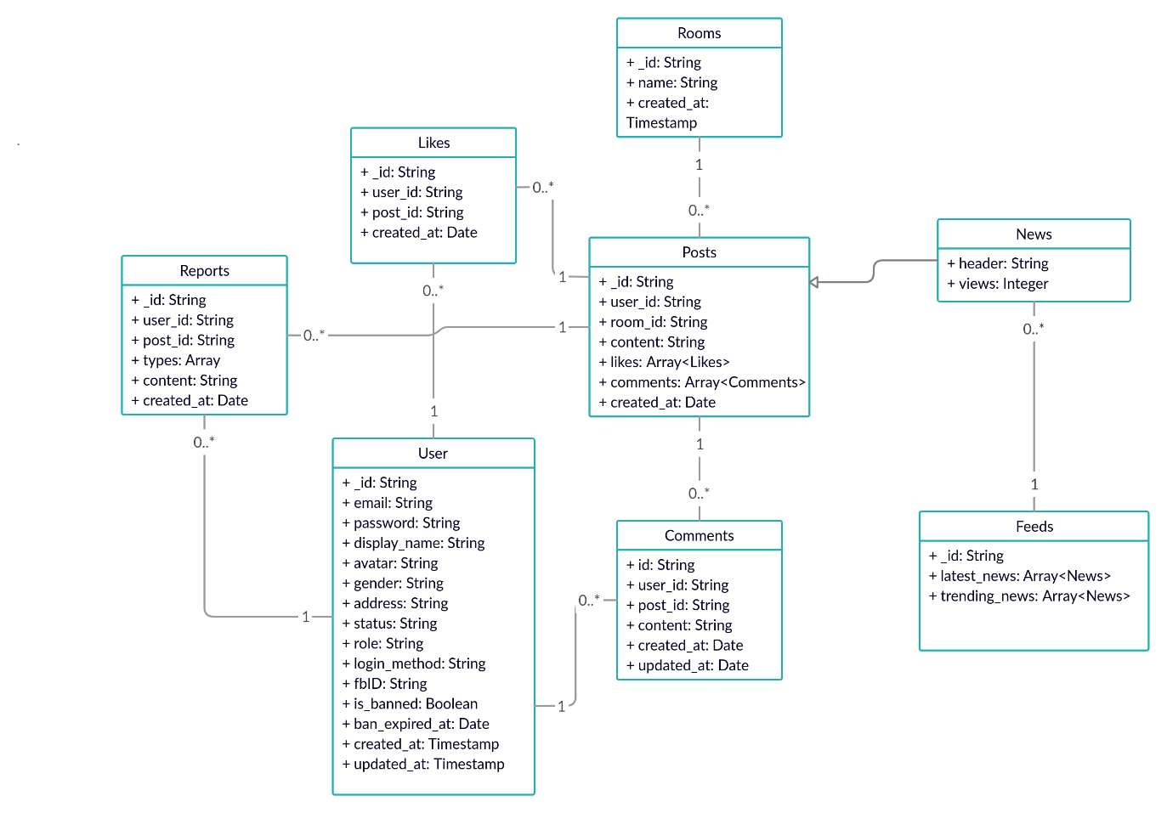

Hình 5. Sơ đồ lớp

**Mô tả:**

* **Users (người dùng):** Gồm các thông tin xác định cách thức đăng nhập (tài khoản cá nhân hoặc tài khoản Facebook), các thông tin cá nhân, chức vụ, tình trạng thài khoản,..v.v
* **Rooms (phòng):** Gồm tên phỏng và thời gian tạo, đại diện cho một nhóm các bài đăng có cùng chủ đề.
* **Posts (bài đăng):** Gồm các thông tin về bài đăng của người dùng, trạng thái bài đăng, các lượt thích, bình luận.
* **News (tin tức):** tương tự như post nhưng hiển thị ở phần tin tức và trang chủ, có hiển thị lượt tiêu đề và lượt xem.
* **Feeds (bản tin):** các tin tức mới nhất được hiển thị ở trang chủ, bao gồm cả những bài đăng thịnh hành.
* **Likes (lượt thích):** chứa thông tin về người dùng, bài đăng và thời gian của lượt thích.
* **Comments (bình luận):** chứa thông tin về bình luận của người dùng.
* **Report (báo cáo):** lưu trữ các bài viết bị báo cáo bởi người dùng do vi phạm nội quy, nội dung sai lệch để admin xử lý thích hợp.

**Chi tiết:**

Bảng 6: User (Người dùng)

|  |  |  |  |  |
| --- | --- | --- | --- | --- |
| **STT** | **Tên trường** | **Kiểu dữ liệu** | **Ghi chú** | **Mô tả** |
| 1 | _id | String | Khoá chính | Mã người dùng |
| 2 | email | String | Duy nhất | Email nguời dùngdùng |
| 3 | password | String |  | Mật khẩu đăng nhập |
| 4 | display_name | String | Duy nhất | Tên hiển thị |
| 5 | avatar | String |  | Ảnh đại diện |
| 6 | gender | String |  | Giới tính người dùngdùng |
| 7 | address | String |  | Địa chỉ người dùng |
| 8 | status | String |  | Trạng thái người dùngdùng |
| 9 | role | String | Not null | Chức vụ của người dùng (user hoặc admin) |
| 10 | login_method | String | Not null | Cách thức đăng nhập |
| 11 | fbID | String | Duy nhất | Facebook ID (nếu có) |
| 12 | is_banned | Boolean |  | Trạng thái tài khoản |
| 13 | ban_expired_at | Date |  | Thời gian hết hạn khoá TK (nếu có) |
| 14 | created_at | Timestamp |  | Thời gian tạo TK |
| 15 | updated_at | Timestamp |  | Thời gian cập nhật gần nhất |

Bảng 7: Room (Phòng chủ đề)

|  |  |  |  |  |
| --- | --- | --- | --- | --- |
| **STT** | **Tên trường** | **Kiểu dữ liệu** | **Ghi chú** | **Mô tả** |
| 1 | _id | String | Khoá chính | Mã phòng |
| 2 | name | String | Duy nhất | Tên phòng |
| 3 | created_at | Date |  | Thời gian tạo phòng |

Bảng 8: Posts (Bài đăng)

|  |  |  |  |  |
| --- | --- | --- | --- | --- |
| **STT** | **Tên trường** | **Kiểu dữ liệu** | **Ghi chú** | **Mô tả** |
| 1 | _id | String | Khoá chính | Mã bài đăng |
| 2 | user_id | String | Not null | ID người đăng bài |
| 3 | room_id | String | Not null | ID phòng |
| 4 | content | String |  | Nội dung bài đăng |
| 5 | likes | Array<Likes> |  | Thông tin lượt thích |
| 6 | comments | Array<Comments> |  | Thông tin bình luận |
| 7 | created_at | Timestamp |  | Thời gian tạo |

Bảng 9: News (Bài tin tức)

|  |  |  |  |  |
| --- | --- | --- | --- | --- |
| **STT** | **Tên trường** | **Kiểu dữ liệu** | **Ghi chú** | **Mô tả** |
| 1 | _id | String | Khoá chính | Mã tin tức |
| 2 | user_id | String | Not null | ID người đăng tin tức |
| 3 | room_id | String | Not null | ID phòng |
| 4 | content | String |  | Nội dung tin tức |
| 5 | likes | Array<Likes> |  | Thông tin lượt thích |
| 6 | comments | Array<Comments> |  | Thông tin bình luận |
| 7 | created_at | Timestamp |  | Thời gian tạo |
| 8 | header | String | Not null | Tiêu đề tin tức |
| 9 | views | Integer | >= 0 | Số lượt xem tin tức |

Bảng 10: Feed (Bảng tin)

|  |  |  |  |  |
| --- | --- | --- | --- | --- |
| **STT** | **Tên trường** | **Kiểu dữ liệu** | **Ghi chú** | **Mô tả** |
| 1 | _id | String | Khoá chính | Mã bản tin |
| 2 | lastest_news | Array<News> |  | Các bài đăng mới cập nhật |
| 3 | trending_news | Array<News> |  | Các bài đăng nổi bật |

Bảng 11: Likes (Lượt thích)

|  |  |  |  |  |
| --- | --- | --- | --- | --- |
| **STT** | **Tên trường** | **Kiểu dữ liệu** | **Ghi chú** | **Mô tả** |
| 1 | _id | String | Khoá chính | Mã lượt thích |
| 2 | user_id | String | Not null | Mã người dùng |
| 3 | post_id | String | Not null | Mã bài viết |
| 4 | created_at | Timestamp |  | Thời gian thích |

Bảng 12: Comments (Bình luận)

|  |  |  |  |  |
| --- | --- | --- | --- | --- |
| **STT** | **Tên trường** | **Kiểu dữ liệu** | **Ghi chú** | **Mô tả** |
| 1 | _id | String | Khoá chính | Mã bình luận |
| 2 | user_id | String | Not null | Mã người dùng |
| 3 | post_id | String | Not null | Mã bài viết |
| 4 | content | String | Not null | Nội dung bình luận |
| 5 | created_at | Timestamp |  | Thời gian bình luận |
| 6 | updated_at | Timestamp |  | Thời gian sửa đổi cuối |

Bảng 13: Reports (Báo cáo)

|  |  |  |  |  |
| --- | --- | --- | --- | --- |
| **STT** | **Tên trường** | **Kiểu dữ liệu** | **Ghi chú** | **Mô tả** |
| 1 | _id | String | Khoá chính | Mã báo cáo |
| 2 | user_id | String | Not null | Mã người dùng |
| 3 | post_id | String | Not null | Mã bài viết |
| 4 | types | Array |  | Loại hình báo cáo |
| 5 | content | String |  | Nội dung báo cáo |
| 6 | created_at | Timestamp |  | Thời gian tạo |

### 

### Từ điển dữ liệu

Bảng 14: Từ điển dữ liệu

|  |  |  |
| --- | --- | --- |
| **STT** | **Chức năng** | **Đối số** |
| 1 | Báo cáo bài viết | user_id, post_id, types, content |
| 2 | Bình luận bài viết | user_id, post_id, content |
| 3 | Chia sẻ bài viết | fb_access_token, user_id, content, url |
| 4 | Chỉnh sửa trang cá nhân | user_id, avatar, gender, birthday, address |
| 5 | Đăng ký | username, password, display_name, login_method, fbID (tuỳ chọn) |
| 6 | Đăng nhập | username, password, fbID (tuỳ chọn) |
| 7 | Đăng xuất | user_id |
| 8 | Like bài viết | user_id, post_id |
| 9 | Khoá tài khoản người dùng | user_id, banned_expired_at |
| 10 | Quản lý tài khoản | acc_type, user_id |
| 11 | Sửa bình luận | user_id, post_id, content |
| 12 | Tạo bài viết | user_id, header (tuỳ chọn), content |
| 13 | Tắt bình luận bài viết | post_id |
| 14 | Tìm kiếm bài viết | keyword |
| 15 | Xoá bài viết | post_id |
| 16 | Xem bài viết | post_id |
| 17 | Xem thông tin người dùng | user_id |
| 18 | Xoá bình luận | comment_id |

## Thiết kế theo chức năng

### 1. Đăng kí tài khoản

- Mục đích: Định danh người dùng và đăng nhập vào hệ thống

* Đối tượng người dùng: Guest (khách vãng lai)
* Giao diện:

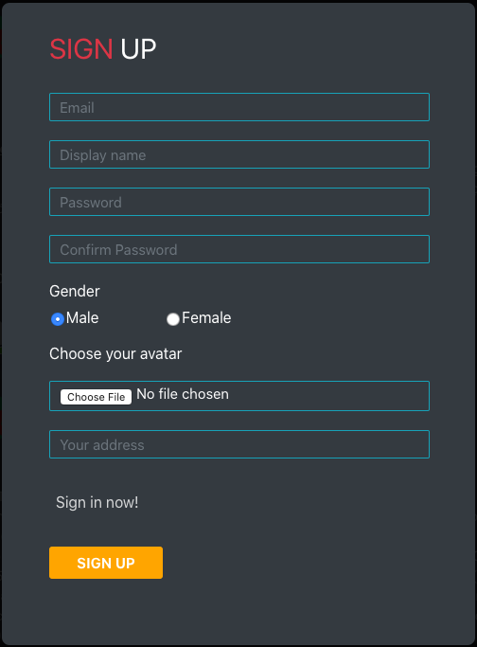

Hình 6. Giao diện đăng kí tài khoản

* Các thành phần trong giao diện

|  |  |  |  |
| --- | --- | --- | --- |
| STT | Loại điều khiển | Giá trị mặc định | Lưu ý |
| 1 | Textbox email | Null |  |
| 2 | Textbox username | Null |  |
| 3 | Textbox password | Null |  |
| 4 | Radio button gender “male” | Selected |  |
| 5 | Radio button “female” | Unselected |  |
| 6 | File Input “avatar” | Null |  |
| 7 | Button Sign in | Sign in |  |
| 8 | Button Sign up | Sign up |  |

* Cách xử lí:
* Trong giao diện chính người dùng chọn biểu tượng “user” trên thanh điều hướng (Navigation bar). Hệ thống sẽ hiển thị hộp thoại “Sign in”.
* Để đăng kí tài khoản mới người dùng chọn vào dòng “Register an account?”. Hệ thống sẽ hiển thị hộp thoại “Sign up”.
* Người dùng điền thông tin được yêu cầu vào form và nhấn Sign up.

### 2. Đăng nhập hệ thống

* Mục đích: Định danh người dùng và đăng nhập vào hệ thống
* Đối tượng người dùng: Guest (khách vãng lai)
* Giao diện:

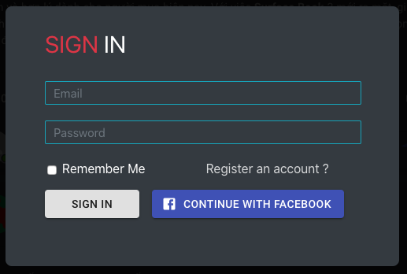

Hình 7.Giao diện đăng nhập hệ thống

* Các thành phần trong giao diện

|  |  |  |  |
| --- | --- | --- | --- |
| STT | Loại điều khiển | Giá trị mặc định | Lưu ý |
| 1 | Icon | Biểu tượng người dùng |  |
| 2 | Textbox username | Null |  |
| 3 | Textbox password | Null |  |
| 4 | Checkbox Remember me | Null |  |
| 5 | Button “Register” | Register |  |
| 6 | Button Sign in | Sign in |  |

* Cách xử lí:
* Trong giao diện chính người dùng chọn “Login”. Hệ thống sẽ hiển thị hộp thoại “Sign in”.
* Người dùng điền thông tin đăng nhập vào các textbox sau đó ấn vào Sign in.

### 3. Báo cáo bài viết

* Mục đích: Xác định các bài viết, bình luận không phù hợp quy định của diễn đàn.
* Đối tượng người dùng: Member (Thành viên)
* Giao diện:

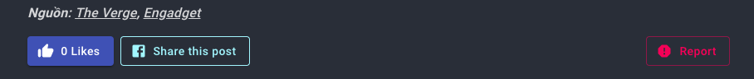

Hình 8. Giao diện nút báo cáo bài viết

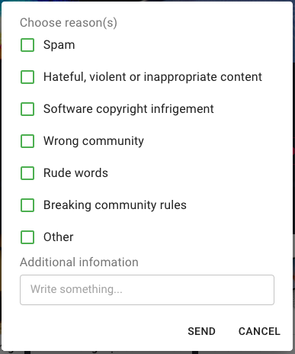

Hình 9. Giao diện mô tả lí do báo cáo

* Các thành phần trong giao diện:

|  |  |  |  |
| --- | --- | --- | --- |
| STT | Loại điều khiển | Giá trị mặc định | Lưu ý |
| 1 | Button “Report an issue” | Null |  |
| 2 | Select “Reason” | Null |  |
| 3 | TextField “Somethings else” | Null |  |
| 4 | Button “Report” | Report |  |

* Cách xử lí:
* Khi phát hiện bài viết hoặc bình luận không phù hợp quy định của diễn đàn, các thành viên ấn vào nút “Report an issue” ở cuối bài viết hoặc cạnh bên bình luận.
* Sau đó người dùng cung cấp lý do báo cáo bài viết / bình luận tại form tiếp theo và nhấn “Report”.

### 4. Xem bài viết

* Mục đích: Xem nội dung bài viết.
* Đối tượng người dùng: Guest (Người dùng khách).
* Giao diện:

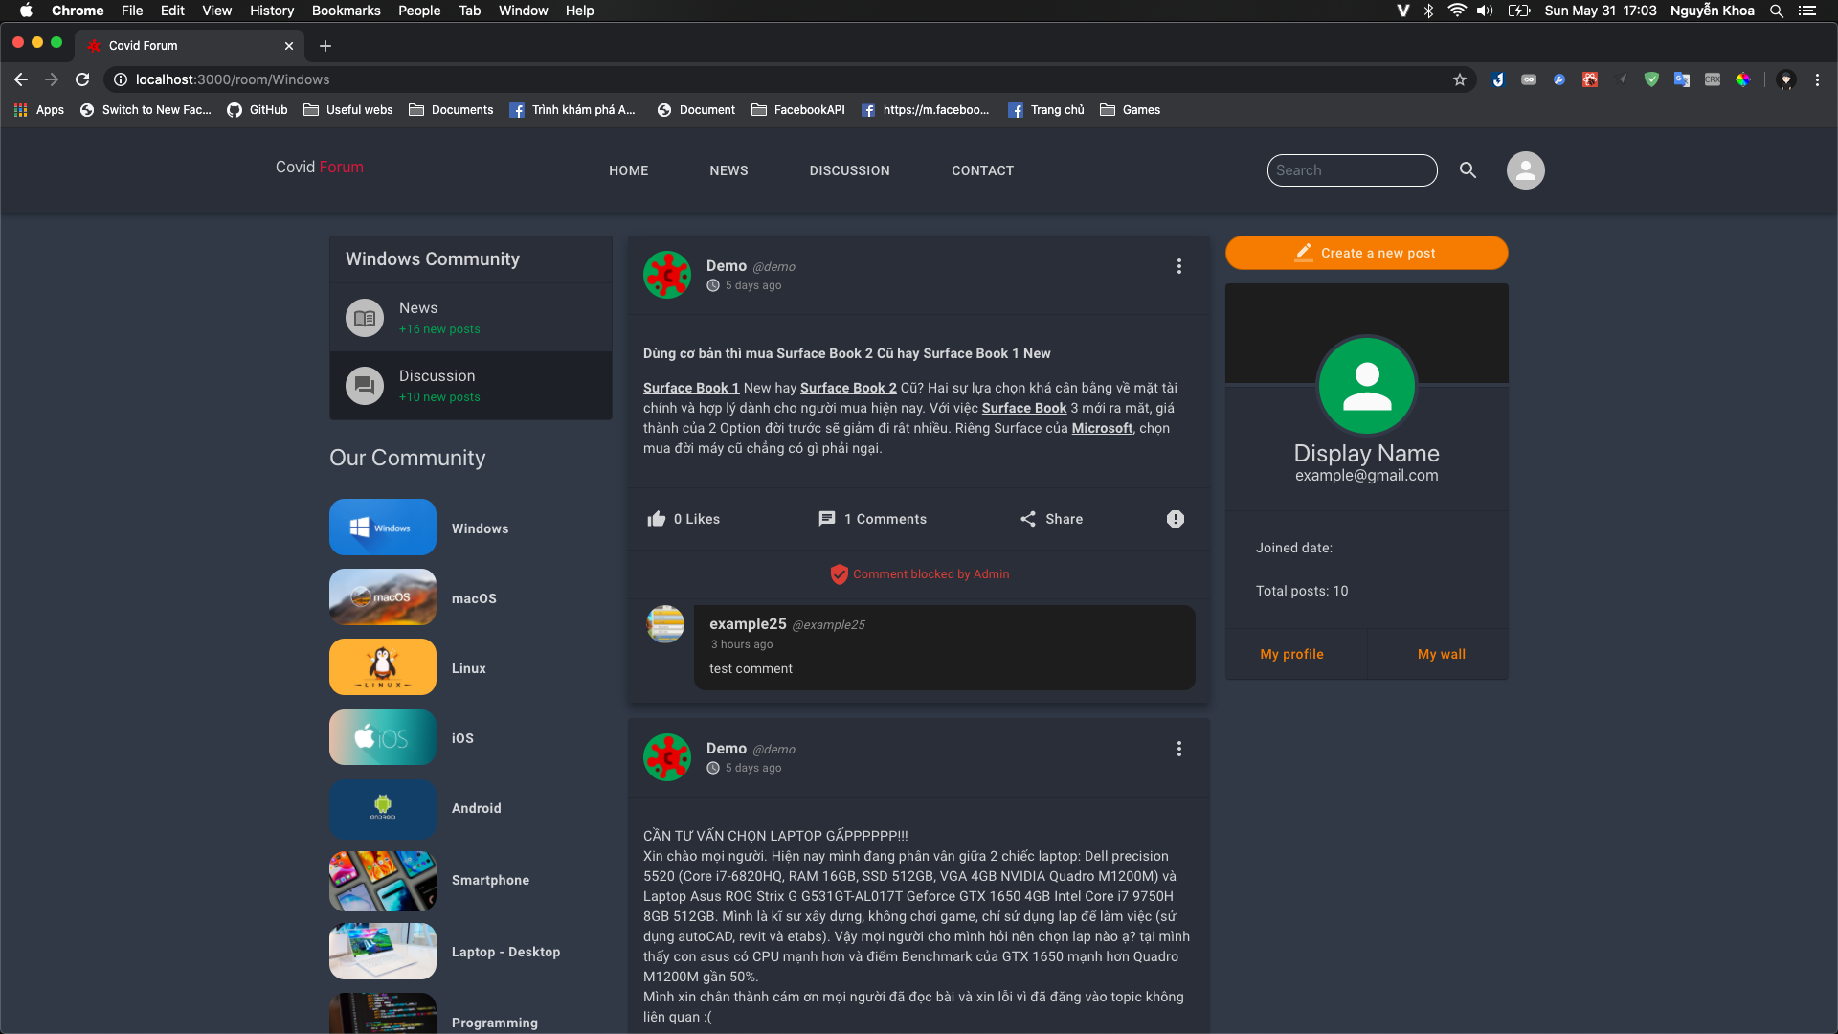

Hình 10. Giao diện xem bài viết

* Các thành phần giao diện:

|  |  |  |  |
| --- | --- | --- | --- |
| STT | Loại điều khiển | Giá trị mặc định | Lưu ý |
| 1 | Navigation bar | Liên kết đến các trang khác của diễn đàn |  |
| 2 | Left Sidebar | Các nút để chuyển đổi giữa News và Post, các liên kết đến các phòng khác của diễn đàn. |  |
| 3 | Main section | Nội dung bài viết, người đăng bài, thông tin bài viết, các hành động với bài viết. |  |
| 4 | Right Sidebar | Thông tin người dùng, liên kết đến trang profile và wall |  |
| 5 | Create new Post button | Tạo bài viết mới |  |

* Cách xử lí:
* Người dùng truy cập vào mục “discussion” từ thanh Navigation bar. Chọn chủ đề quan tâm. Sau khi người dùng chọn chủ đề, trang giao diện xem các bài viết theo chủ đề đã chọn sẽ hiển thị tất cả các bài viết được sắp xếp theo thời gian.

### 5. Xem bài tin tức

* Mục đích: Xem nội dung tin tức.
* Đối tượng người dùng: Guest (Người dùng khách).
* Giao diện:

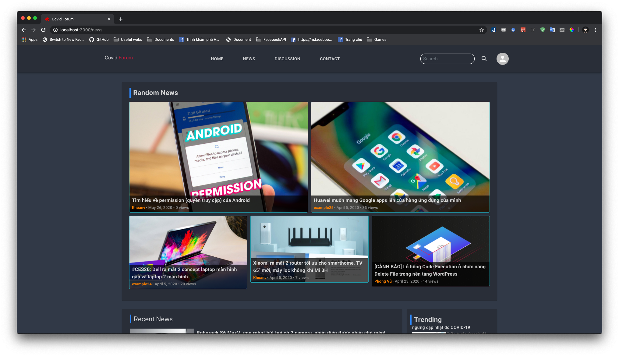

Hình 11. Giao diện xem tin tức

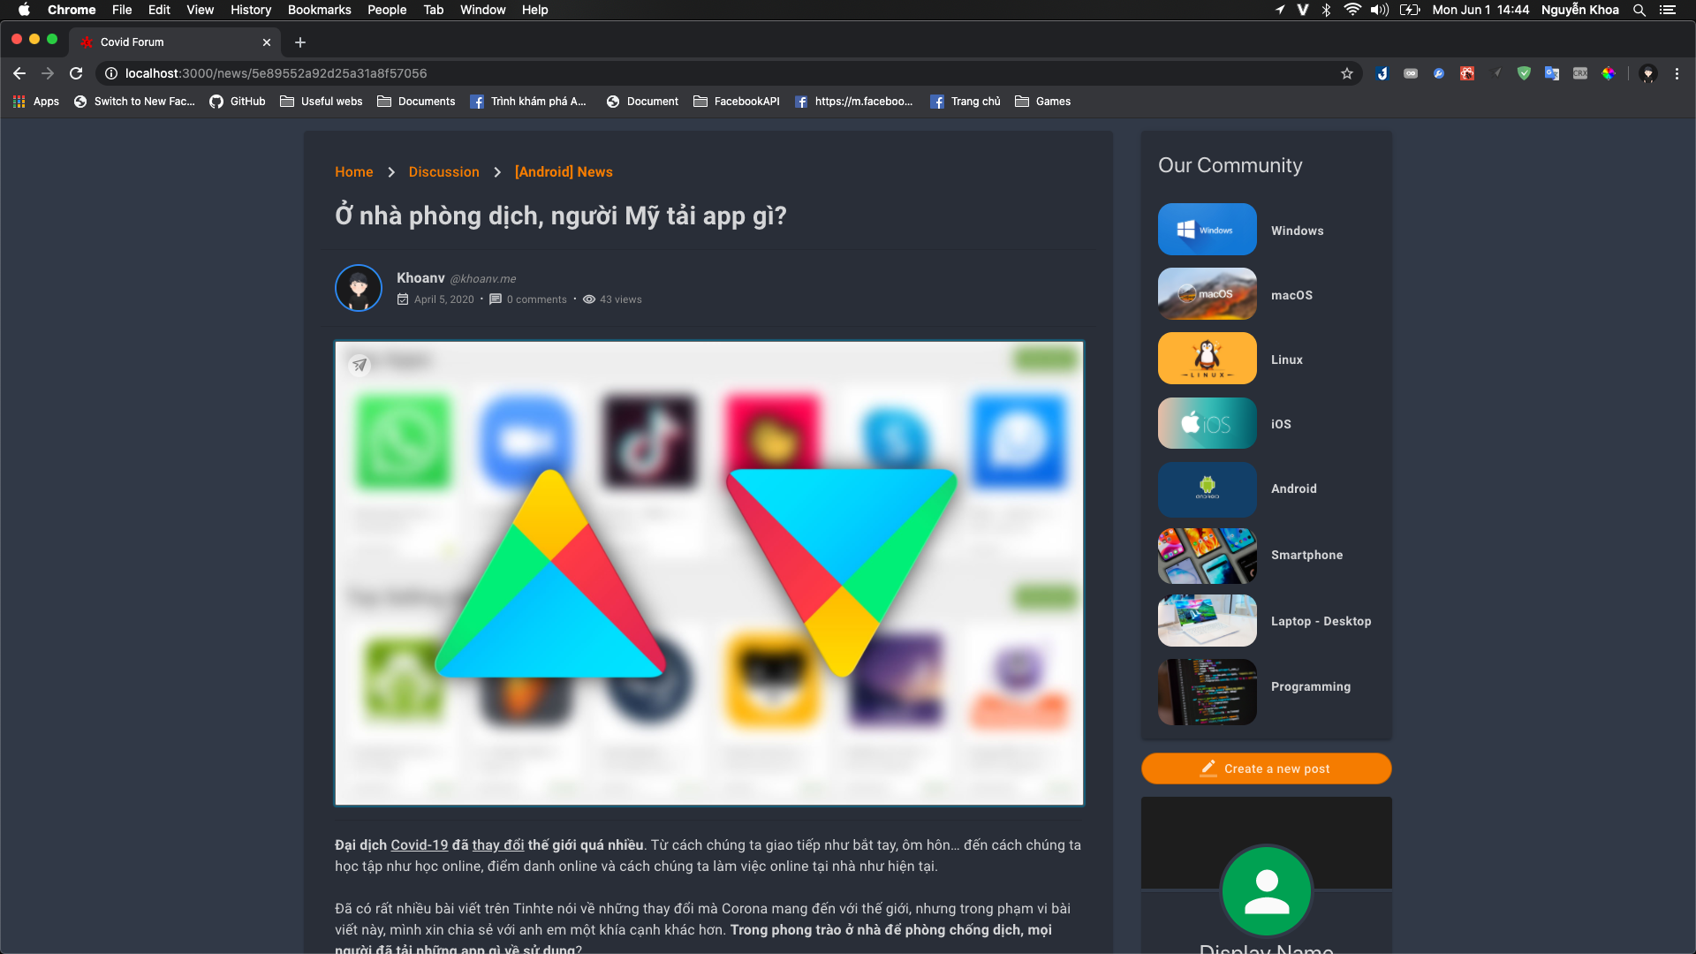

Hình 12. Giao diện xem chi tiết bài tin tức

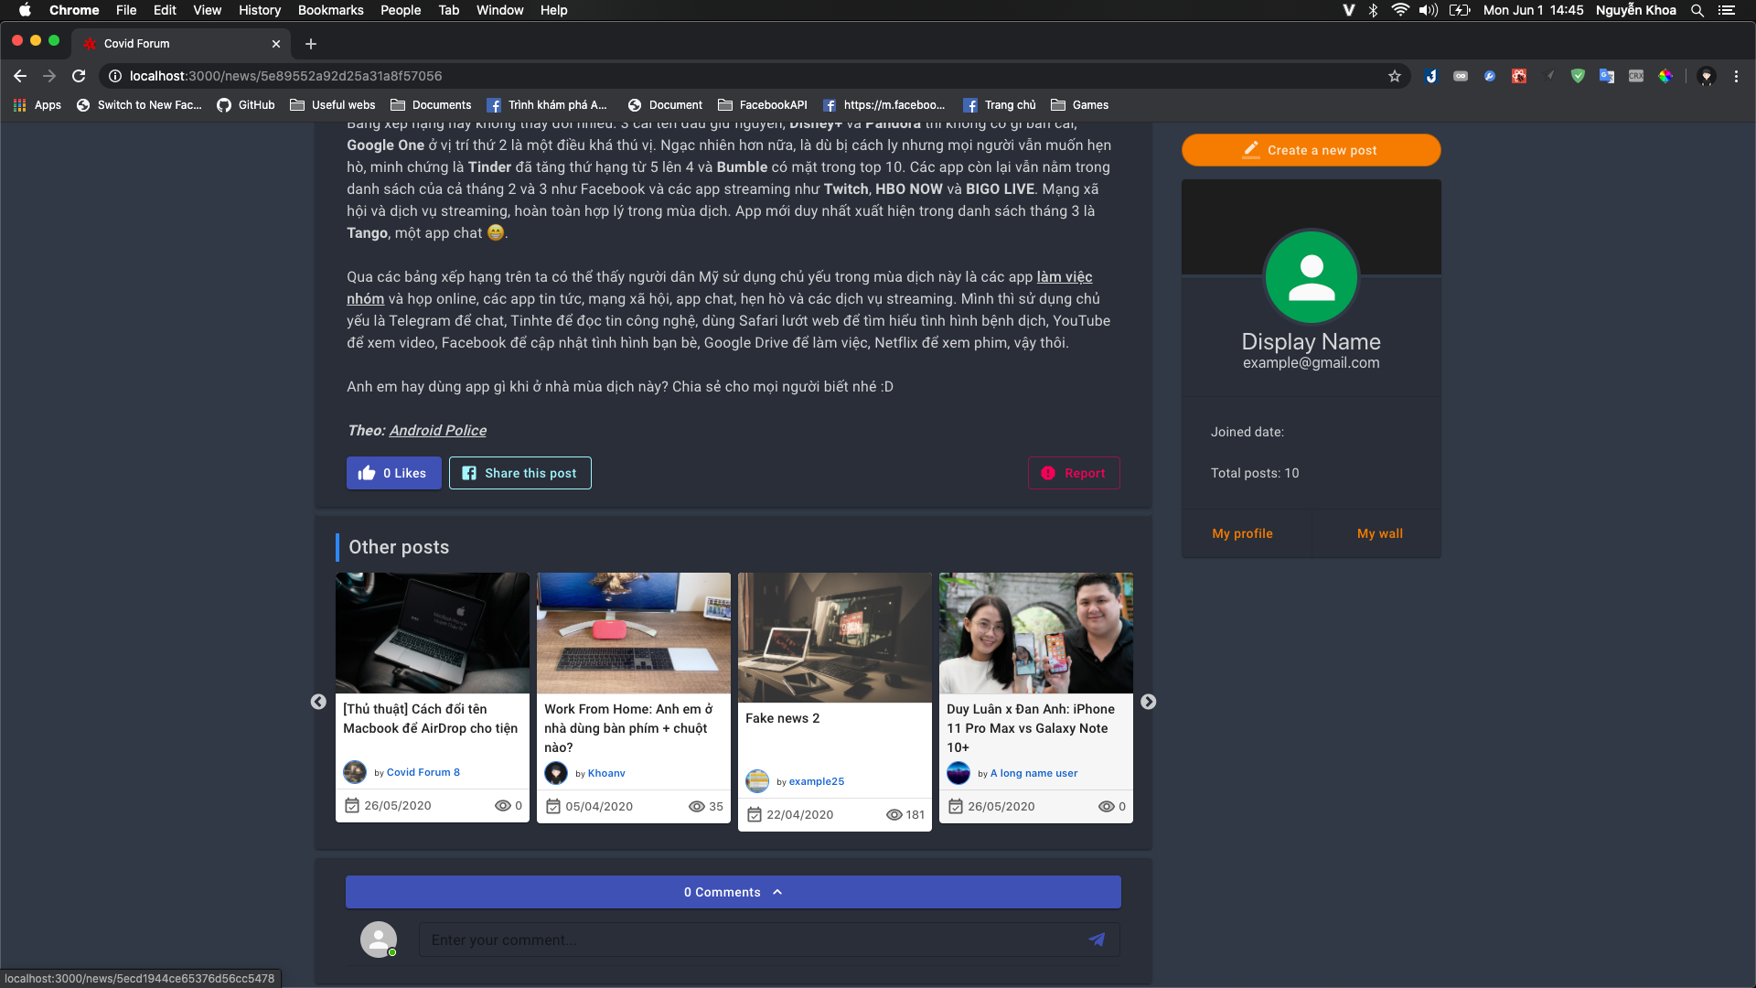

Hình 13. Giao diện xem chi tiết bài tin tức

* Các thành phần giao diện:
* Giao diện trang tin tức

|  |  |  |  |
| --- | --- | --- | --- |
| STT | Loại điều khiển | Giá trị mặc định | Lưu ý |
| 1 | Navigation bar | Liên kết đến các trang khác của diễn đàn |  |
| 2 | Left Sidebar | Các nút để chuyển đổi giữa News và Post, các liên kết đến các phòng khác của diễn đàn. |  |
| 3 | Main section | Nội dung bài viết, người đăng bài, thông tin bài viết, các hành động với bài viết. |  |
| 4 | Right Sidebar | Thông tin người dùng, liên kết đến trang profile và wall |  |
| 5 | Create new Postbutton | Tạo bài viết mới |  |

* Cách xử lí:
* Người dùng truy cập vào mục “discussion” từ thanh Navigation bar. Chọn chủ đề quan tâm.
* Sau khi người dùng chọn chủ đề, trang giao diện xem các bài viết theo chủ đề đã chọn sẽ hiển thị tất cả các bài viết được sắp xếp theo thời gian.

### 6. Chia sẻ bài viết

* Mục đích: Chia sẻ bài viết về facebook cá nhân
* Đối tượng người dùng: Member (Thành viên)
* Giao diện:



Hình 14. Giao diện nút chia sẻ bài viết lên facebook



Hình 15. Giao diện hộp thoại chia sẻ lên facebook

* Các thành phần trong giao diện

|  |  |  |  |
| --- | --- | --- | --- |
| STT | Loại điều khiển | Giá trị mặc định | Lưu ý |
| 1 | Button “Share” | Submit |  |
| 2 | Dialog “Post to facebook” | Post’s link |  |

* Cách xử lí:
* Người dùng ấn vào nút Share ở cuối bài viết, hộp thoại “Post to facebook” được hiển thị.
* Người dùng điền nội dung muốn chia sẻ vào hộp thoại, thiết lập quyền riêng tư và ấn “Post”.

### 7. Tìm kiếm tin tức

* Mục đích: Tìm kiếm tin tức liên quan với từ khoá người dùng cung cấp.
* Đối tượng người dùng: Guest (Người dùng khách).
* Giao diện:

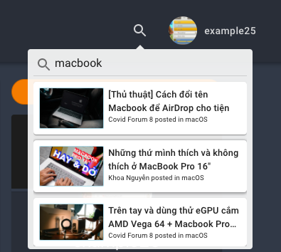

Hình 16. Giao diện tìm kiếm tin tức

* Các thành phần của giao diện

|  |  |  |  |
| --- | --- | --- | --- |
| STT | Loại điều khiển | Giá trị mặc định | Lưu ý |
| 1 | Search button | Search icon |  |
| 2 | Textfield | Null |  |
| 3 | Result section | Null |  |

* Cách xử lí:
* Người dùng click vào biểu tượng kính lúp trên thanh điều hướng phía trên bên phải. Một poup hiện ra, người dùng điền nội dung cần tìm kiếm vào textfield, kết quả hiện ngay phía dưới của popup.

### 8. Xem trang cá nhân:

* Mục đích: Xem các hoạt động của người dùng trên diễn đàn.
* Đối tượng người dùng: Guest (Người dùng khách).
* Giao diện:

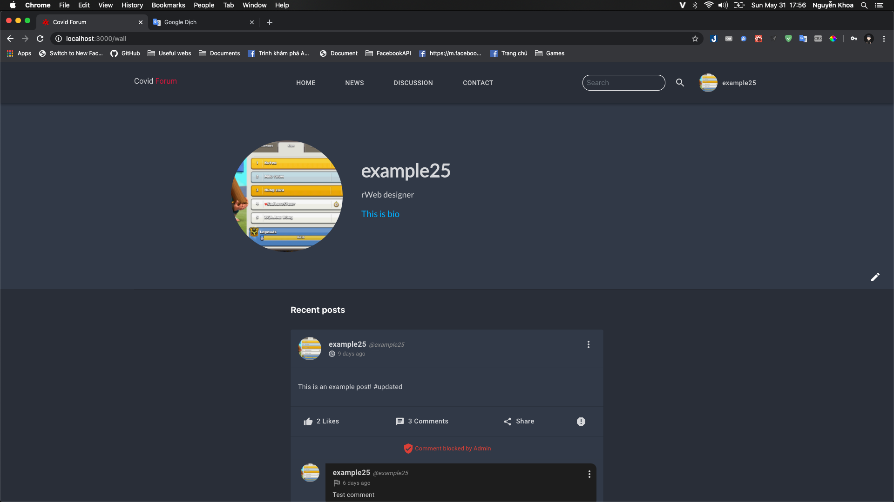

Hình 17. Giao diện xem trang cá nhân

* Các thành phần giao diện:

|  |  |  |  |
| --- | --- | --- | --- |
| STT | Loại điều khiển | Giá trị mặc định | Lưu ý |
| 1 | Header | Ảnh đại diện, tên hiển thị, công việc, và một vài thông tin khác,… |  |
| 2 | Post section | Nội dung bài viết, người đăng bài, thông tin bài viết, các hành động với bài viết. |  |

* Cách thực hiện:
* Xem trang cá nhân của chính mình: Click vào hình đại diện trên thanh điều hướng, một menu mới hiện ra, chọn “My wall”.

Xem trang cá nhân người khác: Click vào tên hiển thị của người dùng để truy cập vào trang cá nhân của người cần xem.

* Xem trang cá nhân người khác: Click vào tên hiển thị của người dùng để truy cập vào trang cá nhân của người cần xem.

### Xem thông tin người dùng:

* Mục đích: Xem lại các thông tin đã dùng để đăng kí trên diễn đàn.
* Đối tượng người dùng: Member (Thành viên), Admin (Quản trị viên).
* Giao diện:

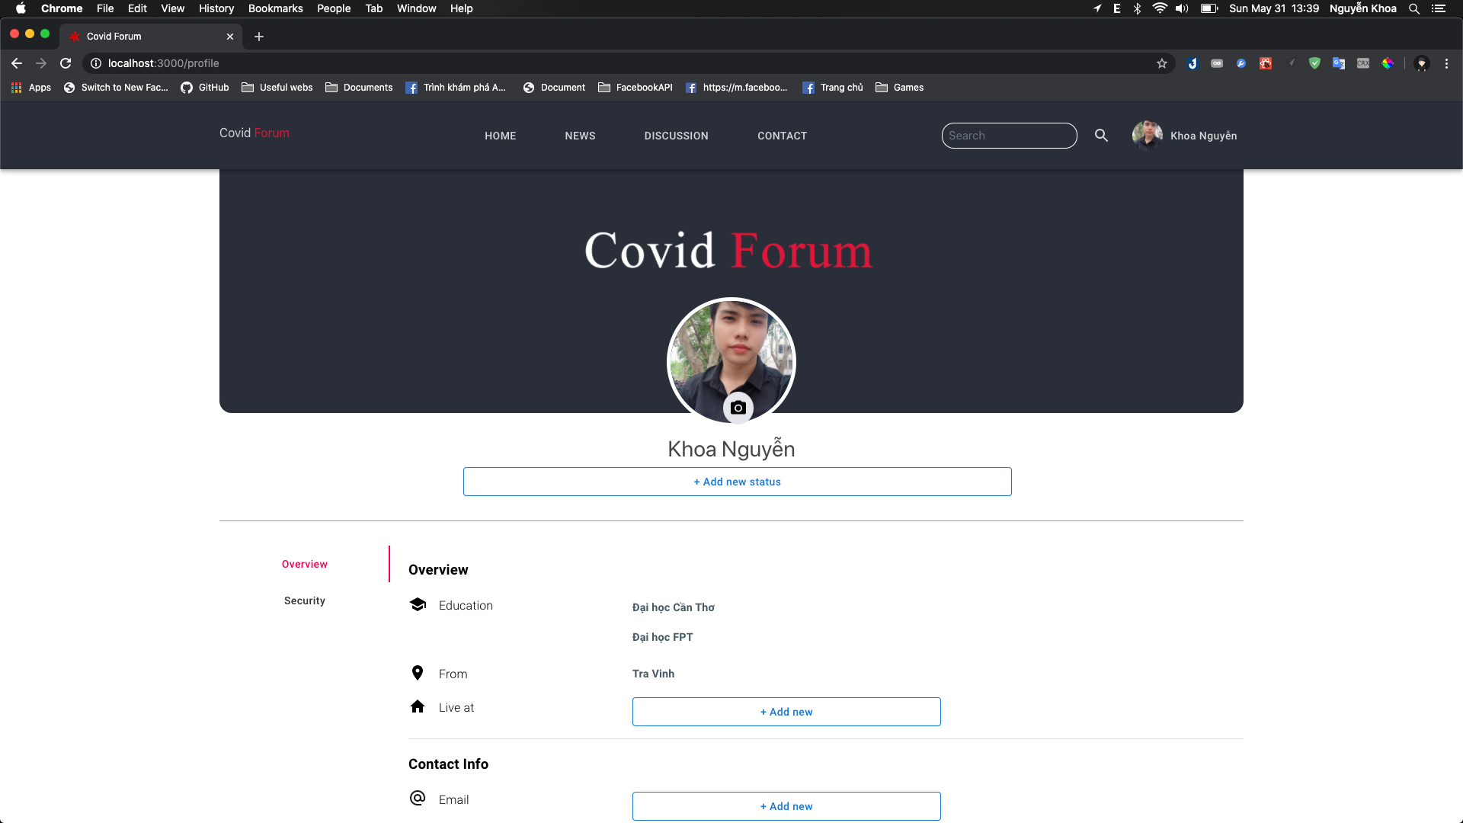

Hình 18. Giao diện xem thông tin người dùng

* Các thành phần giao diện:

|  |  |  |  |
| --- | --- | --- | --- |
| STT | Loại điều khiển | Giá trị mặc định | Lưu ý |
| 1 | Icon | Field icon |  |
| 2 | label | Field label |  |
| 3 | Add new button | Add new value |  |
| 4 | Edit | Edit |  |

* Cách xử lí:
* Người dùng click vào hình đại diện trên thanh điều hướng sau đó click chọn “My profile” để đến trang thông tin cá nhân.

### Chỉnh sửa trang cá nhân

* Mục đích: Chỉnh sửa thông tin, dữ liệu cá nhân đăng kí trên diễn đàn.
* Đối tượng người dùng: Member (Thành viên), Admin (Quản trị viên).
* Giao diện:

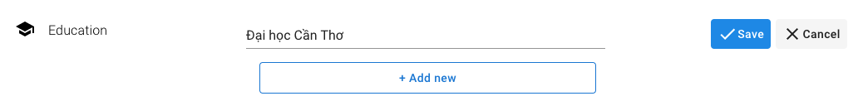

Hình 19. Giao diện chỉnh sửa thông tin cá nhân

* Các thành phần giao diện:

|  |  |  |  |
| --- | --- | --- | --- |
| STT | Loại điều khiển | Giá trị mặc định | Lưu ý |
| 1 | Icon | Icon |  |
| 2 | Label | Field label |  |
| 3 | Textbox | Previous_data |  |
| 4 | Save button | Save |  |
| 5 | Cancel button | Cancel |  |

* Cách thực hiện:
* Người dùng click vào nút edit  bên phải trường cần chỉnh sửa, textfield hiện ra cho phép người dùng cập nhật dữ liệu. Sau khi cập nhật xong, người dùng click save để lưu lại tất cả thay đổi hoặc cancel để huỷ bỏ việc thay đổi.
* Với các trường trống hoặc các trường có nhiều giá trị, người dùng dùng nút “+Add new” để thêm một dòng mới.

### Tạo bài viết

* Mục đích: Tạo nội dung mới chia sẻ với người dùng khác.
* Đối tượng người dùng: Member (Thành viên).
* Giao diện:

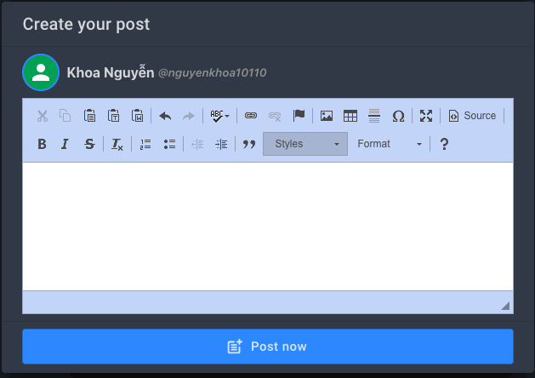

Hình 20. Giao diện tạo bài viết mới

* Các thành phần trong giao diện:

|  |  |  |  |
| --- | --- | --- | --- |
| STT | Loại điều khiển | Giá trị mặc định | Lưu ý |
| 1 | Text editor | Null |  |
| 2 | Post butotn | Post |  |

* Cách xử lí:
* Người dùng click vào nút “Create new post”.



Hình 21. Nút tạo bài viết mới

* Hộp thoại Create new post xuất hiện. Người dùng điền nội dung bài viết vào editor, thực hiện định dạng, chèn hình ảnh. Sau khi đã hoàn tất bài viết, người dùng click vào nút “Post now” để đăng bài viết.

### Thích bài viết

* Mục đích: Đánh dấu bài viết hữu ích, nội dung hay
* Đối tượng người dùng: Member (Thành viên)
* Giao diện:



Hình 22. Giao diện nút thích bài viết

* Các thành phần trong giao diện

|  |  |  |  |
| --- | --- | --- | --- |
| STT | Loại điều khiển | Giá trị mặc định | Lưu ý |
| 1 | Button “Like” | null |  |

* Cách xử lí:
* Người dùng ấn vào nút Like ở cuối bài viết để thực hiện việc thích bài viết đó. Ấn lần thứ 2 để huỷ thích.

### Bình luận bài viết

* Mục đích: Đưa ra ý kiến, bình luận, hướng giải đáp về nội dung, vấn đề nêu ra trong bài viết.
* Đối tượng người dùng: Member (Thành viên)
* Giao diện:

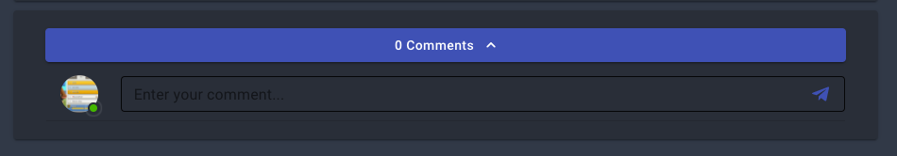

Hình 23. Giao diện khung bình luận

* Các thành phần trong giao diện:

|  |  |  |  |
| --- | --- | --- | --- |
| STT | Loại điều khiển | Giá trị mặc định | Lưu ý |
| 1 | Text field | Null |  |
| 2 | Send comnent | Post |  |

* Cách thực hiện:
* Người dùng kéo xuống cuối bài viết sau đó điền nội dung cần bình luận vào ô textfield, ấn nút “gửi” (bên phải textfield) để đăng tải bình luận.

### Xoá bài viết:

* Mục đích: Vì một nguyên nhân nào đó, người dùng không muốn tiếp tục chia sẻ nội dung trong bài viết và cần gỡ bỏ nội dung đó khỏi diễn đàn.
* Đối tượng người dùng: Member (Thành viên), Admin (Quản trị viên).
* Giao diện:

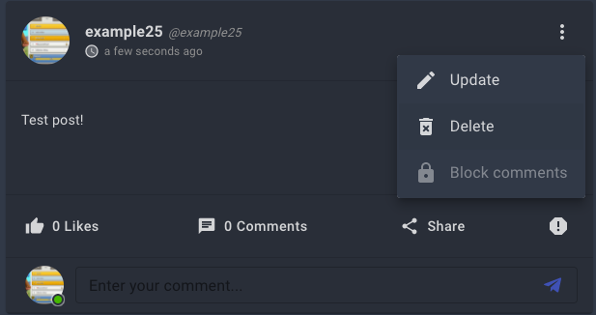

Hình 24. Giao diện xoá bài viết

* Các thành phần giao diện:

|  |  |  |  |
| --- | --- | --- | --- |
| STT | Loại điều khiển | Giá trị mặc định | Lưu ý |
| 1 | Menu button | Null |  |
| 2 | Delete button | delete |  |

* Cách thực hiện:
* Người dùng chọn vào nút menu (dấu 3 chấm) góc phải bên trên mỗi bài viết. Một menu mới hiện ra, người dùng thực hiện chọn nút delete để xoá bài viết.

### Chỉnh sửa bài viết:

* Mục đích: Chỉnh sửa nội dung bài viết.
* Đối tượng người dùng: Member (Thành viên).
* Giao diện:

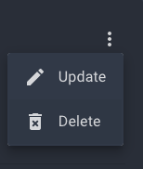

Hình 25. Giao diện menu

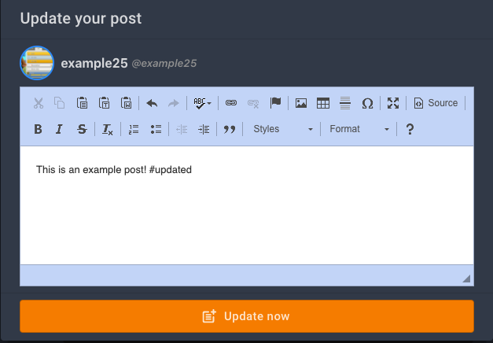

Hình 26. Giao diện hộp thoại chỉnh sửa bài viết

* Các thành phần trong giao diện:

|  |  |  |  |
| --- | --- | --- | --- |
| STT | Loại điều khiển | Giá trị mặc định | Lưu ý |
| 1 | Menu button | Null |  |
| 2 | Update button | update |  |
| 3 | Text editor | Post_content |  |
| 4 | Update button | post |  |

* Cách thực hiện:
  + Tại bài viết cần chỉnh sửa, người dùng mở menu góc trên bên phải và chọn nút “update”.
  + Hộp thoại update hiện ra với nội dung cũ của bài viết. Người dùng thực hiện cập nhật nội dung cho bài viết và chọn nút “Update now” để đăng bài viết.

### Chỉnh sửa bình luận:

* Mục đích: Chỉnh sửa nội dung trong bình luận đã đăng.
* Đối tượng người dùng: Member (Thành viên).
* Giao diện:

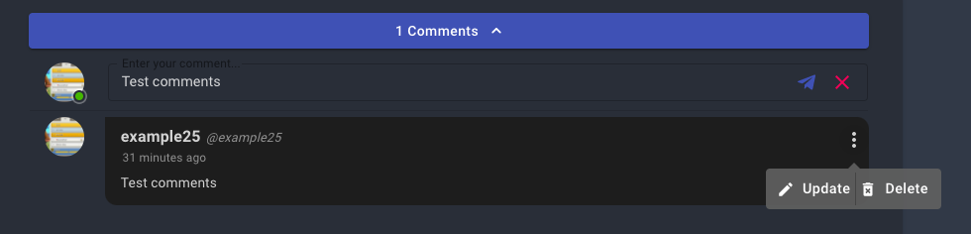

Hình 27. Giao diện chỉnh sửa bình luận

* Các thành phần giao diện:

|  |  |  |  |
| --- | --- | --- | --- |
| STT | Loại điều khiển | Giá trị mặc định | Lưu ý |
| 1 | Menu button | Mở popup menu |  |
| 2 | Textfield | Nội dung bình luận |  |
| 3 | Update button | Mở chức năng cập nhật |  |
| 4 | Post button | Cập nhật nội dung bình luận |  |
| 5 | Cancel button | Huỷ thay đổi |  |

* Cách thực hiện:
* Người dùng chọn nút menu bên phải bình luận cần chỉnh sửa, nội dung bình luận sẽ được hiển thị lên textfield phía trên.
* Người dùng thực hiện cập nhật lại nội dung, sau đó click nút “post” để cập nhật lại bình luận hoặc cancel để huỷ bỏ việc thay đổi.

### Xoá bình luận:

* Mục đích: Gỡ bỏ nội dung bình luận đã đăng.
* Đối tượng người dùng: Member (Thành viên).
* Giao diện:



Hình 28. Giao diện chỉnh sửa bình luận

* Các thành phần giao diện:

|  |  |  |  |
| --- | --- | --- | --- |
| STT | Loại điều khiển | Giá trị mặc định | Lưu ý |
| 1 | Menu button | Mở popup menu |  |
| 2 | Delete button | Xoá bình luận |  |

* Cách thực hiện:
* Người dùng chọn nút menu bên phải bình luận cần xoá và chọn nút “delete”.

### 18. Xem thống kê

* Mục đích: Xem thống kê hoạt động của trang diễn đàn, bao gồm các thông tin: số lượng bài viết, số lượng bài tin tức, tổng số thành viên, tổng số báo cáo,…
* Đối tượng người dùng: Admin (Quản trị viên).
* Giao diện:

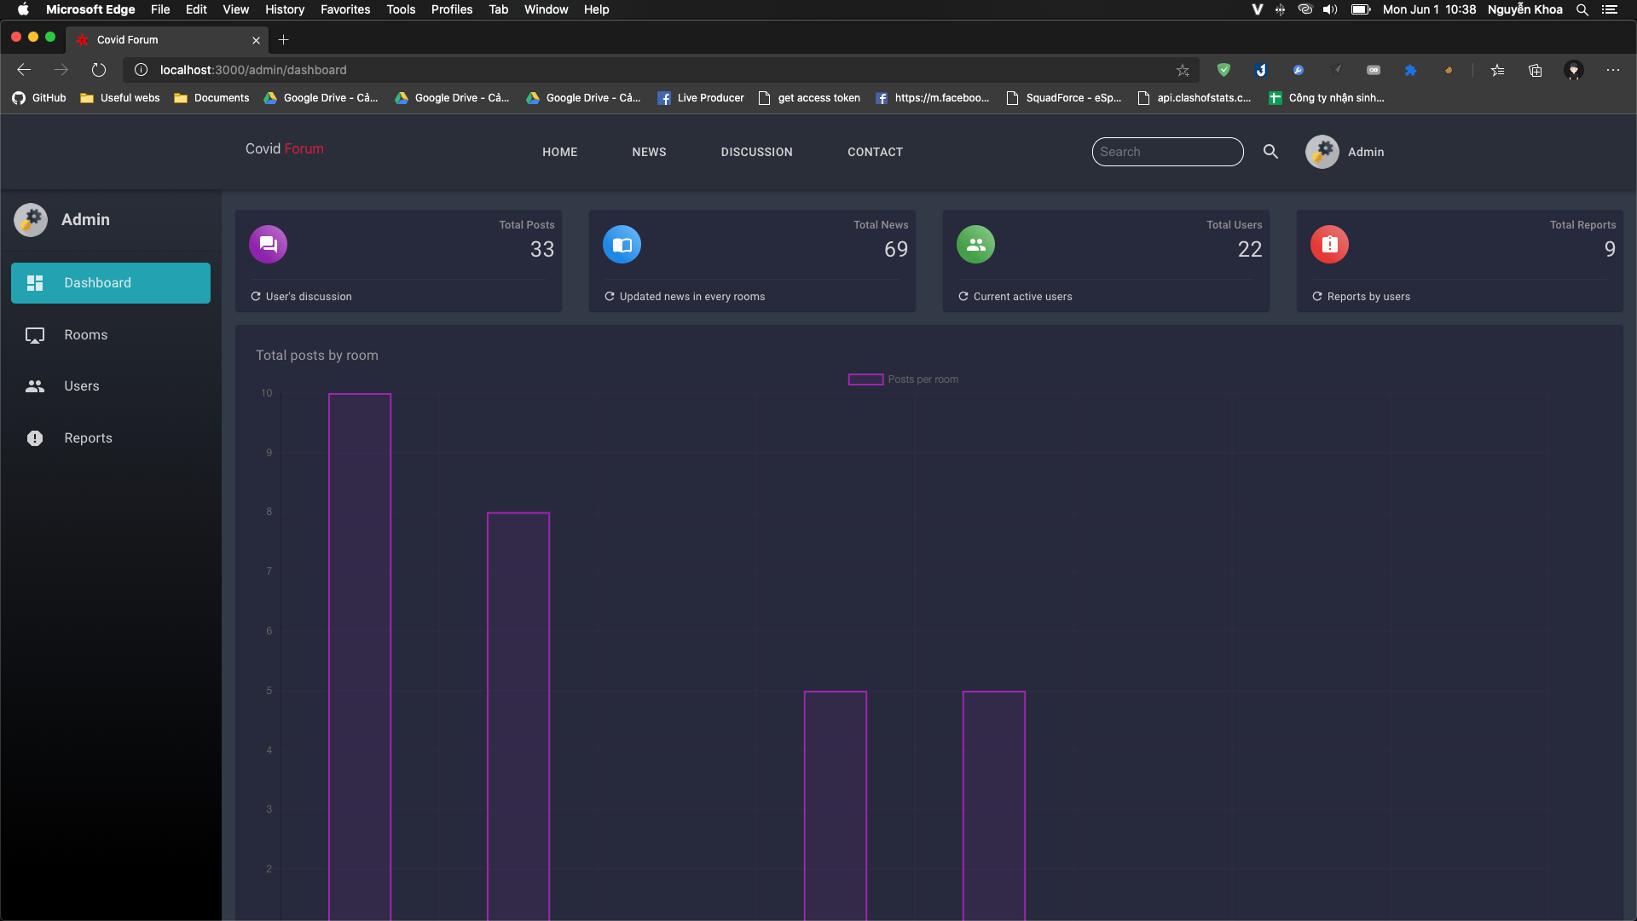

Hình 29. Giao diện xem thống kê

* Các thành phần giao diện:

|  |  |  |  |
| --- | --- | --- | --- |
| STT | Loại điều khiển | Giá trị mặc định | Lưu ý |
| 1 | Dashboard tab | Dashboard |  |
| 2 | Status card | Số lượng posts, news, users, reports. |  |
| 3 | Chard | Biểu đồ tổng quan các số liệu |  |

* Cách thực hiện:

Quản trị viên (Admin) đăng nhập vào tài khoản được cung cấp, sau đó click vào hình đại diện trên thanh điều hướng và chọn “Dashboard”.

### Quản lí tài khoản người dùng

* Mục đích: Quản lí các tài khoản thành viên trên diễn đàn, khoá các tài khoản vi phạm nội quy.
* Đối tượng người dùng: Admin (Quản trị viên).
* Giao diện:

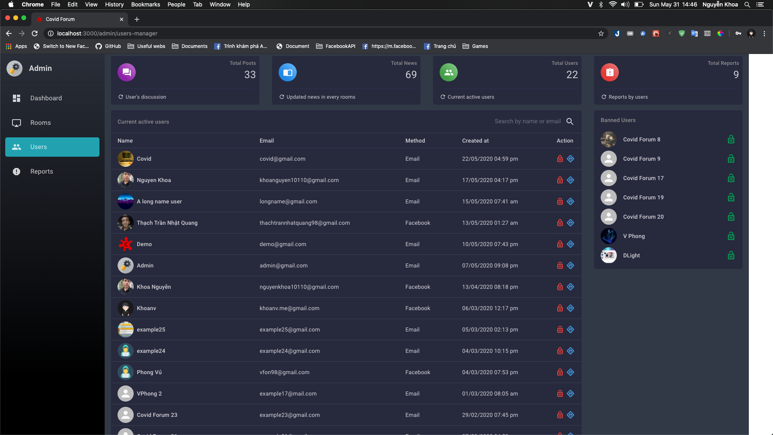

Hình 30. Giao diện quản lí tài khoản người dùng

* Các thành phần giao diện:

|  |  |  |  |
| --- | --- | --- | --- |
| STT | Loại điều khiển | Giá trị mặc định | Lưu ý |
| 1 | Table | User list |  |
| 2 | Table | banned list |  |
| 3 | Ban button | Ban |  |
| 4 | Seach box | null |  |
| 5 | View user wall button | User wall url  “/wall/:uid” |  |
| 6 | Unban button | unban |  |

* Cách thực hiện:
* Quản trị viên tìm tài khoản cần khoá tại bảng “Current active users”. Quản trị viên có thể dùng ô tìm kiếm để tìm người dùng theo tên hoặc email.

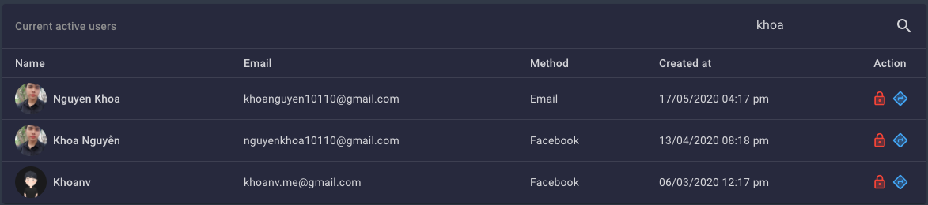

Hình 31. Tìm kiếm người dùng theo tên và email

* Sau khi tìm được tài khoản người dùng cần khoá, admin dùng nút “ban” tại cột action bên phải để khoá tài khoản. Hộp thoại xác định thời gian mở khoá tài khoản hiện ra, admin chọn thời gian mở khoá cho tài khoản và nhấn “ok”.

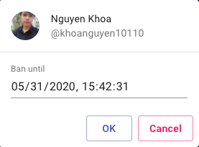

Hình 32. Hộp thoại chọn thời gian mở khoá tài khoản

* Trong trường hợp admin muốn mở khoá một tài khoản trước thời gian đã xác định khi thực hiện khoá, admin tìm đến tài khoản cần mở khoá trong bảng “banned users” và chọn nút “unban” bên phải tên tài khoản sau đó chọn xác nhận.

### Quản lí phòng chủ đề:

* Mục đích: Quản lí các phòng chủ đề: ẩn, hiện, thêm phòng.
* Đối tượng người dùng: Admin (Quản trị viên).
* Giao diện:

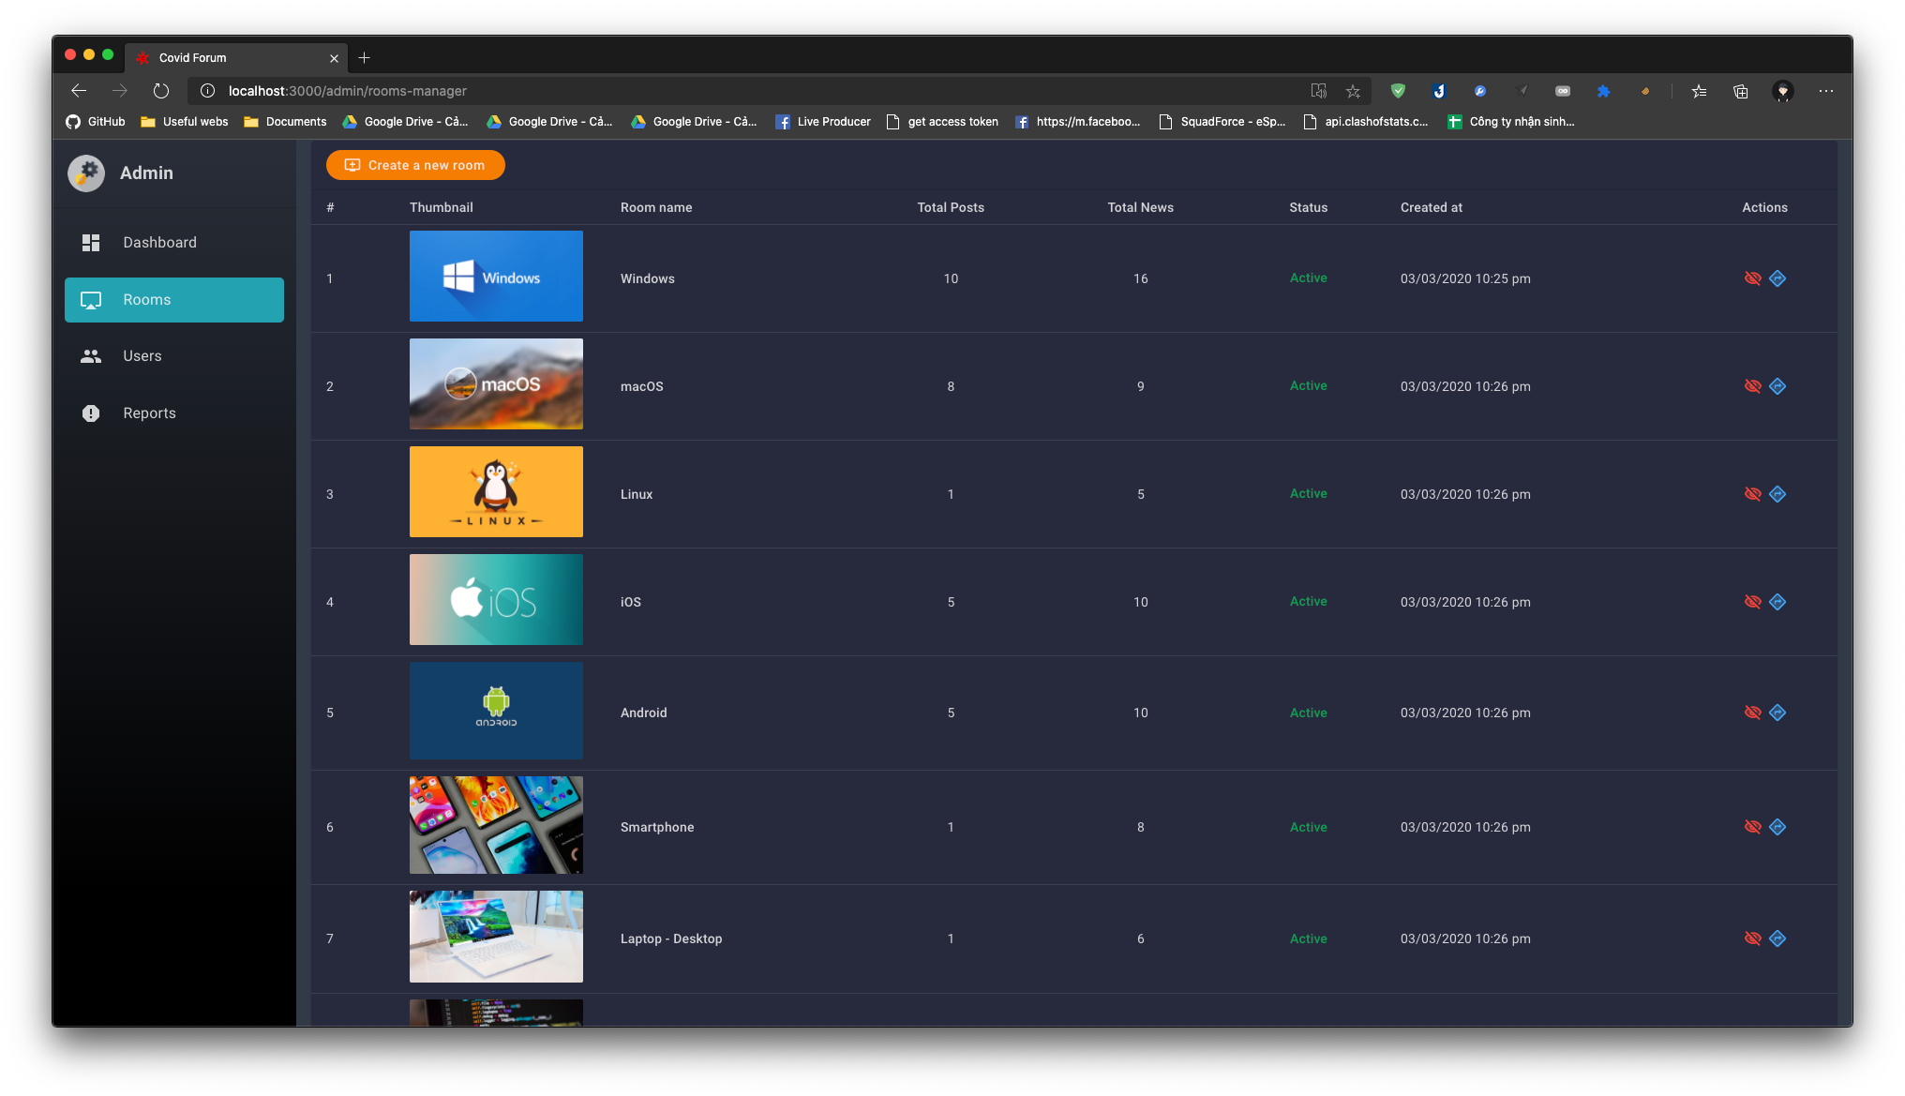

Hình 33. Giao diện quản lí phòng chủ đề

* Các thành phần giao diện:

|  |  |  |  |
| --- | --- | --- | --- |
| STT | Loại điều khiển | Giá trị mặc định | Lưu ý |
|  |  |  |  |
| 1 | Rooms tab | Rooms |  |
| 2 | Rooms table | Danh sách các room trong diễn đàn, bao gồm các thông tin: thumnail, name, số bài viết, số bài tin tức, trạng thái, ngày tạo, hành động. |  |
| 3 | Create a new room button | Tạo phòng mới |  |
| 4 | Hide this room button | Ẩn phòng |  |
| 5 | Active this room | Hiện phòng |  |
| 6 | Visit this room button | Liên kết đến phòng |  |

Cách thực hiện:

* Xem danh sách phòng: Quản trị viên click chọn tab “Room” bên trái. Giao diện quản lí phòng xuất hiện.
* Ẩn phòng: Quản trị viên tìm phòng cần ẩn và chọn nút “Hide this room” tại cột “actions” bên phải sau đó xác nhận “yes” trong hộp thoại hiện ra. Để hiển thị lại phòng, quản trị viên click chọn nút “Active this room” tại cột “actions” bên phải và chọn “yes” trong hộp thoại hiện ra.
* Tạo phòng: Quản trị viên click vào nút “Create a new room”, hộp thoại hiện ra yêu cầu người dùng đặt tên, mô tả và upload ảnh thumnail cho phòng. Sau khi điền đầy đủ thông tin người dùng click “ok” để tạo phòng.

### Quản lí báo cáo từ người dùng:

* Mục đích: Xem, xử lí các bài viết, bình luận người dùng báo cáo vi phạm.
* Đối tượng người dùng: Admin (Quản trị viên).
* Giao diện:

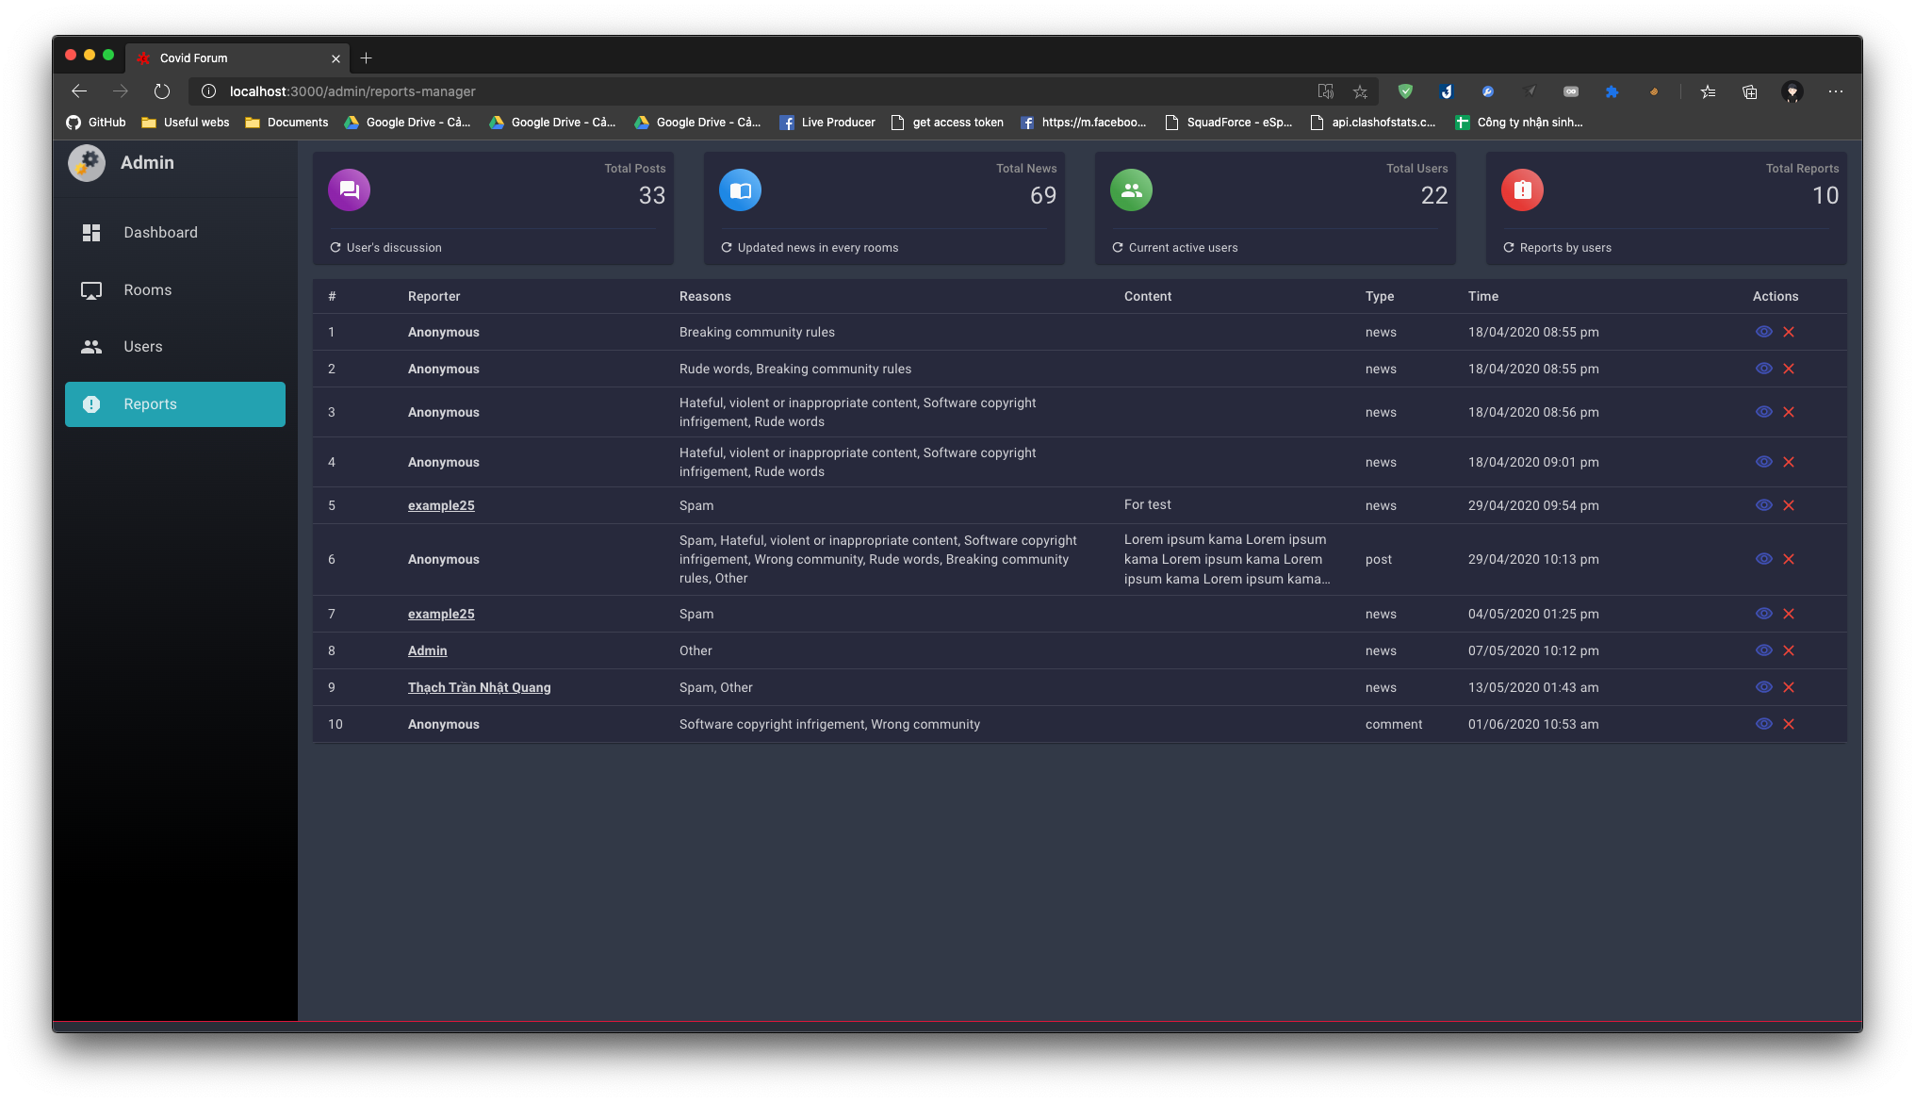

Hình 34. Giao diện quản lí báo cáo

* Các thành phần giao diện:

|  |  |  |  |
| --- | --- | --- | --- |
| STT | Loại điều khiển | Giá trị mặc định | Lưu ý |
| 1 | Reports tab | Reports |  |
| 2 | Reports table | Danh sách các báo cáo, bao các cột: Người báo cáo, Lí do, nội dung báo cáo, kiểu đối tượng bị báo cáo, thời điểm báo cáo, các hành động. |  |
| 3 | Visit this button | Liên kết đến đối tượng bị báo cáo |  |
| 4 | Dismiss report button | Bỏ qua báo cáo |  |

* Cách thực hiện:
* Quản trị viên chọn tab “Reports”, giao diện quản lí báo cáo xuất hiện.
* Quản trị viên tìm báo cáo cần xử lí, click chọn “Visit this” để truy cập đến đối tượng bị báo cáo. Sau khi xem xét, tuỳ theo mức độ vi phạm mà quản trị viên dùng các hình thức xử lí thích hợp: tắt bình luận (đối với bài viết), xoá đối tượng (bình luận, bài viết), khoá tài khoản người dùng,…

### Quản lí bài viết

* Mục đích: Người Quản trị viên có khả năng tác động đến các bài viết của thành viên để kịp thời can thiệp, ngăn chặn các bài viết vi phạm nội quy diễn đàn.
* Đối tượng người dùng: Admin (Quản trị viên)
* Các chức năng quản lí bài viết bao gồm:

### Quản lí bình luận trong bài viết.

* Mục đích: Xoá bỏ các bình luận vi phạm nội quy, tắt chức năng bình luận các bài viết có thể gây tranh cãi trong diễn đàn hoặc mở khoá các bài viết đã bị tắt chức năng bình luận.
* Đối tượng người dùng: Admin (Quản trị viên).
* Giao diện:

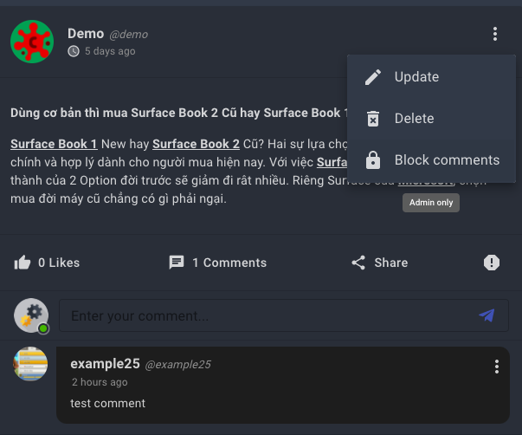

Hình 35. Giao diện tắt/mở tính năng bình luận của bài viết

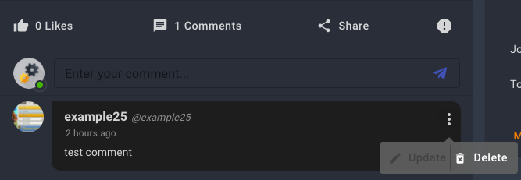

Hình 36. Giao diện xoá bình luận

* Các thành phần của giao diện:

|  |  |  |  |
| --- | --- | --- | --- |
| STT | Loại điều khiển | Giá trị mặc định | Lưu ý |
| 1 | Menu button | Open menu |  |
| 2 | Block button | Block |  |
| 3 | Unblock button | Unblock |  |
| 4 | Delete button | Delete |  |

* Các thực hiện:
* Tắt tính năng bình luận của bài viết: Admin tìm đến bài viết cần tắt tính năng bình luận, sau đó mở menu bằng nút “menu” góc trên bên phải bài viết và chọn “Block comments”. Một dòng thông báo màu đỏ xuất hiện đánh dấu bài viết dã bị tắt tính năng bình luận:

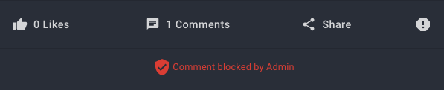

Hình 37.Thông báo bài viết đã bị tắt tính năng bình luận

* Mở tính năng bình luận của bài viết: Admin tìm đến bài viết đã bị tắt tính năng bình luận và cần được mở lại, sau đó mở menu bằng nút “menu” góc trên bên phải bài viết và chọn “Unblock comments”.
* Để xoá một bình luận, admin tìm đến bình luận cần xoá, mở menu góc phải và chọn “Delete”.

### 24. Xoá bài viết

* Mục đích: Quản trị viên cần gỡ bỏ nội dung vi phạm nội quy do thành viên khác chia sẻ trên diễn đàn.
* Đối tượng người dùng: Admin (Quản trị viên).
* Giao diện và cách xử lí tương tự với người dùng thành viên sở hữu bài viết.

# CHƯƠNG III. KIỂM THỬ VÀ ĐÁNH GIÁ

## I. Mục tiêu kiểm thử

* Tài liệu kế hoạch kiểm thử cho website diễn đàn công nghệ thông tin mô tả cách thức kiểm thử website này. Đưa ra thông tin các tính năng được kiểm thử và các công việc kiểm thử.
* Tài liệu ra đời nhằm giúp cho các cá nhân tham gia phát triển website ước tính các tính năng kiểm thử cần thiết, phạm vi kiểm thử, theo dõi tài nguyên, tiến độ thực hiện. Phục vụ cho quá trình bảo trì và phát triển sau này.
* Xác định thông tin cơ bản về dự án và các thành phần chức năng được kiểm thử và không được kiểm thử.
* Ước lượng những yêu cầu về tài nguyên và chi phí cho việc kiểm thử.

## II. Tiêu chí kiểm thử thành công/thất bại

* Tiêu chí kiểm thử thành công: Kết quả mong đợi và kết quả đạt được khớp nhau 100%
* Tiêu chí kiểm thử thất bại: kết quả kiểm thử của các test-case không như mong đợi, xuất hiện lỗi, không phù hợp với yêu cầu đặc tả.

## III. Môi trường kiểm thử

* Máy tính cá nhân có kết nối Internet.
* Cấu hình: CPU: intel core i5 7th Gen , RAM 4GB, HDD: 1TB
* Hệ điều hành: Arch Linux 5.4
* Trình duyệt: Firefox
* Môi trường vận hành: Node v14.3.0.

## Quy trình kiểm thử

- Chọn chức năng cần kiểm thử

- Lập các bước kiểm thử

- Thiết lập dữ liệu đầu vào (nếu có)

- Đặt kết quả mong đợi

- Thực hiện kiểm thử

- Ghi nhận kết quả thức tế

- Đánh giá kết quả kiểm thử

## Các trường hợp kiểm thử

### 1. Kiểm thử theo người dùng tự do

Bảng 15: Kiểm thử theo người dùng tự do

|  |  |  |  |  |  |
| --- | --- | --- | --- | --- | --- |
| Mã Testcase | Tên Test case | Công việc thực hiện | Kết quả mong đợi | Kết quả đạt được | Trạng thái |
| TC01 | Xem chi tiết tin tức | Chọn tin tức muốn xem  Xem toàn bộ tin tức đã chọn | Xem được toàn bộ tin tức đã nhấn vào tên hoặc ảnh bìa | Xem được toàn bộ tin tức đã nhấn vào tên hoặc ảnh bìa | Pass |
| TC02 | Truy cập Room bất kỳ để xem bài đăng | Chọn Room  Xem các bài đăng | Xem được các bài đăng trong Room đã chọn | Xem được các bài đăng trong ()Room đã chọn | Pass |
| TC03 | Bình luận về bài đăng | Xem bài đăng  Click vào phần bình luận | Hiện ra màn hình popup Đăng nhập | Hiện ra màn hình popup Đăng nhập | Pass |
| TC04 | Đăng ký tài khoản | Click vào icon Người dùng trên giao diện trang chủ  Click vào dòng “Register an account”  Điền thông tin hợp lệ vào các trường đăng ký  Click đăng ký | Đăng ký thành công | Đăng ký thành công | Pass |
| TC05 | Đăng ký tài khoản với thông tin không hợp lệ | Click vào icon Người dùng trên giao diện trang chủ  Click vào dòng “Register an account”  Điền thông tin không hợp lệ vào các trường đăng ký  Click đăng ký | Thông báo yêu cầu nhập thông tin hợp lệ ngay khi người dùng nhập xong 1 trường | Thông báo yêu cầu nhập thông tin hợp lệ ngay khi người dùng nhập xong | Pass |
| TC06 | Đăng nhập | Click vào icon người dùng  Nhập email và mật khẩu đúng | Đăng nhập thành công | Đăng nhập thành công | Pass |
| TC07 | Đăng nhập với thông tin sai | Click vào icon người dùng  Nhập sai email hoặc mật khẩu hoặc sai cả 2. | Thông báo “Password or email is not valid” | Thông báo “Password or email is not valid” | Pass |

### Người dùng thành viên

Các test case đều được thực hiện sau khi đăng nhập thành công (Kiểm thử đăng nhập đã được thực hiện ở phần 1.1.1 ).

Bảng 16: Kiểm thử theo người dùng thành viên

|  |  |  |  |  |  |
| --- | --- | --- | --- | --- | --- |
| Mã Testcase | Tên Test case | Công việc thực hiện | Kết quả mong đợi | Kết quả đạt được | Trạng thái |
| TC01 | Đăng tin tức | Chọn Room  Click nút “Compose a new”  Điền tựa đề  Soạn tin tức  Chọn ảnh bìa  Click nút “Post” | Đăng thành công bài post, giao diện chuyển sang trang trước đó, bài đăng hiện lên phần tin tức ngay lập tức. | Đăng thành công bài post, giao diện chuyển sang trang trước đó, bài đăng hiện lên phần tin tức ngay lập tức. | Pass |
| TC02 | Đăng câu hỏi (bài đăng) | Chọn Room  Click nút “Create a new post”  Soạn bài đăng  Click nút “Post” | Đăng thành công  Bài đăng xuất hiện ngay lập tức trên giao diện. | Đăng thành công  Bài đăng xuất hiện ngay lập tức trên giao diện. | Pass |
| TC03 | Xem trước bài đăng tin tức | Chọn Room  Click nút “Compose a new”  Điền tựa đề  Soạn tin tức  Chọn ảnh bìa  Click nút “Preview” | Xuất hiện popup xem trước đầy đủ nội dung bài đăng vừa soạn | Xuất hiện popup xem trước đầy đủ nội dung bài đăng vừa soạn | Pass |
| TC05 | Bình luận bài viết | Click vào phần bình luận  Soạn bình luận  Bấm vào icon “gửi” hoặc enter | Bình luận vừa soạn hiện trên giao diện bình luận bên dưới bài đăng | Bình luận vừa soạn hiện trên giao diện bình luận bên dưới bài đăng | Pass |
| TC05 | Chia sẻ bài viết lên Facebook | Click vào nút chia sẻ  Đăng nhập vào nick FB muốn chia sẻ  Chia sẻ bài viết lên FB. | Chia sẻ thành công lên facebook | Chia sẻ thành công lên facebook | Pass |
| TC06 | Xóa bài đăng của bản thân | Click vào icon tùy chọn bên phải bài đăng  Click vào Delete  Xuất hiện popup confirm việc xóa, chọn Yes | Xóa thành công bài viết,  Bài viết không còn tồn tại trên giao diện | Xóa thành công bài viết,  Bài viết không còn tồn tại trên giao diện | Pass |
| TC07 | Cập nhật bài đăng của bản thân | Click vào icon tùy chọn bên phải bài đăng  Click vào Update  Xuất hiện popup Update  Cập nhật lại bài đăng (thêm, sửa)  Click vào nút “Update” | Cập nhật thành công, bài đăng được cập nhật nội dung mới. | Cập nhật thành công, bài đăng được cập nhật nội dung mới. | Pass |
| TC08 | Xóa bài đăng của người dùng khác | Click vào icon tùy chọn bên phải bài đăng của người dùng khác  Click nút Delete | Nút Delete không thể bấm được | Nút Delete không thể bấm được | Pass |
| TC09 | Báo cáo bài đăng | Click vào icon “Report” bên dưới bài đăng  Chọn lý do hoặc nhập lý do báo cáo.  Nhấn nút “Send” | Hiện ra màn hình 1 popup thông báo “Báo cáo thành công” | Hiện ra màn hình 1 popup thông báo “Báo cáo thành công” | Pass |
| TC10 | Báo cáo bình luận | Di chuyển chuột vào phần bình luận muốn báo cáo  Chọn icon “Report”  Chọn lý do báo cáo  Nhấn nút send | Hiện ra màn hình 1 popup thông báo “Báo cáo thành công” | Hiện ra màn hình 1 popup thông báo “Báo cáo thành công” |  |
| TC11 | Cập nhật bài đăng của người dùng khác | Click nút Update | Nút Update không thể bấm được | Nút Update không thể bấm được | Pass |

### Người dùng quản trị

Các test case đều được thực hiện sau khi đăng nhập thành công với tài khoản Admin.

Bảng 17: Kiểm thử theo người dùng quản trị

|  |  |  |  |  |  |
| --- | --- | --- | --- | --- | --- |
| Mã Testcase | Tên Test case | Công việc thực hiện | Kết quả mong đợi | Kết quả đạt được | Trạng thái |
| TC01 | Xóa bài đăng của người dùng bất kỳ | Click vào icon tùy chọn bên phải bài đăng  Click vào Delete  Xuất hiện popup confirm việc xóa, chọn Yes | Xóa thành công | Xóa thành công | Pass |
| TC02 | Khóa bình luận bài đăng | Click vào icon tùy chọn bên phải bài đăng  Click vào “Block comment” | Bài đăng không thể bình luận được bởi bất kỳ người dùng nào  Xuất hiện dòng thông báo “Comment is blocked by Admin”  Trong phần tùy chọn “Block comment” được thay thế bằng “Unblock comment” | Bài đăng không thể bình luận được bởi bất kỳ người dùng nào  Xuất hiện dòng thông báo “Comment is blocked by Admin”  Trong phần tùy chọn “Block comment” được thay thế bằng “Unblock comment” | Pass |
| TC04 | Bỏ khóa bài đăng | Click vào icon tùy chọn bên phải bài đăng  Click vào “Block comment” | Bài đăng có thể được bình luận trở lại, dòng thông báo biến mất | Bài đăng có thể được bình luận trở lại, dòng thông báo biến mất | Pass |
| TC05 | Thêm Room mới | Truy cập Dashboard  Chọn nút “Add new room”  Nhập tên  Chọn ảnh bìa  Nhập mô tả | Tạo thành công  Room vừa tạo hiện trong bảng quản lý Room và giao diện chọn Room của website | Tạo thành công  Room vừa tạo hiện trong bảng quản lý Room và giao diện chọn Room của website | Pass |
| TC05 | Ẩn Room | Click vào nút ản trong bảng quản lý Room  Click nút Yes trong popup xác nhận ẩn | Room đổi sang trạng thái đang bị ẩn đồng thời bị ẩn khỏi giao diện chọn Room của website | Room bị ẩn khỏi giao diện chọn Room của website | Pass |
| TC06 | Bỏ ẩn Room | Click vào nút bỏ ẩn trong bảng quản lý Room  Click nút Yes trong popup xác nhận bỏ ẩn. | Room đổi sang trạng thái bình thường và xuất hiện trong phần giao diện chọn Room của website | Room đổi sang trạng thái bình thường và xuất hiện trong phần giao diện chọn Room của website | Pass |
| TC07 | Xem các báo cáo của người dùng | Truy cập phần Dashboard của Admin  Click vào “Report” | Xem được các báo cáo kèm thông tin chi tiết như người báo cáo, ngày giờ | Xem được các báo cáo kèm thông tin chi tiết như người báo cáo, ngày giờ | Pass |
| TC08 | Đi đến bài đăng được cáo cáo | Truy cập phần Dashboard của Admin  Click vào “Report”  Click icon “Visit” để truy cập bài đăng bị cáo cáo | Truy cập đến đúng bài đăng bị báo cáo | Truy cập đến đúng bài đăng bị báo cáo | Pass |
| TC09 | Xóa báo cáo | Truy cập phần Dashboard của Admin  Click vào “Reports”  Click icon “Dismiss” để xóa báo cáo tương ứng | Báo cáo bị xóa | Báo cáo bị xóa | Pass |
| TC10 | Xem danh sách người dùng | Truy cập phần Dashboard của Admin  Click vào “User” | Xem được danh sách người dùng kèm các thông tin chi tiết, nếu danh sách người dùng trống, hiện thông báo “Empty data” | Xem được danh sách người dùng kèm các thông tin chi tiết, nếu danh sách người dùng trống, hiện thông báo “Empty data” | Pass |
| TC11 | Xem trang cá nhân người dùng | Truy cập phần Dashboard của Admin  Click vào “User”  Click vào nút “View profile” | Chuyển sang giao diện trang cá nhân người dùng tương ứng | Chuyển sang giao diện trang cá nhân người dùng tương ứng | Pass |
| TC12 | Khóa tài khoản người dùng | Truy cập phần Dashboard của Admin  Click vào “User”  Click vào icon “Ban this user”  Chọn thời gian khóa người dùng  Xác nhận khóa | Người dùng bị khóa tài khoản và tài khoản bị khóa hiển thị trong bảng Danh sách tài khoản bị khóa | Người dùng bị khóa tài khoản và tài khoản bị khóa hiển thị trong bảng Danh sách tài khoản bị khóa | Pass |
| TC13 | Xem tài khoản bị khóa | Truy cập phần Dashboard của Admin  Click vào “User” | Xem được danh sách người dùng đã bị khóa | Xem được danh sách người dùng đã bị khóa | Pass |
| TC14 | Bỏ khóa tài khoản người dùng | Truy cập phần Dashboard của Admin  Click vào “User”  Trong bảng Danh sách tài khoản bị khóa, click nút “Unban” | Tài khoản được bỏ khóa và có thể sử dụng các chức năng của trang web | Tài khoản được bỏ khóa và có thể sử dụng các chức năng của trang web | Pass |

# PHẦN KẾT LUẬN

## I. Kết quả đạt được

### 1. Về mặt kỹ thuật

* Củng cố và áp dụng được được kiến thức đã được học ở nhà trường về các ngôn ngữ HTML, CSS, Javascript, kỹ thuật AJAX, phương pháp phân tích và thiết kế CSDL, v.v.
* Tìm hiểu và áp dụng thành công các công nghệ chưa được giảng dạy ở trường bao gồm ReactJs, NodeJs, RESTful API và CSDL phi quan hệ MongoDB.
* Xây dựng được RESTful API server sử dụng HTTP requests để giao tiếp, thao tác với dữ liệu và trả về cho người dùng.
* Thực hiện bảo mật API, xác thực người dùng và phân quyền cho người dùng thực hiện các tính năng được cho phép, ngăn chặn các truy cập trái phép.
* Tìm hiểu cách sử dụng một số frameworks, thư viện phổ biến như CKEditor, ExpressJs, PassportJs, Mongoose, Slick Carousel, Moment, Axios, ChartJs, React Notification, v.v.
* Học được cách xác thực người dùng thông qua Facebook authentication, giao tiếp với Facebook thông qua Graph API, tiến hành mã hóa mật khẩu người dùng bằng thuật toán bcrypt.
* Xử lý hình ảnh được upload bởi người dùng để tăng tốc độ tải trang.
* Áp dụng phong cách thiết kế Material Design được phát triển bởi Google để nâng cao trải nghiệm người dùng.
* Trang web có thể responsive trên hầu hết các kích thước màn hình.
* Tìm hiểu cách cài đặt một hệ thống client-server, phân chia thành phần và gắn kết các thành phần với nhau.
* Kết nối và thao tác thành công với hệ thống máy chủ CSDL từ xa và dữ liệu dùng chung được lưu trữ trên đám mây.
* Biết được cách triển khai một ứng dụng lên internet
* Học được cách làm việc nhóm và lưu trữ source code thông qua Github.
* Biết được cách triển khai một hệ thống lên internet.

### 2. Về mặt thực tiễn

* Áp dụng tương đối đầy đủ và có hiệu quả các quy trình phát triển phần mềm bao gồm: phân tích, thiết kế, cài đặt, kiểm thử và triển khai để hoàn thành một sản phẩm phần mềm.
* Nâng cao khả năng làm việc nhóm, khả năng trình bày, khả năng giải quyết vấn đề của các thành viên trong nhóm.
* Xây dựng thành công hệ thống website diễn đàn công nghệ theo mô hình mạng xã hội, cho phép người dùng có thể tương tác với nhau.
* Giao diện trang web và các tính năng có thể được tùy biến, ẩn/hiện cho phù hợp với nhóm người dùng hiện tại.
* Hoàn thành đầy đủ các tính năng dựa trên tài liệu đặc tả, tài liệu thiết kế theo đúng tiến độ đề ra cho các nhóm người dùng:
  + Nhóm người dùng tự do (không cần đăng ký tài khoản): có thể đọc các tin tức, bài viết phân chia theo các chủ đề, xem thông tin tài khoản khác, có thể báo cái các bài viết không phù hợp hoặc vi phạm nguyên tắc của cộng đồng cho admin biết để có biện pháp xử lý thích hợp, v.v. Người dùng bị hạn chế quyền truy cập hoặc bị yêu cầu đăng nhập để sử dụng các tính năng khác.
  + Nhóm người dùng thông thường (có đăng ký tài khoản): có thể thực hiện đầy đủ các tính năng của nhóm người dùng thông thường. Đồng thời, nhóm người dùng này được cấp quyền tạo bài viết, tin tức, cũng như tương tác với các bài viết khác trong cộng đồng (thích, bình luận, tùy chỉnh bài viết, profile cá nhân, v.v.)
  + Nhóm người dùng quản trị (được cấp tài khoản admin): có quyền hạn cao nhất, được cấp quyền quản lý, tùy chỉnh tất cả các bài đăng trên hệ thống. Đồng thời, admin được cấp quyền quản trị tài khoản của người dùng, quản lý các chủ đề và các báo cáo của người dùng, v.v.

### Các điểm hạn chế

* Hệ thống có thể hoạt động khá chậm trên một số thiết bị hoặc điện thoại di động cấu hình yếu, thời gian chờ phụ thuộc lớn vào tốc độ mạng.
* Thời gian tải lần đầu của website có thể khá chậm do dữ liệu chưa được tải vào bộ nhớ.
* Website không thể hoạt động nếu người dùng tắt Javascript trên trình duyệt.
* Hiện tại giao diện mặc định của website được cài đặt ở ngôn ngữ Tiếng Anh.
* Chưa tích hợp tính năng thông báo cho người dùng.

## Hướng phát triển

* Tích hợp thêm chức năng thông báo đến người dùng.
* Tối ưu hóa hệ thống trên các thiết bị có cấu hình yếu.
* Hỗ trợ đa ngôn ngữ cho website.
* Sử dụng Lazy load để website được tải nhanh hơn.
* Cải tiến giao diện theo xu hướng thiết kế của thế giới.
* Nâng cao bảo mật dữ liệu người dùng.
* Tối ưu hóa tốc độ của hệ thống.

# TÀI LIỆU THAM KHẢO

[1] **Nguyễn Trường Sinh.** *Thiết kết web động với Javascript.* Chương 9 và 17. Nhà xuất bản Lao động - xã hội. Hà Nội, 2005.

[2] **Nguyễn Thị Ngọc Mai, Nguyễn Thị Kim Trang** và **Đoàn Thiện Ngân.** *Lý thuyết Cơ sở dữ liệu.* Nhà xuất bản Lao động – xã hội. Hà Nội, 2007.

[3] **Huỳnh Văn Đức, Hoàng Đức Hải** và **Đoàn Thiện Ngân.** *Giáo trình nhập môn UML*. Chương 3 và 4. Nhà xuất bản Lao động – xã hội. Hà Nội, 2003.

[4] **PGS.TS. Huỳnh Xuân Hiệp, ThS. Võ Huỳnh Trâm** và **ThS. Phan Phương Lan.** *Giáo trình Quản lý dự án phần mềm.* Nhà xuất bản Đại học Cần Thơ. Cần Thơ, 2015.

[5] **PGS.TS. Huỳnh Xuân Hiệp, ThS. Võ Huỳnh Trâm, ThS. Phan Phương Lan** và **ThS.Huỳnh Quang Nghi.** *Giáo trình Kiến trúc và thiết kế phần mềm.* Nhà xuất bản Đại học Cần Thơ. Cần Thơ, 2015.

[6] *Tài liệu chính thức của ReactJs.* Trích dẫn tháng 04/2020

https://reactjs.org/docs/getting-started.html

[7] *Tài liệu chính thức NodeJs.*Trích dẫn tháng 04/2020

https://nodejs.org/en/docs/

[8] *Tài liệu cơ sỡ dữ liệu MongoDB.* Trích dẫn tháng 04/2020

<https://docs.mongodb.com/>

# PHỤ LỤC

## 1. Hướng dẫn truy cập

* Mở trình duyệt từ bất kì thiết bị smartphone hoặc PC và truy cập vào Trang chủ của diễn đàn tại địa chỉ https://covid-forum.tech/

## 2. Hướng dẫn sử dụng

### Hướng dẫn sử dụng trên website

* **Guest (Khách vãng lai)**

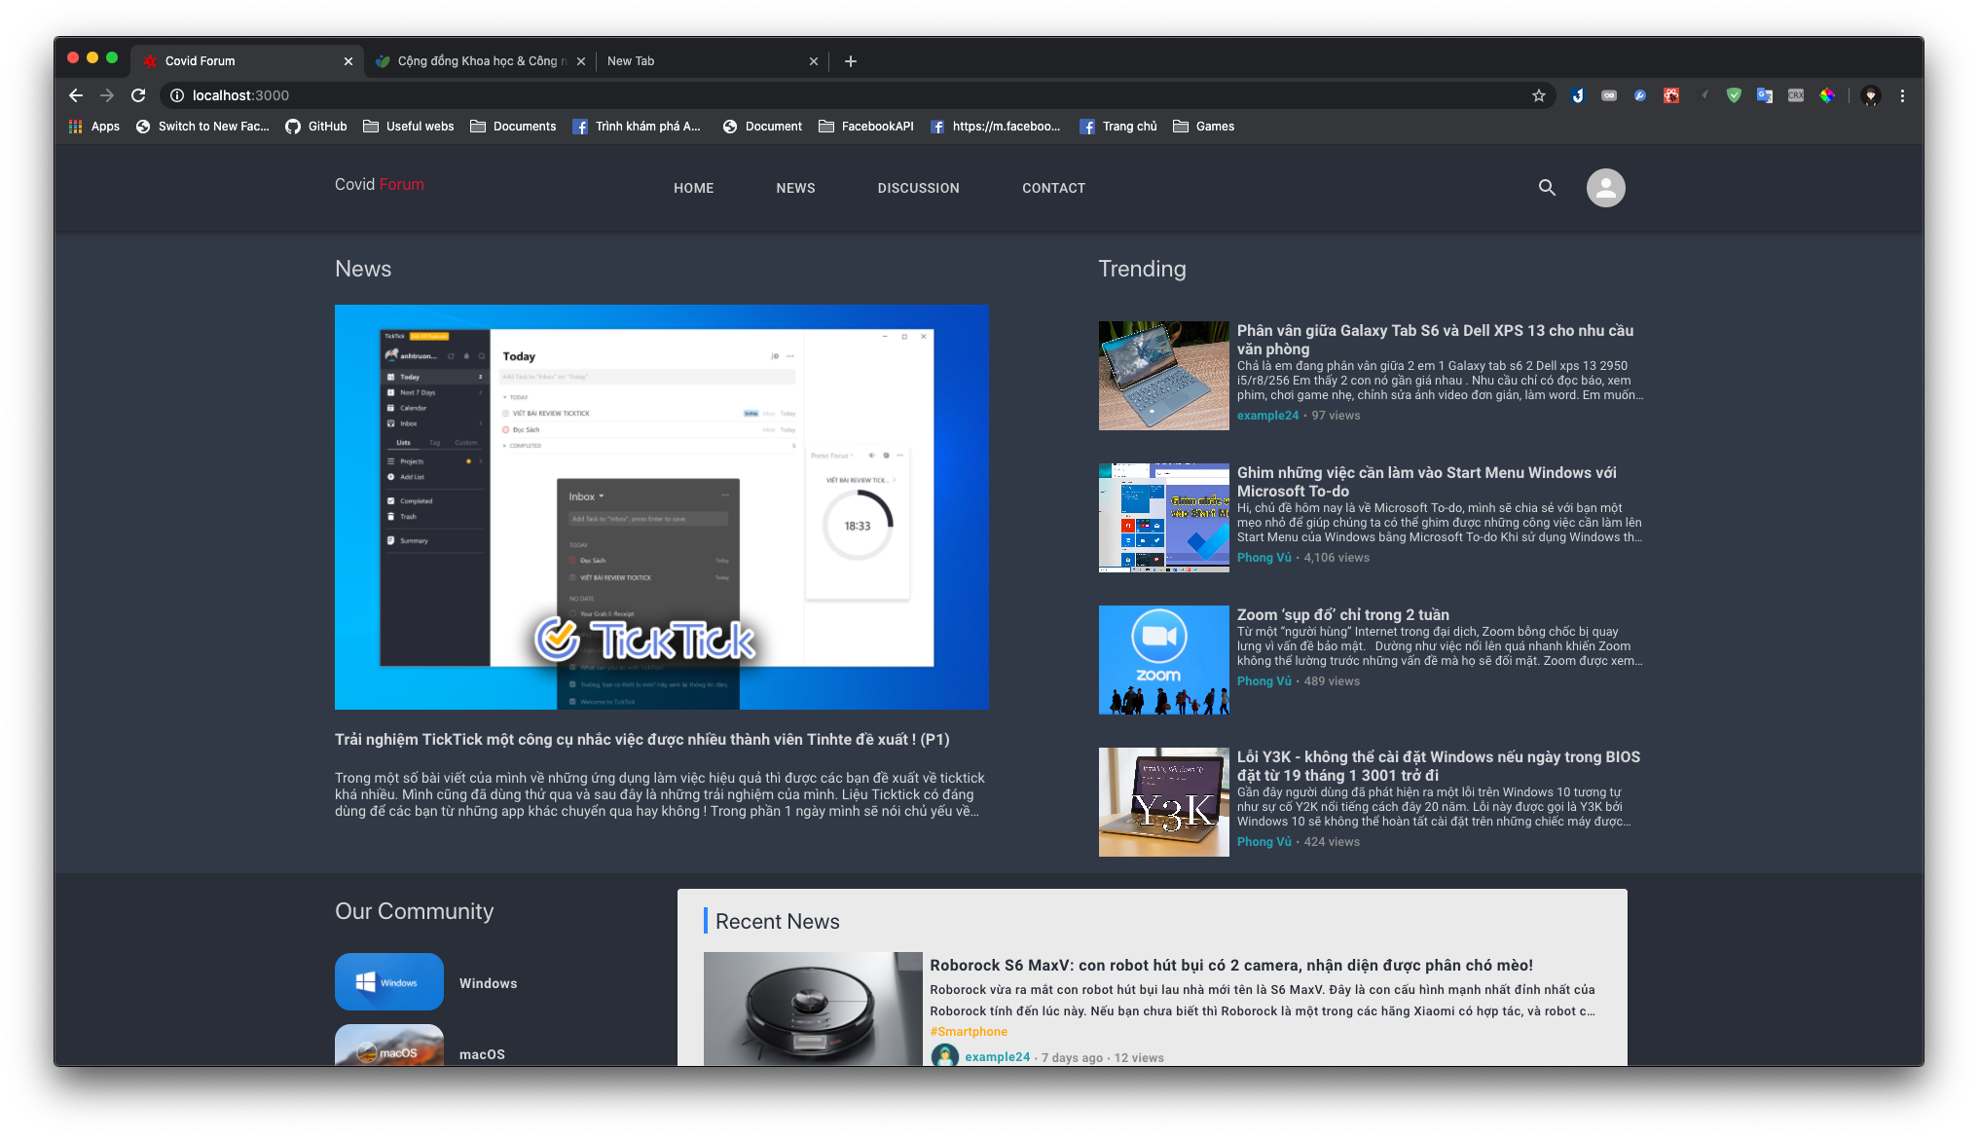

***Giao diện trang chủ diễn đàn***

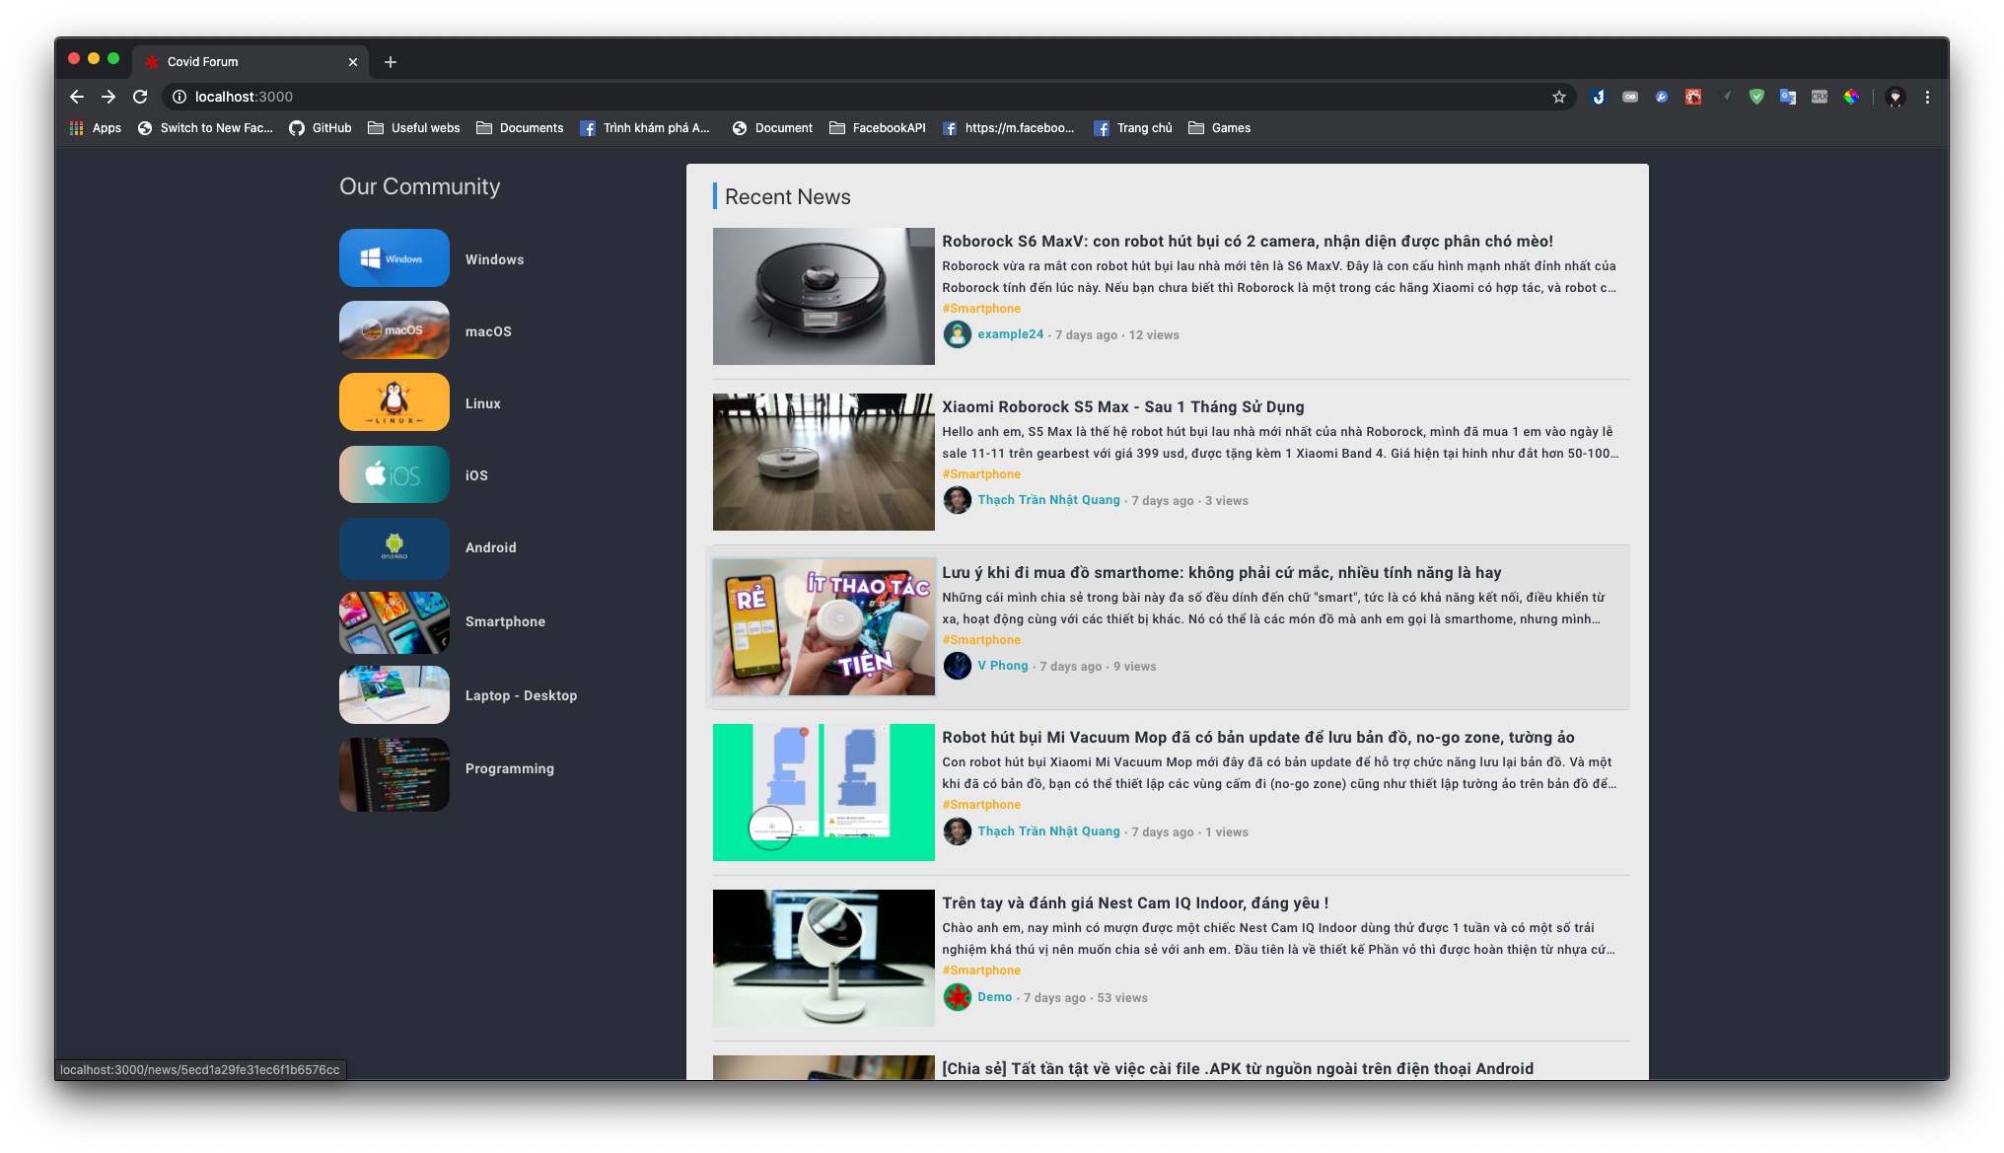

***Giao diện trang chủ diễn đàn***

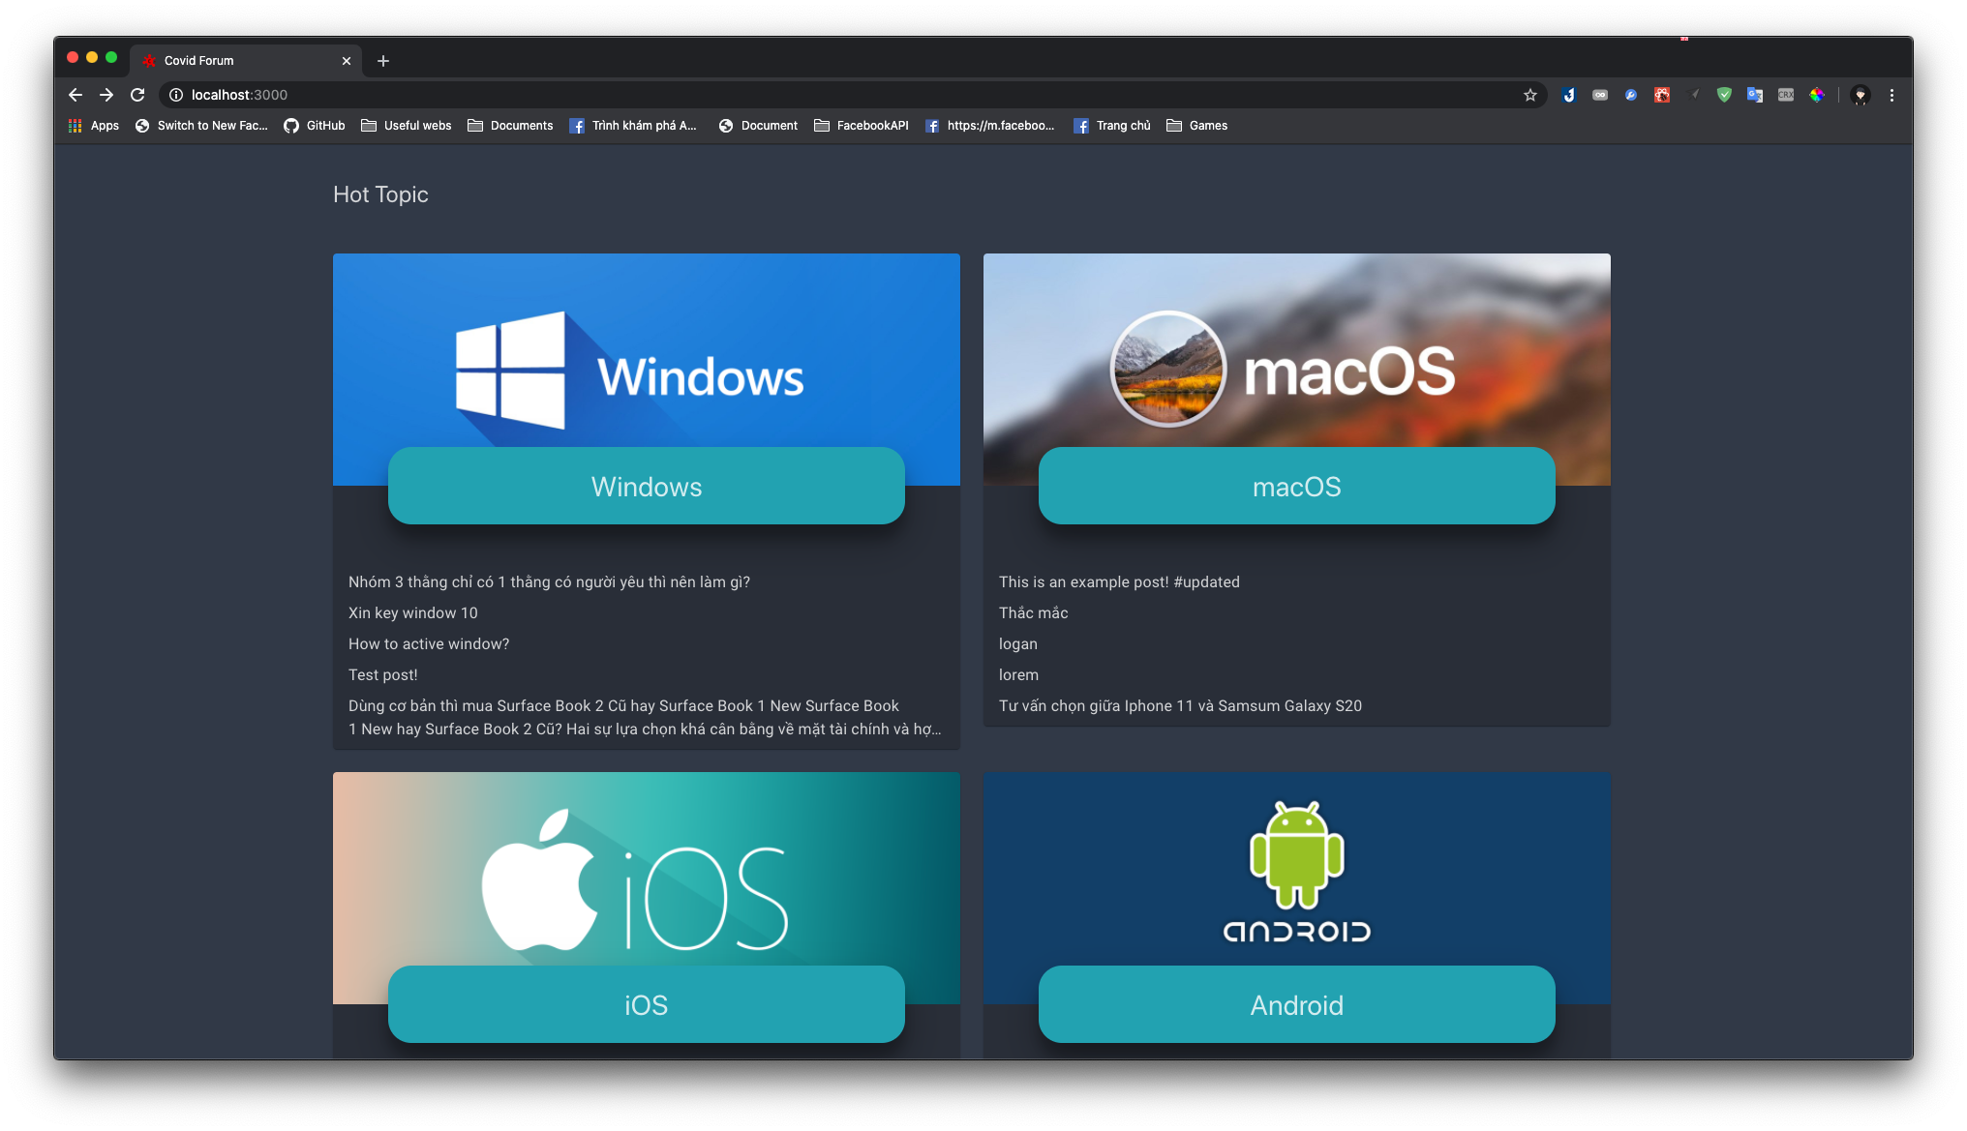

***Giao diện trang chủ diễn đàn***

* Trên cùng là thanh điều hướng (navigation bar) của diễn đàn, lần lượt từ trái sang phải là: Tên diễn đàn; liên kết đến các trang khác của diễn đàn; nút tìm kiếm cho phép người dùng tìm kiếm nhanh các tin tức theo từ khoá; nút người dùng liên quan đến các chức năng đăng nhập, đăng xuất,… của thành viên.
* Đăng nhập hệ thống: Người dùng Guest click chuột vào nút Account  trên thanh điều hướng, hộp thoại Sign in hiện ra:

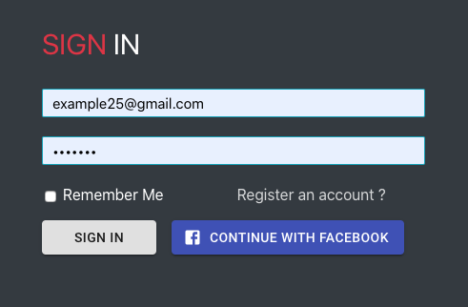

***Hộp thoại Sign in***

Người dùng điền thông tin đăng nhập vào 02 ô email và password sau đó click “Sign in” hoặc dùng tài khoản facebook để đăng nhập vào diễn đàn.

* Đăng kí tài khoản: Nếu người dùng Khách vãng lai cần đăng kí tài khoản thành viên trên diễn đàn, tại hộp thoại Sign in người dùng nhấp chuột chọn vào dòng “Register an account?” 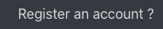, hộp thoại Sign up hiện ra:

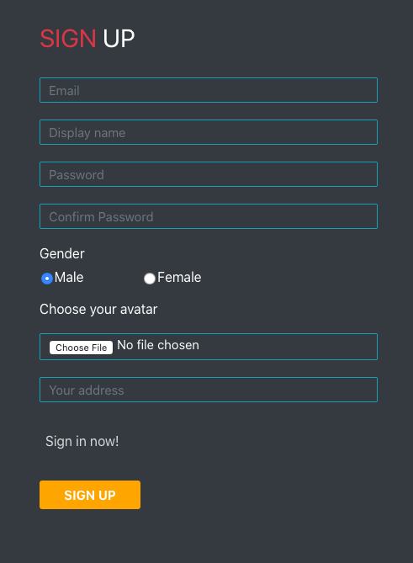

***Hộp thoại Sign up***

Người dùng tiếp tục điền các thông tin và các ô, sau khi điền xong người dùng click “Sign up”  để đăng kí tài khoản mới.

* Ở giao diện trang chủ của diễn đàn, người dùng Guest có thể tìm thấy các bài viết tin tức mới trong mục News, các bài viết đang là “Trending” ngay đầu trang chủ. Khi muốn xem nội dung chi tiết người dùng chỉ cần click chuột vào đúng tiêu đề, tóm gọn hoặc ảnh thumnail của bài viết, website sẽ tự động truy cập vào bài viết người dùng đã chọn.
* Cuộn chuột xuống đến phần thứ của trang chủ, phần sidebar bên trái trang chủ cho phép người dùng truy cập nhanh vào các phòng thảo luận của diễn đàn với các chủ đề được thể hiện rõ. Phần bên phải là các tin tức vừa được đăng tải, sắp xếp theo thời gian mới nhất giúp người dùng dễ dàng bắt kịp những thay đổi, sự kiện,.. của giới công nghệ.
* Phần cuối cùng của trang chủ là “Hot topic”, giúp người dùng xem được các bài viết mới của 4 chủ đề phổ biến nhất, mỗi chủ đề có kèm danh sách các bài viết mới nhất, người dùng có thể nhanh chóng truy cập để xem nội dung các bài viết bằng click chuột vào liên kết.
* Để truy cập vào một phòng chủ đề (Room) người dùng click chọn mục “Discussion” trên thanh điều hướng (navigation bar). Trang mới hiện ra bao gồm danh sách tất cả các phòng có trong diễn đàn

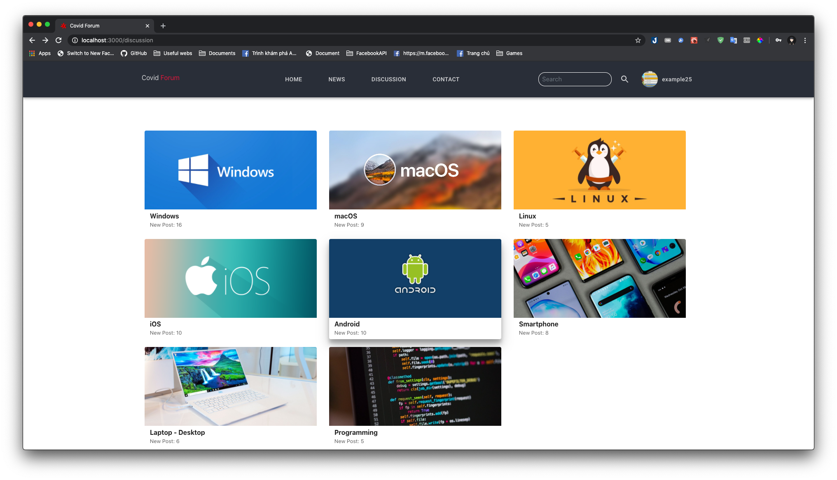

***Giao diện chọn phòng chủ đề***

* Trang xem chi tiết bài tin tức bao gồm 2 phần. Phần nội dung bài viết nằm bên trái, kéo dài đến cuối trang và phần liên kết đến các phòng khác nằm phía bên phải trang, cho phép người dùng truy cập nhanh đến các phòng chủ đề khác của diễn đàn, người dùng chỉ cần click chọn vào phòng muốn vào.

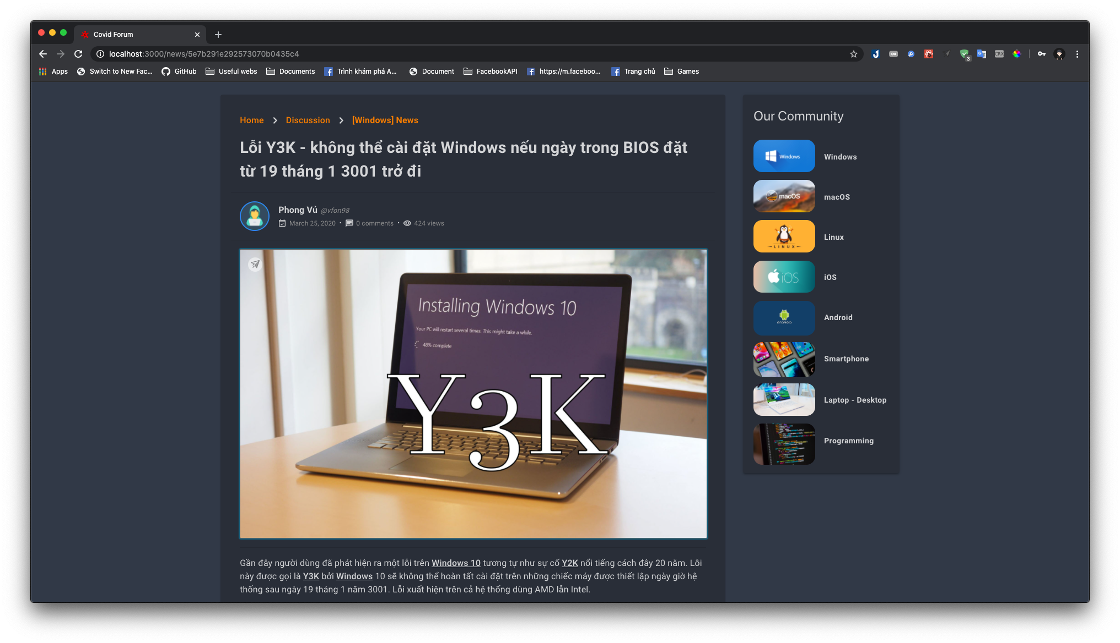

***Giao diện xem chi nội dung chi tiết bài Tin tức***

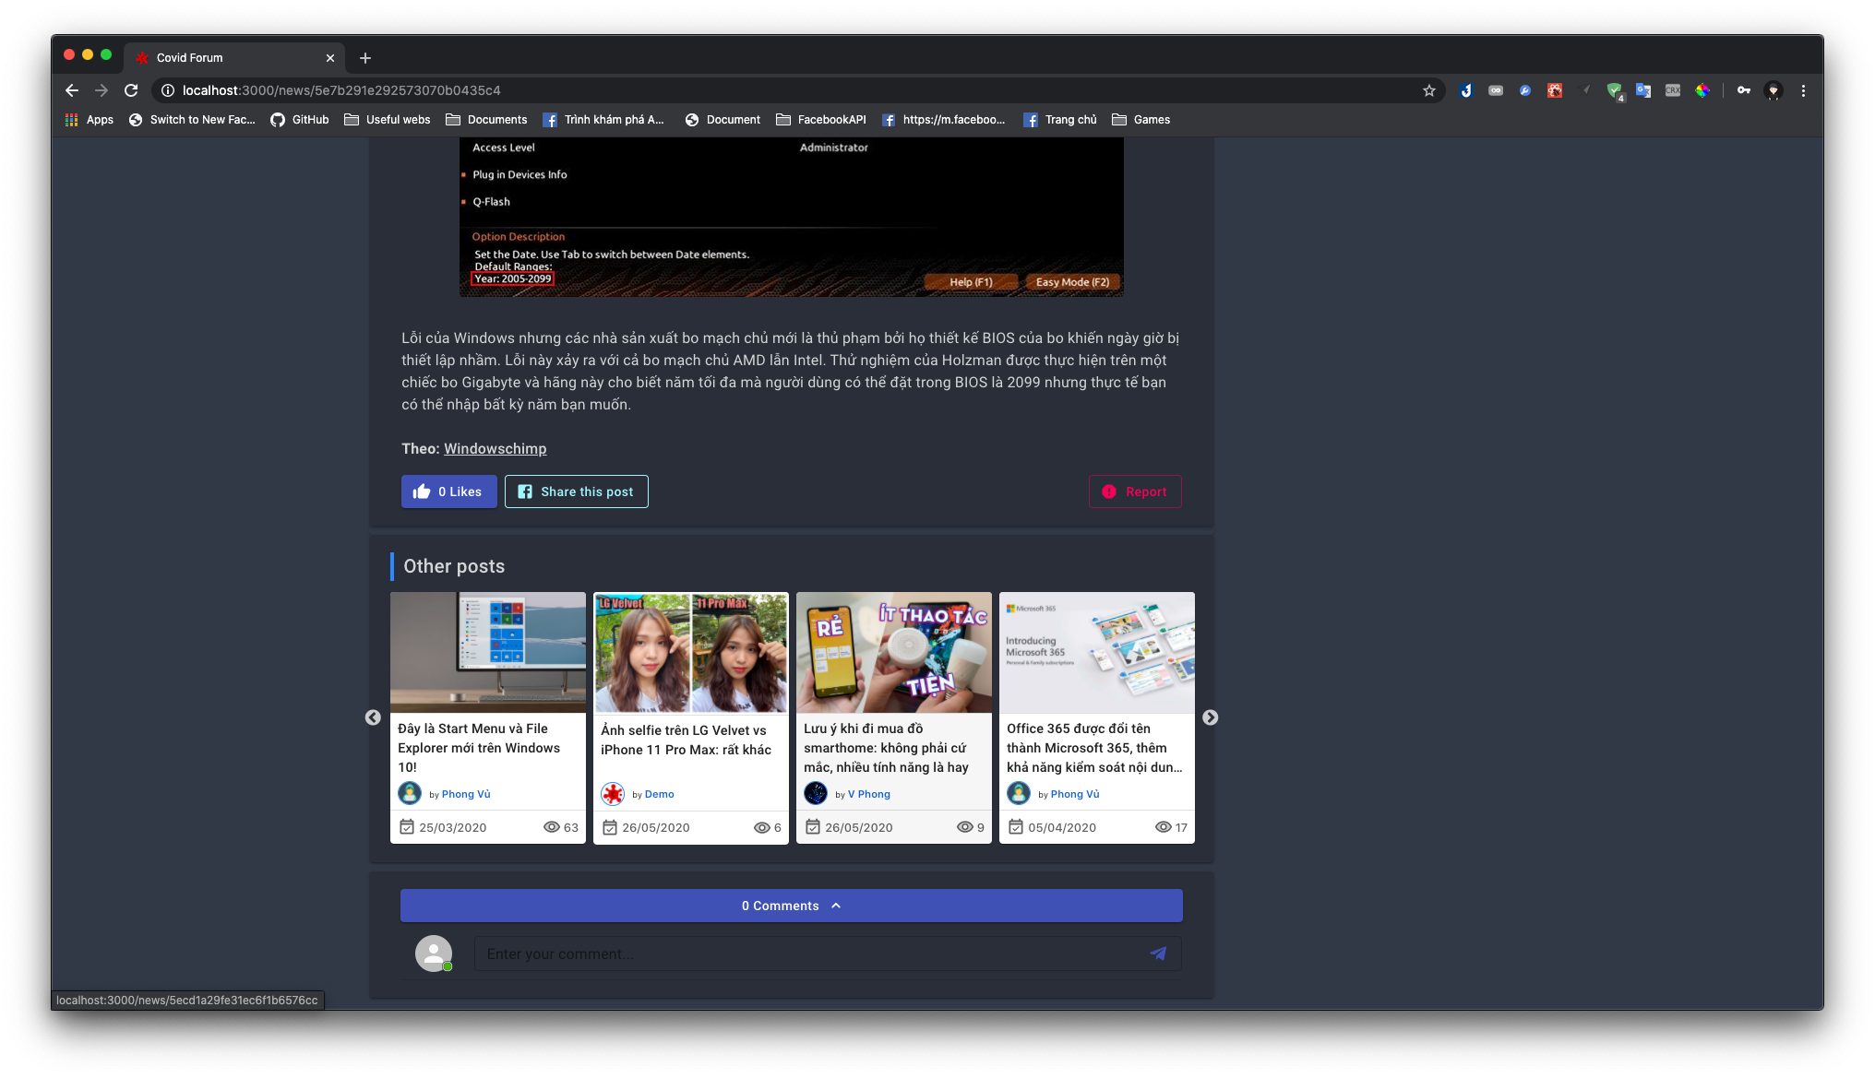

***Giao diện chi tiết bài viết***

* Cuối mỗi bài viết có các chức năng tương tác với bài viết và mục “Other posts” chứa các bài viết liên quan với chủ đề bài viết đang xem, người dùng khách vãng lai có thể sử dụng 2 chức năng mà không cần đăng nhập chính là Chia sẻ bài viết lên facebook, và báo cáo bài viết.
  + Để chia sẻ bài viết lên facebook, người dùng chỉ cần click chuột vào nút “Share this post”  hộp thoại chia sẻ lên facebook sẽ hiện ra, người dùng có thể lựa chọn nơi chia sẻ, quyền riêng tư cho bài viết,… sau khi chuẩn bị xong bài viết, người dùng click chọn “Post to Facebook”  để chia sẻ bài viết.

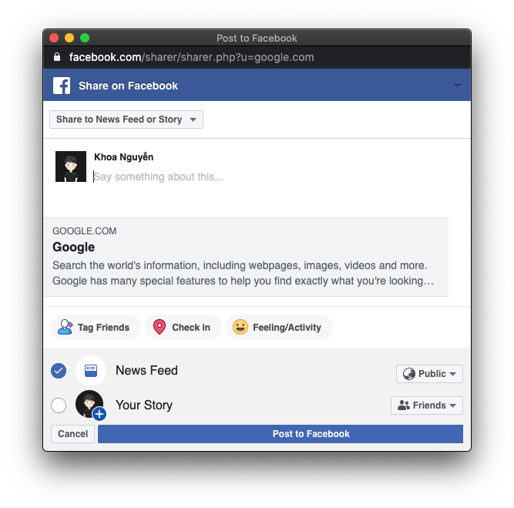

***Hộp thoại tạo bài viết chia sẻ lên Facebook***

* + Để báo cáo bài viết cho là vi phạm nội quy, người dùng click vào Report 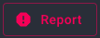 ở cuối bài viết. Hộp thoại điền lí do báo cáo hiện ra, người dùng chọn các lí do tại mục “Choose Reason(s)” và mô tả báo cáo vào mục “Additional Information” sau đó chọn “Send” để gửi hoặc “Cancel” để huỷ báo cáo.
* **Member (Thành viên)**
* Thành viên diễn đàn có thể sử dụng toàn bộ các chức năng của người dùng Guest (Khách vãng lai). Ngoài ra các thành viên diễn đàn còn có các chức năng khác như sau:
  + Đăng bài tin tức: Để đăng bài tin tức, tại phòng chủ đề người dùng muốn đăng bài click chọn nút “Compose a news”  để đến trang đăng bài tin tức.

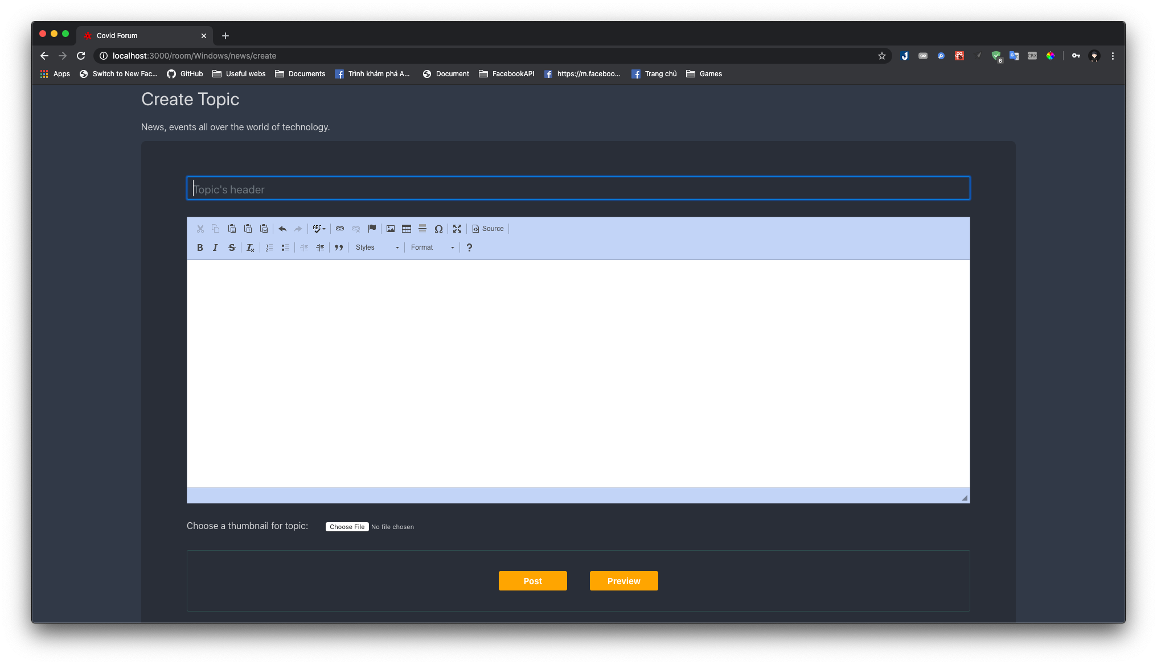

***Giao diện tạo bài Tin tức mới***

Người dùng viết tiêu đề vào ô Topic’s header, viết nội dung bài vào editor phía dưới. Ngoài văn bản, bài tin tức có thể chứa hình ảnh, liên kết đến trang khác, liên kết video,… người dùng có thể upload ảnh thumnail cho bài viết tại mục “Choose a thumbnail for topic”. Sau khi hoàn thành nội dung, người dùng có thể xem lại bài viết bằng nút “Preview”  hoặc chọn “Post”  để đăng bài viết.

* + Tạo bài Thảo luận mới: Để tạo một bài viết mới, người dùng truy cập vào phòng thoả luận của chủ đề muốn đăng bài, sau đó click chọn “Create a new Post” , hộp thoại Create a new Post xuất hiện cho phép người dùng điền nội dung bài viết vào. Sau khi hoàn tất nội dung, người dùng click chọn “Post now” để đăng bài.

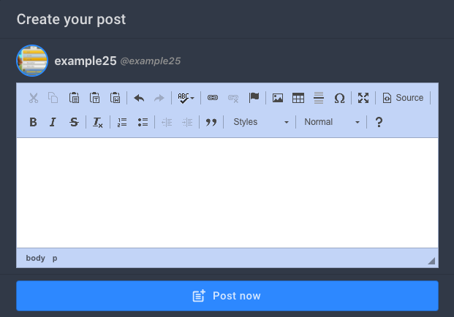

***Hộp thoại Create new post***

* + Thích bài viết: Để thích bài viết người dùng có thể dùng nút Like ở cuối mỗi bài tin tức  hoặc bài viết thảo luận . Để bỏ thích người dùng chỉ cần click vào nút Like thêm một lần nữa.
  + Bình luận bài viết: Người dùng có thể bình luận bài viết bằng Form ở cuối mỗi bài viết bằng cách nhập nội dung bình luận và click chọn nút “Post” 

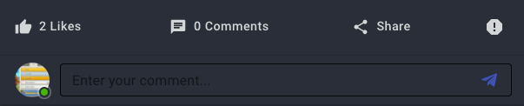

***Giao diện bình luận trong bài Post***

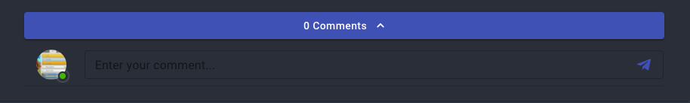

***Giao diện bình luận trong bài News***

* Admin (Quản trị viên)
* Quản trị viên có toàn quyền thực hiện các chức năng của Guest và Member. Ngoài ra quản trị viên còn được cung cấp các chức năng để quản lí trang diễn đàn:
  + Quản trị viên (Admin) đăng nhập vào tài khoản được cung cấp, sau đó click vào hình đại diện 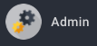 trên thanh điều hướng và chọn “Dashboard”.

Ở tab “Dashboard” thể hiện các thông tin tổng quan về diễn đàn: tổng số bài viết, tổng số bài tin tức, số lượng thành viên, số lượng báo cáo từ người dùng.

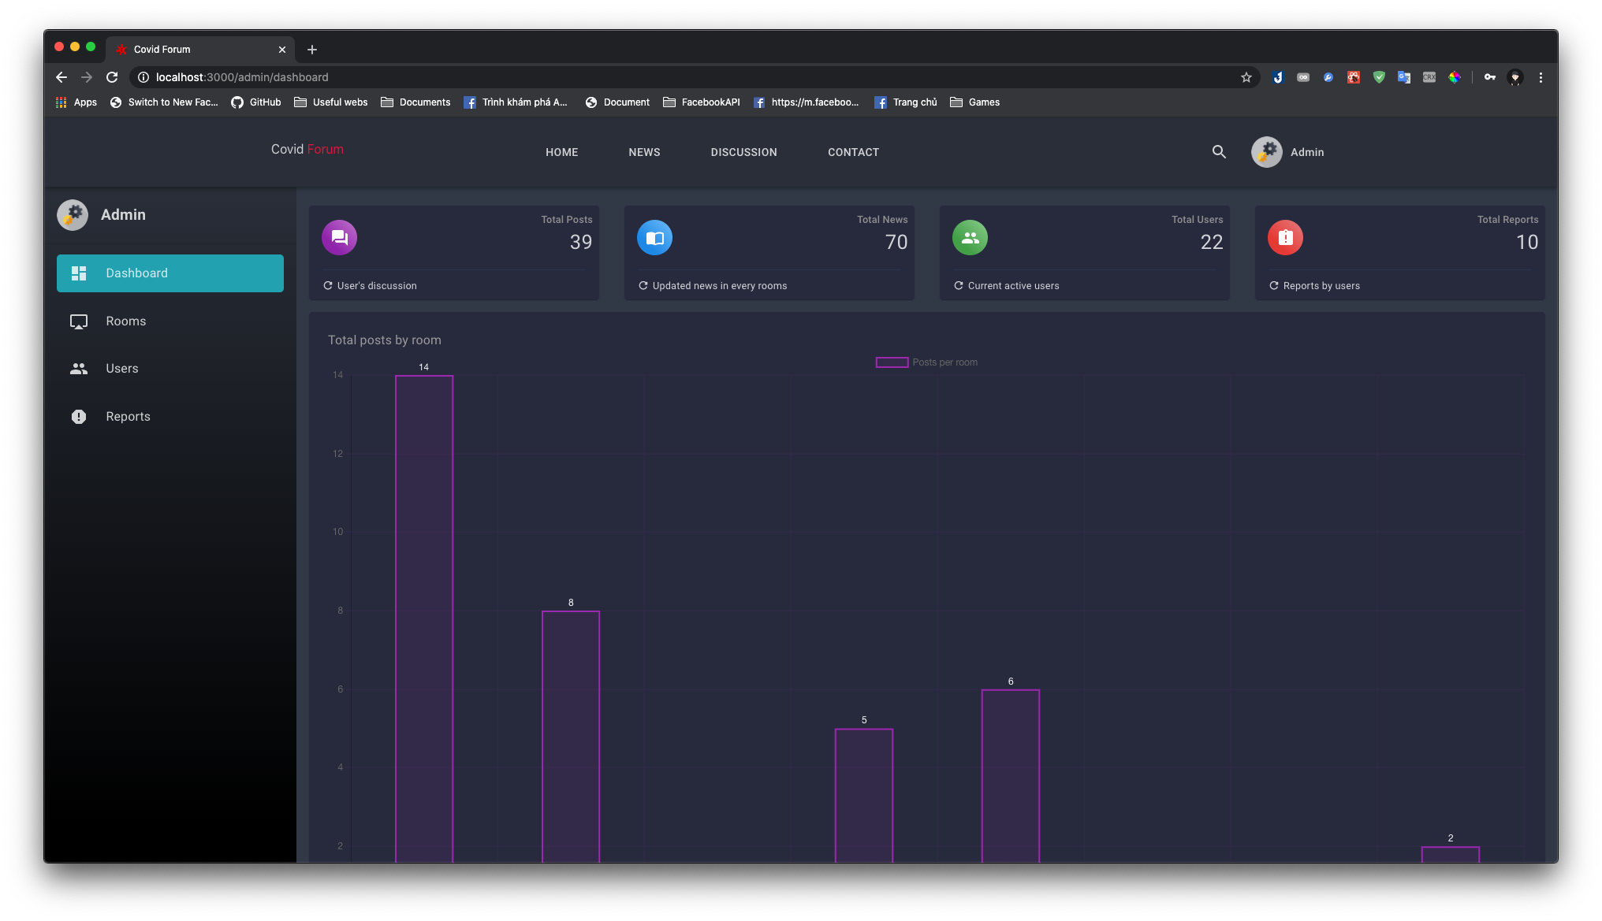

***Giao diện thống kê tổng quan hoạt động diễn đàn***

Trang tổng quan có 04 biểu đồ: Thống kê bài viết theo phòng, thống kê bài tin tức theo phòng, số bài viết mới trong 10 ngày gần nhất, số bài tin tức mới trong 10 ngày gần nhất.

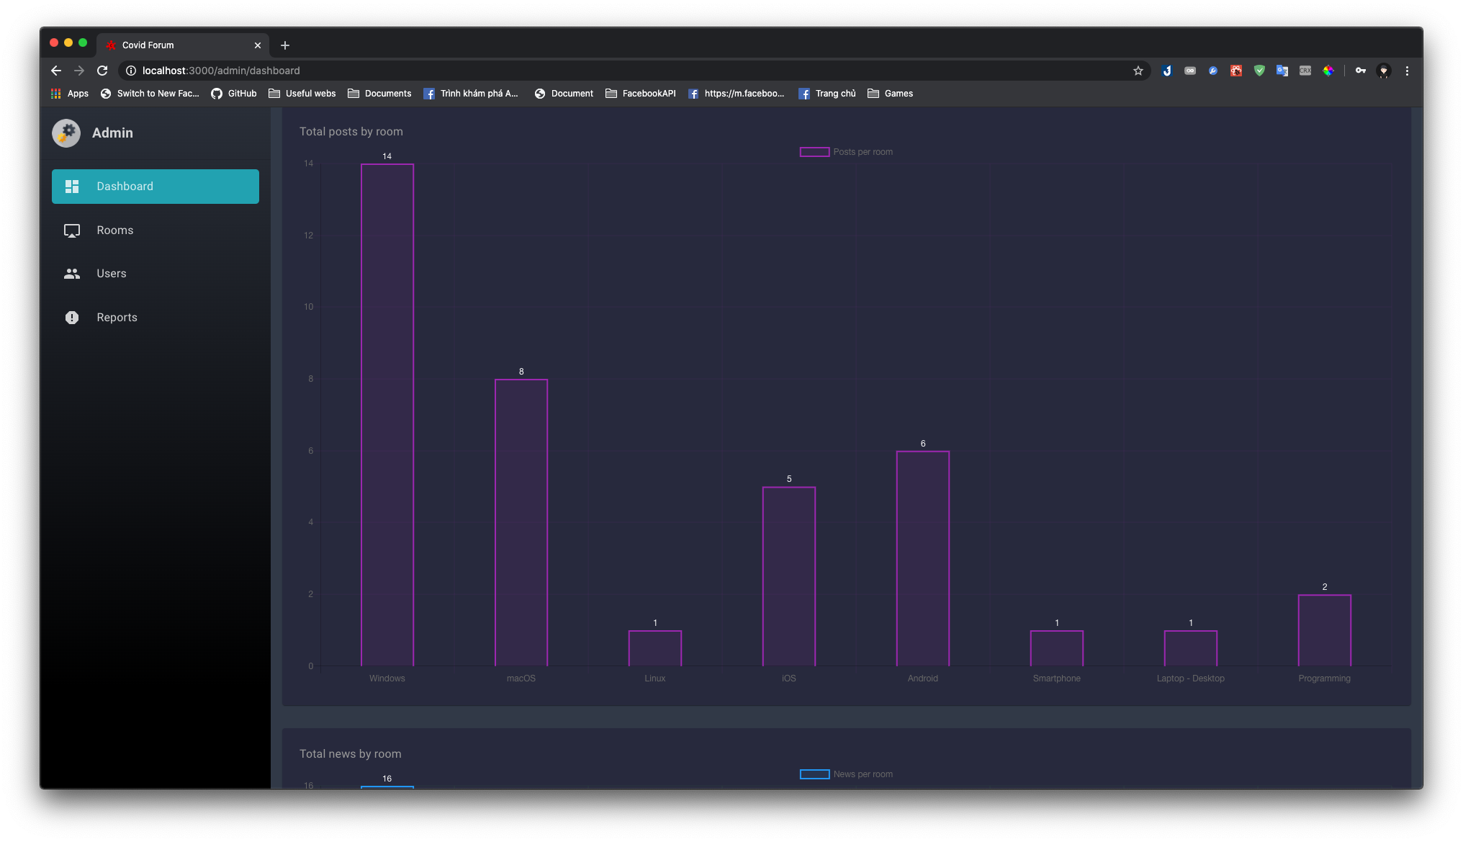

***Biểu đồ thống kê số bài viết của mỗi phòng chủ đề***

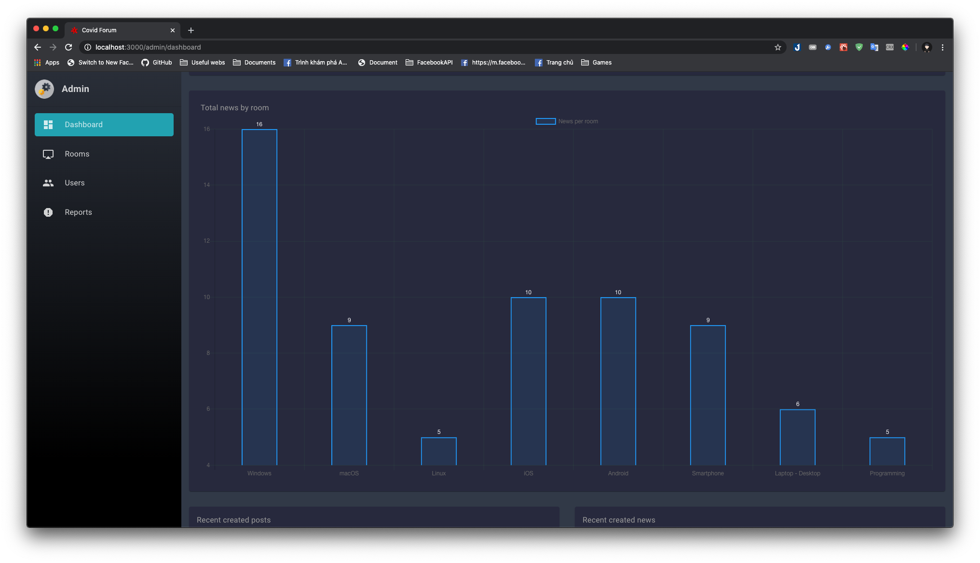

***Biểu đố số bài tin tức của mỗi phòng chủ đề***

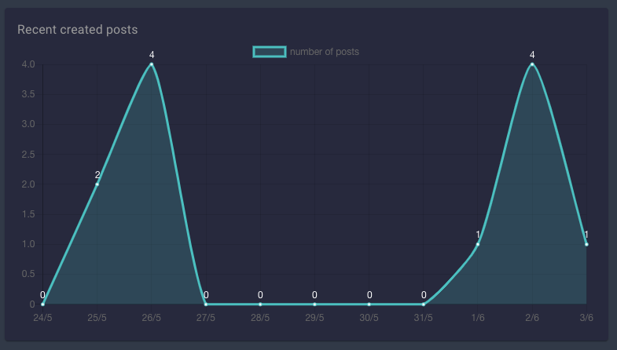***Biểu đồ số bài viết mới trong 10 ngày gần nhất***

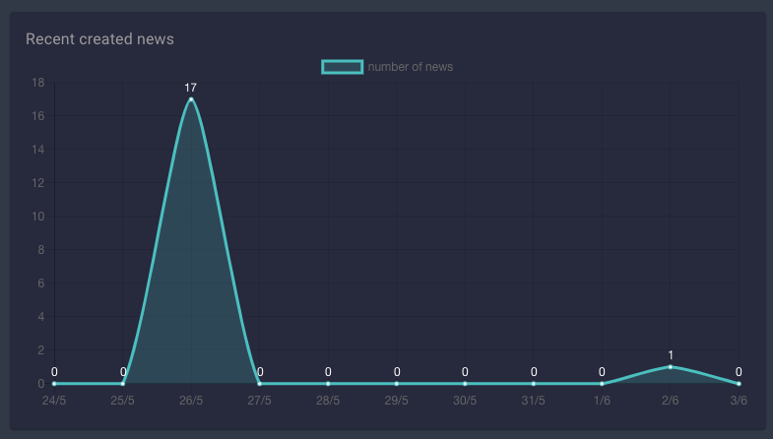

***Biểu đồ số bài tin tức mới trong 10 ngày gần nhất***

Phía dưới là các biểu đồ thể hiện hoạt động của diễn đàn.

* + Quản lí phòng chủ đề: Xem danh sách phòng: Quản trị viên click chọn tab “Room” bên trái. Giao diện quản lí phòng xuất hiện.

Để ẩn phòng: Quản trị viên tìm phòng cần ẩn và chọn nút “Hide this room” tại cột “actions” bên phải sau đó xác nhận “yes” trong hộp thoại hiện ra. Để hiển thị lại phòng, quản trị viên click chọn nút “Active this room” tại cột “actions” bên phải và chọn “yes” trong hộp thoại hiện ra.

Để tạo phòng: Quản trị viên click vào nút “Create a new room”, hộp thoại hiện ra yêu cầu người dùng đặt tên, mô tả và upload ảnh thumnail cho phòng. Sau khi điền đầy đủ thông tin người dùng click “ok” để tạo phòng.

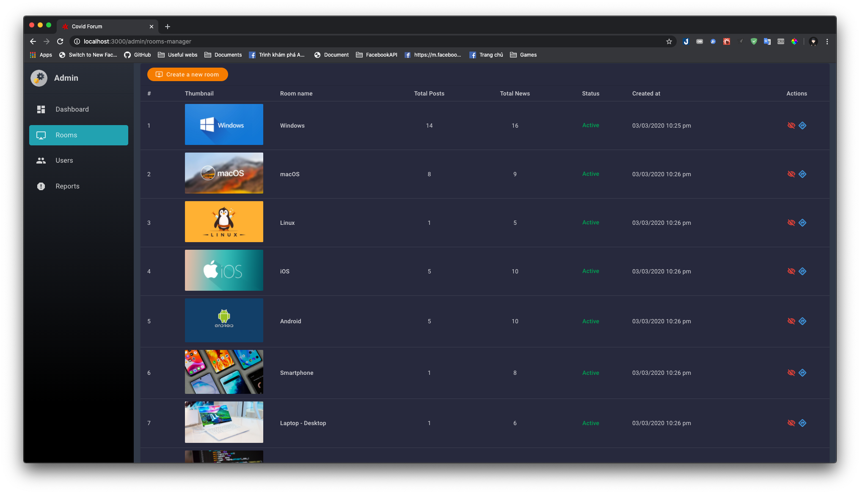

***Giao diện quản lí phòng chủ đề***

* + Quản lí tài khoản người dùng: Quản trị viên tìm tài khoản cần khoá tại bảng “Current active users”. Quản trị viên có thể dùng ô tìm kiếm để tìm người dùng theo tên hoặc email. Sau khi tìm được tài khoản người dùng cần khoá, admin dùng nút “ban” tại cột action bên phải để khoá tài khoản. Hộp thoại xác định thời gian mở khoá tài khoản hiện ra, admin chọn thời gian mở khoá cho tài khoản và nhấn “ok”.

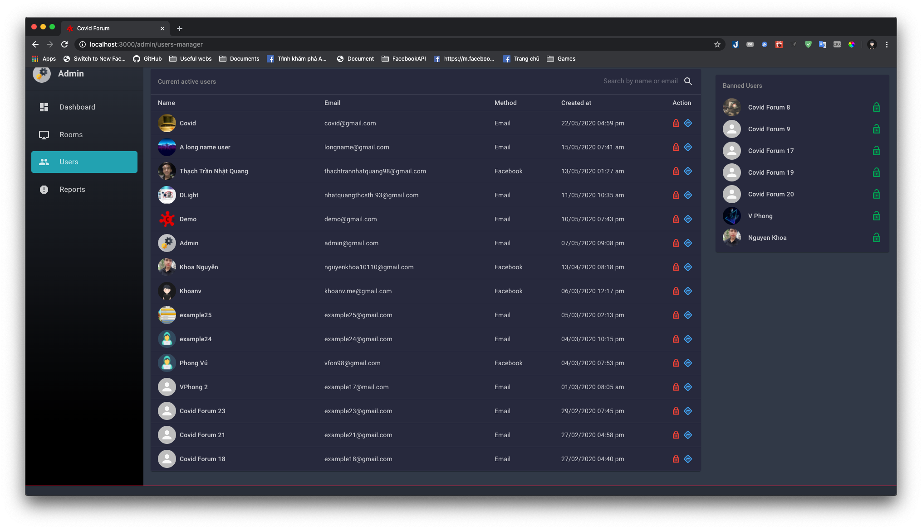

***Giao diện quản lí tài khoản người dùng***

* + Quản lí báo cáo từ người dùng: Quản trị viên chọn tab “Reports”, giao diện quản lí báo cáo xuất hiện.

Quản trị viên tìm báo cáo cần xử lí, click chọn “Visit this” để truy cập đến đối tượng bị báo cáo. Sau khi xem xét, tuỳ theo mức độ vi phạm mà quản trị viên dùng các hình thức xử lí thích hợp: tắt bình luận (đối với bài viết), xoá đối tượng (bình luận, bài viết), khoá tài khoản người dùng,…

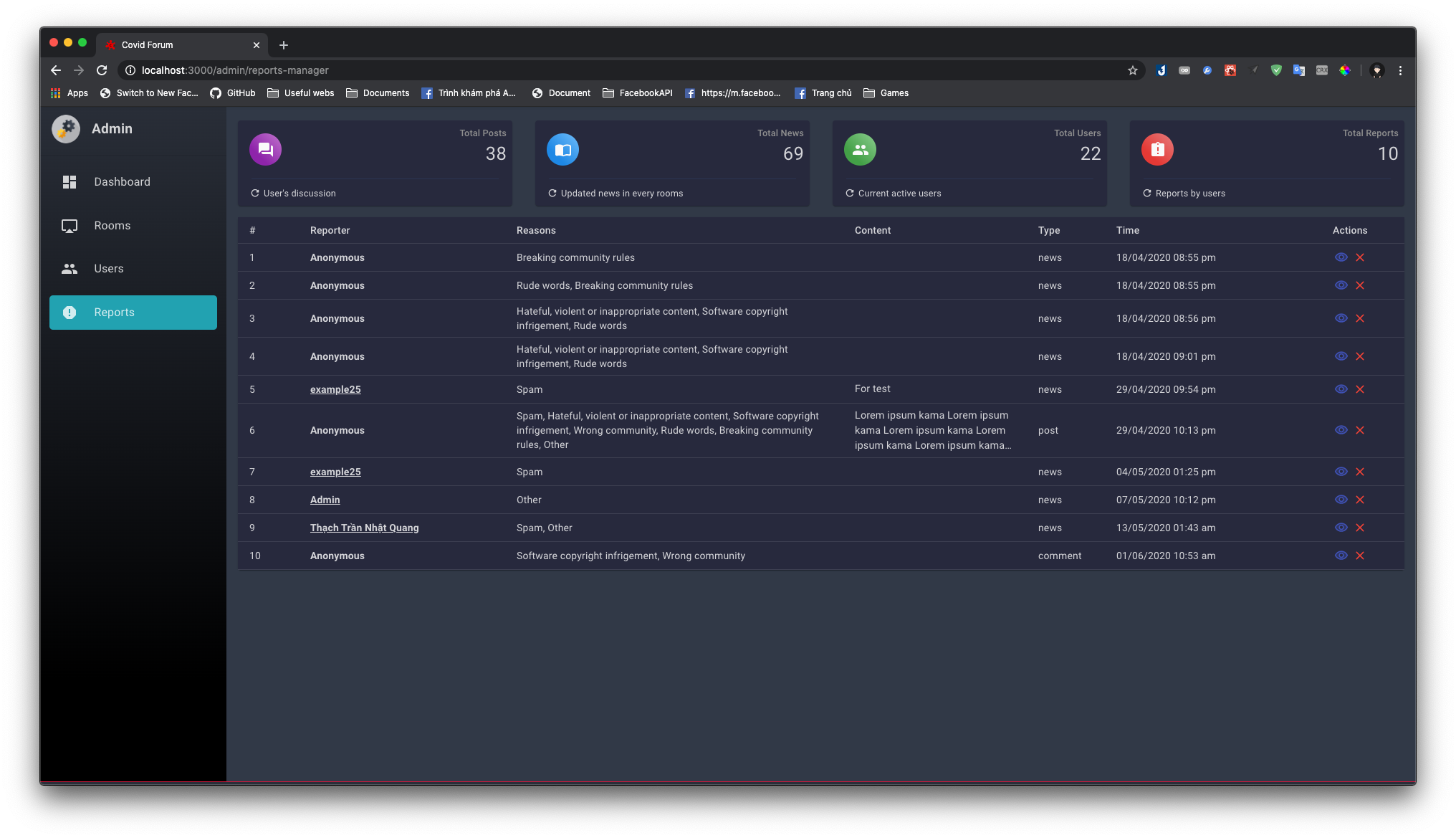

***Giao diện quản lí báo cáo từ người dùng***

* + Quản lí bài viết:

Quản lí tính năng bình luận của bài viết: Admin tìm đến bài viết cần tắt tính năng bình luận, sau đó mở menu bằng nút “menu” góc trên bên phải bài viết và chọn “Block comments”. Một dòng thông báo màu đỏ xuất hiện đánh dấu bài viết dã bị tắt tính năng bình luận:

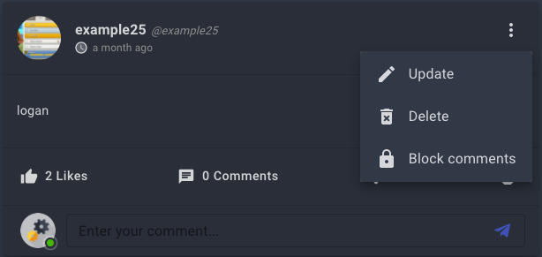

***Giao diện tắt bình luận bài viết***

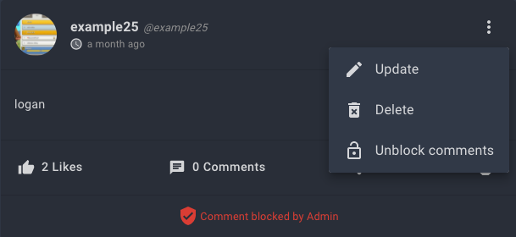

***Bài viết sau khi bị tắt bình luận***

Sau khi khoá bình luận, nút “Block Comments” sẽ được thay thế bởi nút “Unblock comments” để admin có thể mở lại chức năng bình luận cho bài viết.

Xoá bài viết: Ngoài ra, người dùng quản trị có quyền xoá bài viết của thành viên được cho là vi phạm. Để thực hiện xoá bài viết, quản trị viên cần tìm đến bài viết cần xoá, mở menu phía trên bên phải bài viết và chọn xoá. Lưu ý thao tác này không thể hoàn tác, quản trị viên hoàn toàn chịu trách nhiệm về hành động này.